data-connection
Data Connection

Palantir Foundry Data Connection 完整参考文档

基于 Palantir Foundry 官方文档整理

目录
概述
初始设置概述
概述
概览
代理配置参考
代理代理运行时配置参考
代理工作器
故障排除参考
代理架构
核心概念
导出任务（旧版）
数据连接常见问题
基于文件的同步
将同步添加到Marketplace产品 [测试版]
将虚拟表添加到Marketplace产品
媒体集同步
OpenID Connect (OIDC) 身份验证
优化 JDBC 同步
权限参考
将数据推入流
设置代理
设置直接连接
设置数据源
设置流式同步
设置批量同步
源探索
故障排除参考
配置参考
设置 Webhook

概述
# 概述
Data Connection：是一个应用程序，用于同步外部系统中的数据以在 Foundry 中使用。用户可以使用 Data Connection 将数据同步到 Foundry 中，以便在数据集成、建模和 Ontology 层中使用。此外，Data Connection 还支持设置出站连接，以通过 Webhooks 和数据导出实现对外部系统的数据输出。
通过从工作区导航栏中选择图标访问 Data Connection 应用程序。
图：Foundry 侧边栏中的 Data Connection 应用程序。
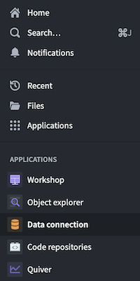
您还可以通过在应用程序门户中搜索来找到 Data Connection 应用程序。
图：在应用程序门户中找到的 Data Connection 应用程序
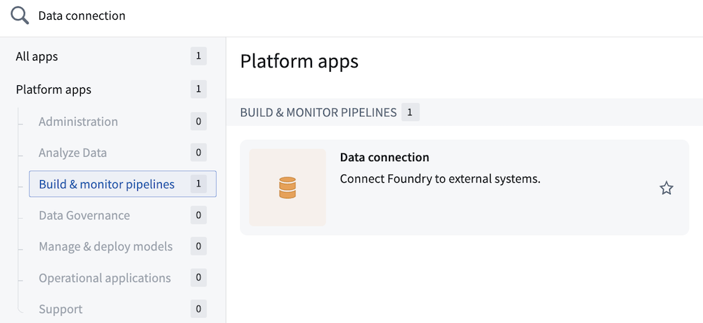
如果您是首次将 Foundry 连接到您的组织数据，请参阅初始设置指南开始。
Foundry 通过以下三个原则标准化数据连接过程：
- 稳健性
- 可扩展性
- 易用性

稳健性
通常，系统之间的数据连接容易出现难以恢复的失败。在用户无法控制的外部环境中（例如，网络连接差、磁盘故障或源系统无响应）的问题可能会影响数据同步，并破坏下游分析管道。未完成或损坏的数据不仅是技术挑战，而且如果在未被注意的情况下使用或在紧急需要时不可用，对组织可能是危险的。
Foundry 主动解决这些常见失败点，在失败时自动重试，使用简单的函数（例如，文件系统和数据库同步）从源系统中以低复杂度查询的小批量拉取数据，并集成数据健康监测系统，以便对关键失败进行警报并揭示其他管道健康问题。结合这些功能，降低了不完整或损坏数据的风险。
Foundry 还以一种理念为特色，即数据应从其最原始的来源“原样”摄取，而无需外部预处理。在没有外部预处理的情况下，分支和版本控制的 Foundry 管道成为所有原始数据在其到达 Ontology 旅程中发生的更改的唯一来源，并且在此过程中出现的任何问题都可以在平台内识别和解决。Data Connection 通过支持表格和基于文件的同步，并有意提供最小的选项来变换数据以确保其在到达目标数据集（Foundry 管道的起始点）之前，遵循这一设计理念。

可扩展性
企业拥有多样化、复杂的系统阵列，这些系统既能单独增值，也能作为集成系统增值。每个系统都有其集成的需求，某些系统需要独特的功能或特性，这通常使其难以集成。
Foundry 提供与知名系统类型（例如，关系数据库、FTPS、HDFS、S3、SFTP 和本地目录）的开箱即用集成，以及连接和同步新系统类型数据的灵活性。在许多情况下，新系统可以重用现有插件，或仅需进行轻微更改。核心功能（例如，调度和上传）是标准化的，因此只需调整连接本身。
了解有关可用源类型的完整范围的更多信息。

易用性
管理系统之间的数据连接可能是一个复杂的过程，给负责每个步骤的管理员带来了重大负担：同步、身份验证、调度和编排以及监控。
Foundry 通过后端服务抽象掉了这种复杂性，在用户通过简单的前端用户界面设置和管理管道时承担了大部分工作。这降低了通常复杂的技术任务的入门障碍，使更多用户能够进行数据连接。

初始设置概述
# 初始设置概述
本指南将引导您完成将组织的数据连接到Foundry的过程。
在开始之前，重要的是要认识到，将组织数据连接到Foundry的第一步本质上是一个网络概念。初始设置最好由熟悉网络工程且了解组织网络拓扑和配置（如防火墙规则）的人来完成。

概念概述
将数据连接到Foundry需要按以下顺序安装或配置以下三个组件：
- 连接： 用于访问数据源。
- 代理： 连接到您系统上运行的软件；需要访问私有网络和本地数据源。
- 直接连接： 通过互联网连接到数据源；在通过公共网络连接时首选。
- 源 / 连接器： 用于访问Foundry外部的数据。
- 同步： 将数据导入或导出到Foundry。
代理是运行在您组织网络内的Palantir软件。代理作为您组织的数据源和Foundry实例之间的安全中介。需要代理连接以访问运行在私有网络或本地系统上的源。一个正在运行的代理可以支持多个源和同步。
了解有关代理架构的更多信息。
直接连接是到可通过互联网访问的数据源的连接，例如REST API、SFTP服务器或Azure存储帐户。您可以配置直接连接以避免设置代理，同时仍能获得出色的正常运行时间和性能。直接连接需要为您的注册和连接凭据配置网络出口策略。
源，或连接器，是您连接到Foundry的任何外部数据系统。例如，源可以是Postgres数据库、S3存储桶、Linux服务器上的文件系统、SAP实例或互联网上的REST API。配置的源是建立任何同步到Foundry的必要条件，数据必须从源同步到数据集后才能在Foundry中使用。
同步从源中读取特定数据并将其导入到Foundry。例如，如果您有一个包含多个表的PostgreSQL数据库源，您可能会配置一个同步以将其中一个特定表导入到Foundry。一旦同步成功运行，Foundry中的结果将是一个数据集，可用于Foundry的所有数据管道、模型开发和分析工具。

角色和工作流程
大多数Foundry用户永远不需要自己设置新的代理。代理设置需要以IT为重点的技能，尽管同一个代理可以重复用于支持多个源和同步。一些组织可以在Foundry部署的第一周内设置代理并长期运行。只有当现有代理无法访问的数据（由于网络分割或数据规模等原因）或为了设置额外的代理以实现高可用性时，才需要新代理。
下表总结了维护连接数据所需资源的配置频率和技能集：
资源 | 配置频率 | 典型用户角色 | 所需知识
代理 | 很少 | IT / 网络工程师 | 网络和防火墙策略；Linux虚拟机；SSH
源 | 偶尔 | IT / 网络工程师；数据工程师 | 调试网络访问；凭证管理
同步 | 频繁 | 数据工程师；数据科学家 | 编写SQL查询；管理文件

高可用性
我们建议设置冗余硬件以建立高可用性（HA）架构。高可用性提高了弹性，并允许在工作时间内进行无停机维护。
Foundry在源级别提供HA，这意味着如果一个源被指派给多个代理，Foundry将向一个健康的代理分派数据摄取。我们强烈建议在源创建之初就配置高可用性代理；为已创建的源添加额外代理需要重新输入该源的凭证。
以下最佳实践在设置高可用性时推荐：
- 始终成对安装代理，使用相似的硬件。
- 给一对代理起相似的名字，如agent-1和agent-2。
- 系统化地将一对代理都指派给每个源。
- 在一对代理上配置不重叠的升级窗口。升级窗口应在工作日内，并提供足够的测试时间。这样做可以确保任何更新中的意外问题将被限制在单个代理，并且可以由操作员或管理员检测到。

下一步
要使用直接连接通过互联网访问数据源，如公共REST API或S3存储桶，请从直接连接设置开始。
要连接到存在于您组织网络内的数据源，请从代理设置开始。

概述
# 概述
您可以使用Data Connection配置Webhooks，以将Foundry连接到Foundry之外的系统和工作流。
每个Webhook提供了一种向Palantir Foundry外部系统发出请求的方法。例如，您可以创建一个Webhook，当用户在Foundry应用程序中选择一个按钮时，它会对外部服务器执行一个HTTP请求，从而将该应用程序连接到现有工作流和源系统。
每个Webhook在Data Connection中与单个源相关联。源存储连接到外部系统所需的凭据。根据Webhook关联的源的类型，某些任务类型可供使用。例如，在使用REST时，您可以灵活地配置应向外部服务发出的HTTP调用。
可以灵活配置Webhooks以接受特定输入并捕获外部系统请求的输出。此外，您可以设置Webhook执行的时间、并发性和速率限制。有关详细的配置选项，请参阅Webhooks参考。
请参阅文档的以下部分以了解有关Webhooks的更多信息：
- 按照教程设置Webhook。
- 查看Webhooks参考以了解更多关于配置、限制和权限的信息。
- 查看操作文档以了解如何为终端用户应用程序配置Webhooks。
- 了解如何从外部函数调用webhooks，以编写自定义代码与外部系统交互。

概览
# 概览
数据连接支持将 Foundry 中的数据集和流导出到外部系统。这在多种情况下非常有用：
- 在 Foundry 中使用数据管道清理和变换后的数据可以同步到数据仓库或数据湖等系统中。这种模式在"Palantir Foundry 如何推动您的数据平台" ↗中有更详细的描述。
- 使用批量部署创建的机器学习模型的推断结果可以导出到其他系统，以在整个组织内实现机器学习项目的运营化。
- 从终端用户在Ontology中捕获的操作数据可以写入其他系统，以便在 Foundry 之外进行分析。
数据连接导出尚未支持所有源类型。请查看源类型概览文档中列出的各个源页面以检查可用性。如果导出功能可用，每个源页面将列出**文件导出**、**流式导出**、**表导出**或**传统导出任务**支持。例如，Amazon S3源类型支持文件导出，而BigQuery源需要导出任务。 <br>
尚未支持文件、流式或表导出功能的一些源可能支持传统导出任务配置。对于实现更新导出功能的源类型，不再推荐使用导出任务。

为源启用导出
要导出数据，您必须在要导出的源的连接设置部分中启用导出。支持导出的源类型将在屏幕左侧显示一个导出配置选项卡。具有信息安全官角色的 Foundry 用户应导航到此选项卡并切换开启启用导出到此源的选项。
信息安全官是 Foundry 中的默认角色；用户可以在控制面板的注册权限下被授予信息安全官角色。
启用导出后，您必须提供可以导出到此源的一组权限标记。如果在导出配置中未添加权限标记和组织，则具有这些权限标记或组织的数据将无法导出到此源。要添加可导出的权限标记，用户必须同时是信息安全官并拥有希望允许导出到此源的权限标记或组织的取消标记权限。
例如，您可能在Palantir组织中有一个具有敏感权限标记的数据集。要导出此数据集，您必须将敏感权限标记和Palantir组织都添加到此源的可导出权限标记集合中。
图：为源启用导出
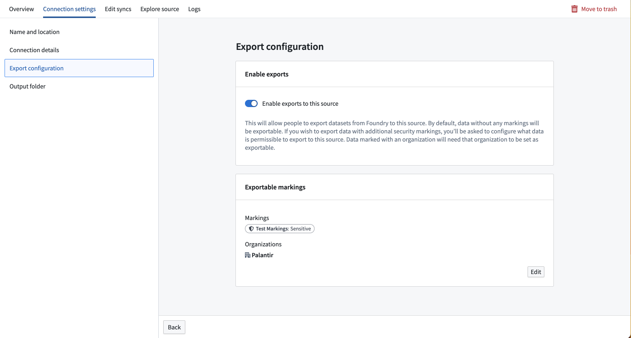
在数据连接源配置中输入的凭据必须对外部系统中的表具有写入权限。例如，S3需要"s3:PutObject"权限。如果目标路径尚不存在，其他文件导出可能需要特定权限来创建目录。表导出在使用截断导出模式时可能需要额外的权限。
请查看源类型概览文档中列出的各个源页面，以获取源特定的注意事项。

创建新导出
要创建导出，首先导航到要导出的源的概览页面。
如果这是您为给定源设置的第一个导出，您将看到一个空表格和一个创建导出的按钮。
图：一个源导出页面上的空表格，带有一个蓝色的创建导出按钮。
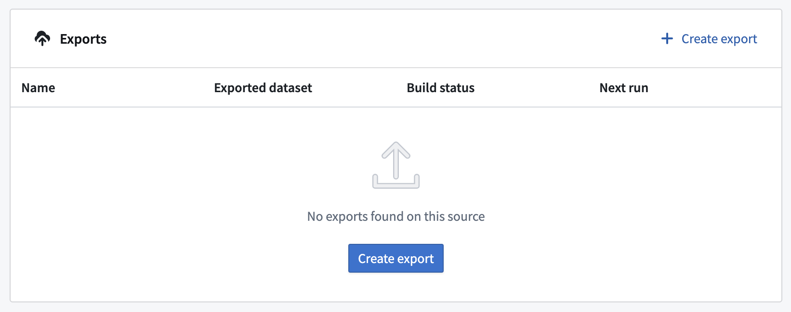
选择创建导出，然后选择要导出的数据集或流，以及任何源特定的导出配置选项。这些选项因源连接器而异，具体说明在我们文档中的相应源类型页面中。如果导出数据集上存在多个分支，只有主分支上的数据会被导出。
下面的示例展示了S3连接器的导出配置界面：
图：S3源导出配置页面。可用配置包括导出数据集和目的地、导出名称和源特定设置。
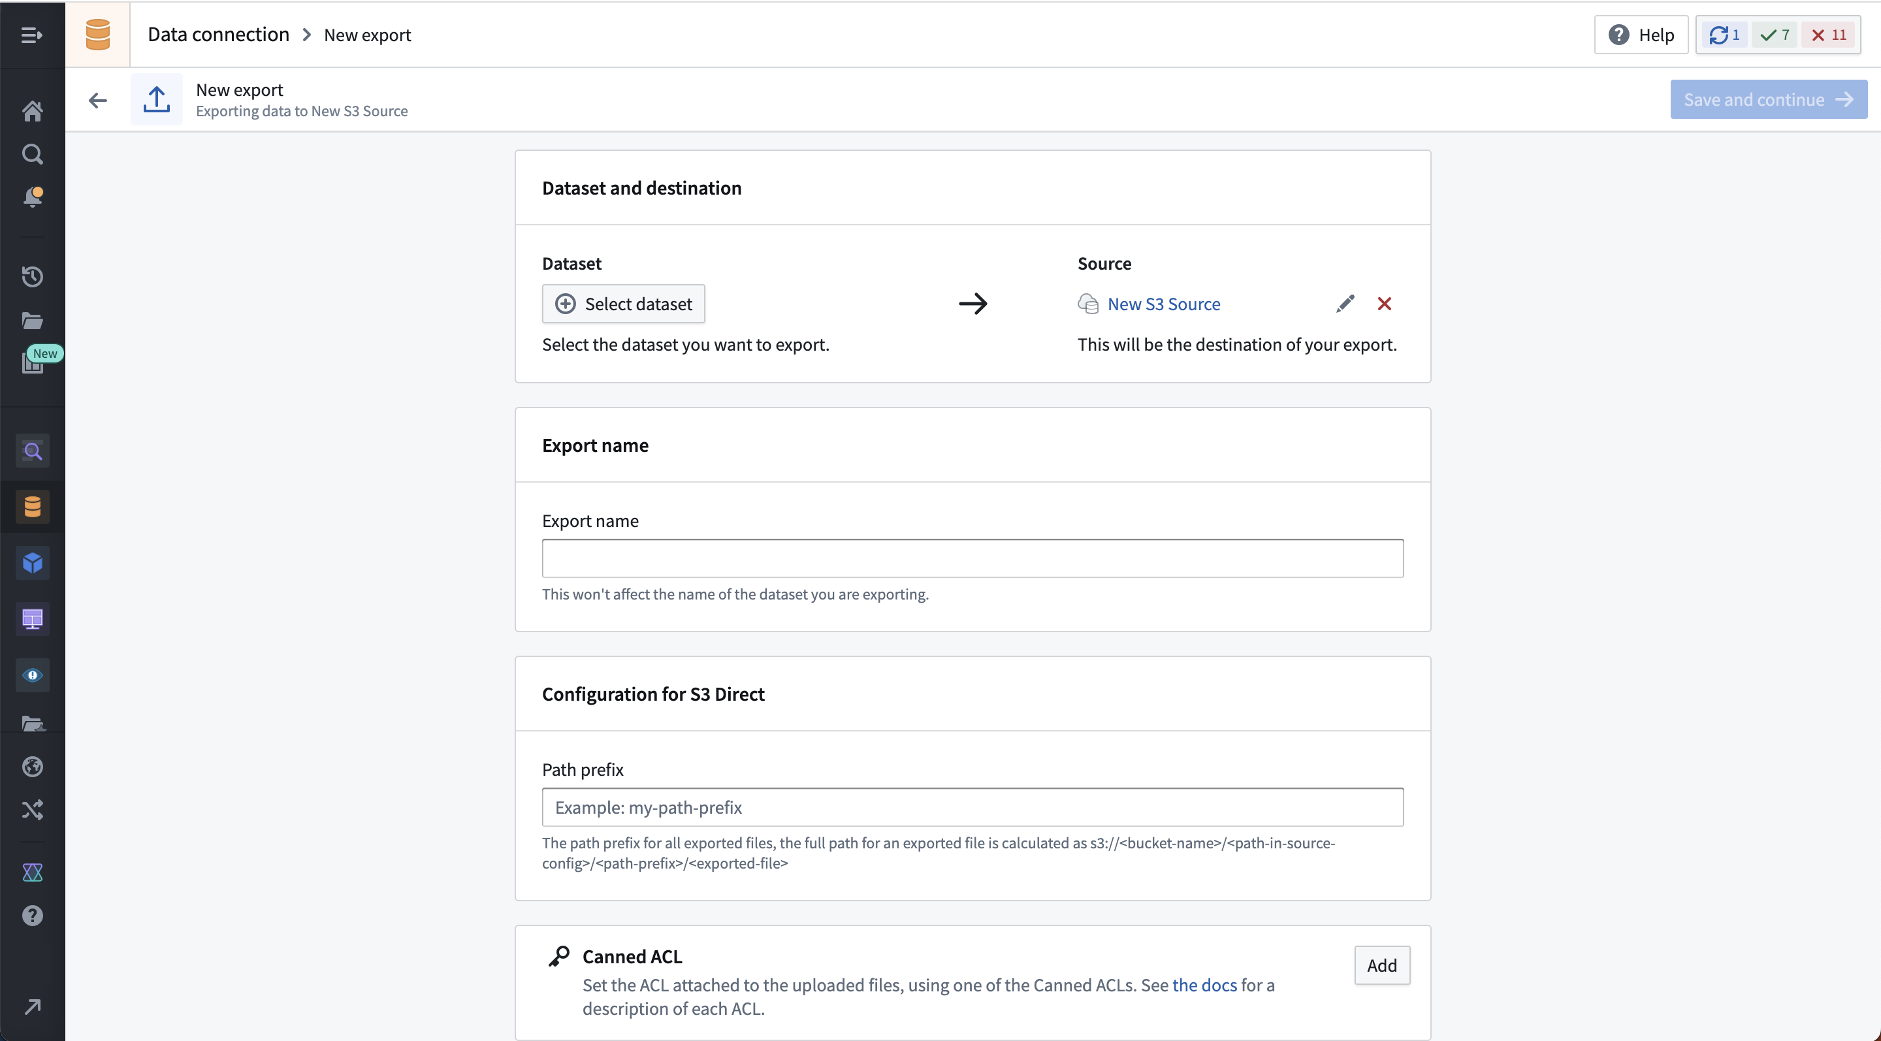
保存导出后，您将进入导出管理页面，在这里您可以进行以下操作：
- 手动运行导出。
- 为导出设置计划。
- 查看导出历史。
- 修改配置选项。
流式导出使用开始/停止按钮而不是运行按钮。如果在流式导出上配置了计划，它的行为将类似于其他流上的计划；如果流在计划触发时被停止，它将自动重新启动。如果流在计划触发时未被停止，它将继续运行。
某些源导出选项在初始设置后可能不可编辑。如果必须更改不可变选项，则必须删除并重新创建导出。

导出类型
导出的行为将取决于目标系统可以接受的数据类型。
导出类型 | 概述
[文件导出](#file-exports) | 用于导出到没有架构的系统。数据集中的原始文件按计划复制并写入目标系统。
[流式导出](#streaming-exports) | 用于持续导出到支持事件流的系统。来自 Foundry 流的记录被持续推送到目标系统。
[表导出](#table-exports) | 用于导出到具有架构的系统。根据所选的[导出模式](#table-export-modes)，数据集的行按计划插入到目标系统。

文件导出
支持文件导出的系统示例是 S3。
文件导出将所选 Foundry 数据集中的文件写入配置的目的地。默认情况下，只有自上游数据集中上次成功导出的事务以来修改的文件才会被写入。这意味着，如果文件在给定事务中未更新，则在任何下游导出的下次计划或手动运行时，它将不会被重新导出。
如果必须重新导出整个数据集，请在相同源上设置新的导出或确保您的上游变换覆盖必须导出的所有文件。
默认情况下，如果目的地中已存在文件，导出任务将用导出的数据覆盖该文件。此行为可能因源类型而异。为避免意外覆盖存储在目标系统中的数据，我们建议创建一个专用子文件夹来存放从 Foundry 导出的数据。

流式导出
支持流式导出的目标示例是 Kafka。
导出到流式目的地将在 Foundry 中运行导出任务期间将记录流式传输到目的地。如果任务被停止并重新启动，它将从停止的地方继续流式传输记录。
#### 流式导出重播行为
在配置到流式目的地的导出时，必须指定流在 Foundry 中重播时的期望行为。通常，在对处理逻辑进行重大更改后，流会被重播。在这种情况下，必须使用以下方式之一重新处理以前处理的记录：
- \*\*导出重播记录：\*\*当流重播时，重新导出所有记录。请注意，任何先前导出的记录将再次导出，并且外部系统必须配置为处理重复项。
- \*\*不导出重播记录：\*\*暂停导出，直到重播偏移与导出任务中的最新偏移匹配。由于偏移在重播流中不保证匹配，此选项通常会导致一些记录丢失而无法导出。
使用直接连接运行时，尚不支持导出到流式目的地。您必须使用代理代理或代理工作者运行时来执行流式导出。

表导出
截至 2024 年 6 月，表导出已普遍可用，但可能不适用于所有源类型。可用时，表导出优于导出任务。要检查源类型是否支持表导出，请访问数据连接中的新源页面并查找表导出标签，或访问相关源类型的文档页面。
表导出允许导出到包含已知架构的表格数据的系统，其中外部目标架构与您希望导出的 Foundry 数据集的架构匹配。表导出将执行系统特定的INSERT语句或等效的 API 调用，根据所选表导出模式将行写入目标表，如下所述。
#### 表导出模式
选择的导出模式指定在表导出期间如何导出数据。所有表导出都可用以下导出模式，并且在数据连接中的导出设置页面上也有解释。
表导出模式 | 描述
高效地镜像数据集到外部表（*推荐*） | 外部表将始终与您在 Foundry 数据集中看到的内容匹配。</br></br>这是通过始终增量导出当前数据集视图中的任何未导出事务并在正在导出的 Foundry 数据集中有`SNAPSHOT`事务时截断外部表来实现的。</br></br>此模式不支持正在导出数据集中的`UPDATE`和`DELETE`事务。
无截断的完整数据集 | 始终导出 Foundry 数据集整个视图的快照，而不首先截断外部表。</br></br>注意：此选项几乎总是会导致外部表中的重复。此选项在外部系统在每次运行后消耗并移除行或您希望重新导出已导出的行时很有用。
带截断的完整数据集 | 此选项将截断（删除）目标表，然后导出完整当前数据集视图的快照。</br></br>这将导致外部表始终镜像 Foundry 数据集，但效率低于增量选项“高效地镜像到外部表”。</br></br>如果在导出之间对外部表进行了编辑并且您希望始终覆盖它们，此选项可能有用。
增量导出 | 仅导出当前视图中的未导出事务，而不截断目标表。</br></br>此模式不支持正在导出数据集中的`UPDATE`和`DELETE`事务。此选项仅使用`APPEND`事务镜像数据集，以避免再次导出相同的数据。如果上游数据集中有`SNAPSHOT`事务，此模式可能会在目标表中产生重复记录。

| 带截断的增量导出 | 此选项截断（删除）目标表，然后仅导出当前视图中尚未导出的事务。</br></br>当将目标表视为消息队列时，此模式很有用（例如，当另一个任务从表中提取行并将其写入其他地方时）。</br></br>注意：此模式不支持上游数据集中的UPDATE和DELETE事务。
增量导出且在非`APPEND`时出错 | 仅导出当前视图中的未导出事务，如果有`SNAPSHOT`、`UPDATE`或`DELETE`事务（在第一次运行后）则出错。</br></br>此选项只要包含`APPEND`事务，就会镜像 Foundry 数据集。它可以防止在 Foundry 数据集中出现快照的情况下可能重新导出所有数据，并保证不会将重复数据导出到目标表。

导出模式不适用于传统导出任务。
图：在配置页面上，用户看到一个表单，允许他们输入目标表、架构和数据集的名称
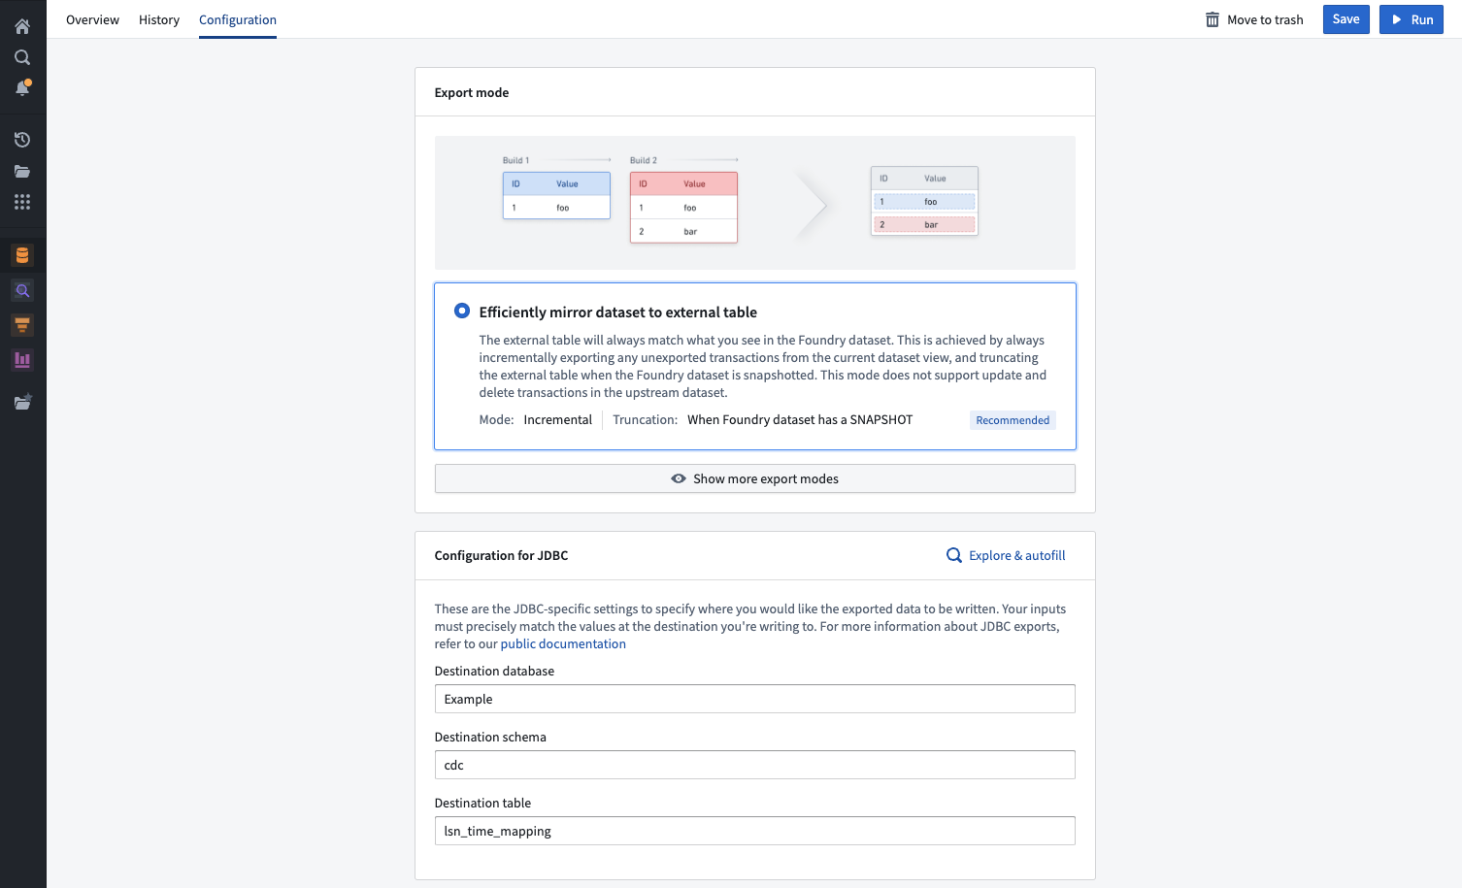
#### 表导出中的 SQL 方言
表导出目前支持自定义 JDBC 源类型。尽管 Foundry 为特定系统（如 Oracle）提供专用连接器，但只有通过自定义 JDBC 连接建立连接时，表导出源功能才会出现为选项。
您必须确认 Palantir 用于导出数据的 INSERT 语句语法与您的系统将接受的 SQL 方言兼容。下面，您可以找到 Palantir 用于导出到自定义 JDBC 源的 INSERT 语句示例。这些语句目前无法自定义。如果您的系统不接受运行导出时使用的语句，您可以依靠基于代码的连接选项写入您的系统。
您还必须确保数据库中使用的类型与下面列出的支持类型兼容。

支持类型列表
支持的 JDBC 源类型包括：
- DECIMAL
- BIGINT
- BINARY
- BOOLEAN
- SMALLINT
- DATE
- DOUBLE
- FLOAT
- INTEGER
- VARCHAR
- TIMESTAMP

不支持的 JDBC 源类型列表
不支持的 JDBC 源类型包括：
- ARRAY
- MAP
- STRUCT
- 其他上面未列为支持的类型（如不常见的类型如GEOGRAPHY）
如果您的数据集包含不支持类型（如ARRAY、MAP或STRUCT）的列，则导出将失败。

表导出将触发的 INSERT 语句示例
下面的示例提供了表导出使用的语法的更多信息。如果您的源系统不支持此格式的 INSERT 语句，则 INSERT 语句将在运行时失败。
假设在我们的源系统中存在一个target_table，其架构与 Foundry 中相应的数据集相同。外部源和 Foundry 之间的列名和数据类型必须匹配。以下是 Foundry 中数据集的模拟示例：
column1 | column2 | column3
value1 | value2 | value3
value4 | value5 | value6
value7 | value8 | value9

单行的INSERT语句遵循以下通用格式：
INSERT INTO target_table (column1, column2, column3) VALUES ('value1', 'value2', 'value3');
-- 向目标表（target_table）中插入一行数据，指定列为column1, column2, column3，分别对应的值为'value1', 'value2', 'value3'。
根据源类型，插入语句将应用于一行或多行数据。例如，Snowflake支持批量插入，因此允许一次写入多行。
-- 将多行数据插入到目标表 target_table 中
INSERT INTO target_table (column1, column2, column3)
VALUES
('value1', 'value2', 'value3'),
('value4', 'value5', 'value6'),
('value7', 'value8', 'value9');
相比之下，像 Apache Hive 这样的源对批量插入的支持有限，将通过三个后续的插入语句进行导出。
-- 将数据插入到目标表 target_table 中
INSERT INTO target_table (column1, column2, column3) VALUES ('value1', 'value2', 'value3'); -- 插入第一行数据
INSERT INTO target_table (column1, column2, column3) VALUES ('value4', 'value5', 'value6'); -- 插入第二行数据
INSERT INTO target_table (column1, column2, column3) VALUES ('value7', 'value8', 'value9'); -- 插入第三行数据

示例 TRUNCATE TABLE 语句
像 Full dataset with truncation 这样的导出选项将首先在外部源截断目标表，然后运行插入语句。实现此操作的实际代码如下例所示：
-- 清空表格数据
TRUNCATE TABLE table_name;
-- 将数据插入目标表
INSERT INTO target_table (column1, column2, column3) VALUES ('value1', 'value2', 'value3');

下一步
如果需要更具体的方言，我们推荐使用 Foundry 的基于代码的连接选项，例如外部变换。
#### 表导出的特殊注意事项
- 从 Foundry 导出的数据集必须与外部源一一匹配，包括精确的列名称（区分大小写）和数据类型。例如，将类型为 LONG 的 COLUMN_ABC 导出到目标地，其中 COLUMN_ABC 的类型为 STRING，将在运行时失败。
- 设置表导出时，请确保 DATABASE、SCHEMA 和 TABLE 字段已填写（如果您的源要求）。缺少任何这些字段将导致导出在运行时失败。同样，包含不必要的字段也可能导致失败。为了最高的可靠性，请使用探查源和自动填充来选择您源中的目标。
- 使用代理运行时进行表导出时，代理必须在 Linux 主机上运行。不支持在 Windows 代理上运行表导出。
- 导出到表格目标的数据集的底层文件必须是 Parquet 格式。CSV 和其他支持架构的文件类型将无法导出。
- 目标表必须已存在于源系统中；Foundry 不会自动创建。
- 使用执行截断的导出模式时，Foundry 源配置中输入的凭据必须具有在外部系统中截断表的权限。
- Array、Map 和 Struct 类型不支持导出。如果您要导出的数据集包含类型为 Array、Map 或 Struct 的列，导出将失败。

调度导出
应定期调度导出，将最近的数据导出到外部目标。流导出不需要调度，因为它们只需启动或停止。
要调度导出，请导航到导出的 概览 页面。然后，选择 添加调度 以在数据沿袭中打开导出。从那里，在屏幕右侧选择 创建新调度 并像为其他任何任务一样配置。了解更多关于可用的调度选项。
查看触发特定导出的任何调度，如下所示，在该导出的 概览 页面上查看：
图：在欧洲/伦敦时间12:30am设置导出任务的调度预览。
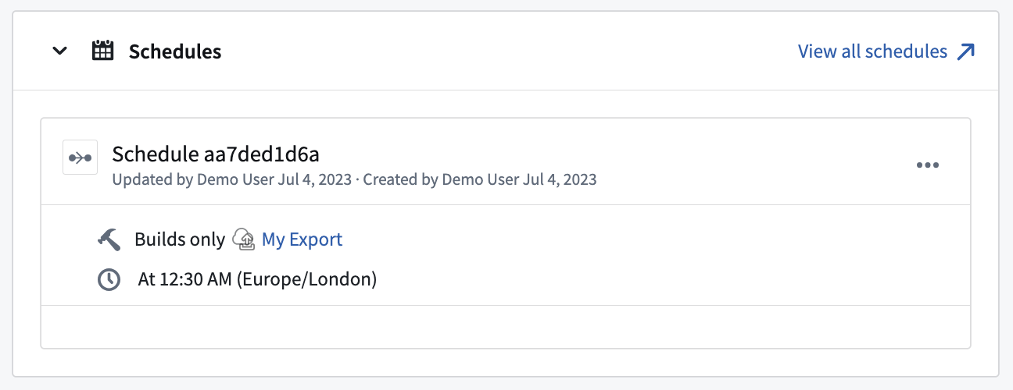

导出历史
与同步类似，导出作为任务在 Foundry 的构建系统中运行。导出的 历史 视图显示了与之关联的任务的历史。每个任务都可以通过在 任务详情 部分的右上方选择 查看构建报告 来打开和查看。
对于流导出，导出历史还将显示流导出任务当前是否正在运行或已停止。

变换导出数据
一般来说，导出不支持作为导出任务一部分执行的任何数据变换。这意味着您选择导出的数据集或流应该已经是您所需的格式，包括筛选、重命名或重新分区的文件以及任何其他数据变换。
Pipeline Builder 和 Code Repositories 是 Foundry 用于构建数据变换管道的工具；这两个应用程序应该提供完整的工具来准备您的数据以供导出，包括任务可扩展性、监控、版本控制以及编写任意逻辑的灵活性。
可以在导出到 Kafka 时允许 Base64 解码流记录。有关 Kafka 导出的更多信息，请查看完整的 Kafka 连接器文档。

导出与导出任务
表导出旨在完全替代现已日落的导出任务，根据发布的产品生命周期，这些任务最终将被弃用。虽然导出任务提供的许多功能在新的导出选项中可用，但在功能和配置上存在一些差异。

从导出任务迁移到表导出
从导出任务到新导出选项的迁移必须手动执行。使用下文记录的选项配置您的导出；一旦新的导出过程按预期工作，手动删除之前使用的导出任务。
如果导出任务中可用的功能在新的导出中没有等效选项，建议的迁移是切换到使用外部变换。外部变换为执行与外部系统交互的自定义逻辑提供了灵活的替代方案，并且旨在在源功能的 UI 配置选项无法覆盖所需功能时使用。

导出与导出任务的功能比较
导出任务选项 | 新导出中支持？ | 详情
`parallelize: <boolean>` | 取决于源类型 | 这可能与每个源相关，支持将在特定源的导出设置中记录（如果可用）
`preSql: <sql statements>` | 不支持 | 如果您的应用案例需要此功能，请使用[外部变换](/zh/foundry/data-integration/external-transforms/)。
`stagingSql: <sql statements>` | 不支持 | 如果您的应用案例需要此功能，请使用[外部变换](/zh/foundry/data-integration/external-transforms/)。
`afterSql: <sql statements>` | 不支持 | 如果您的应用案例需要此功能，请使用[外部变换](/zh/foundry/data-integration/external-transforms/)。
`manualTransactionManagement: <boolean>` | 不支持 | 如果您的应用案例需要此功能，请使用[外部变换](/zh/foundry/data-integration/external-transforms/)。
`transactionIsolation: READ_COMMITTED` | 不可配置 | 这可能作为源配置选项可用，并将在执行导出时应用。查看源特定文档以了解此配置选项是否可用。
`datasetRid: <dataset rid>` | 支持 | 您希望导出的数据集或流
`branchId: <branch-id>` | 不可配置 | 数据始终从 `master` 分支导出。
`table:`</br> `database: mydb # 非必填`</br> `schema: public # 非必填`</br> `table: mytable` | 支持 | 这些选项是特定于[JDBC源](/zh/foundry/available-connectors/custom-jdbc-sources/#export-data-to-jdbc-sources)的[表导出](#table-exports)。
`writeDirectly: <boolean>` | 不可配置 | 新导出始终使用等同于 `writeDirectly: true` 的选项。
`copyMode: <insert\ | directCopy>` | 不可配置
`batchSize: <integer>` | 取决于源类型 | 批量大小支持[JDBC源](/zh/foundry/available-connectors/custom-jdbc-sources/#export-configuration-options-for-jdbc)上的导出，但可能不支持其他源类型。
`writeMode: <ErrorIfExists\ | Append\ | Overwrite\
`exporterThreads: <integer>` | 不支持 | 如果您需要对导出线程进行精细控制，请使用[外部变换](/zh/foundry/data-integration/external-transforms/)。
`quoteIdentifiers: <boolean>` | 不支持 | 该选项仅在目标系统中创建表时相关，而新导出不支持此操作。表必须在配置导出之前存在。
`exportTransactionIsolation: READ_UNCOMMITTED` | 不可配置 | 与 `transactionIsolation: READ_COMMITTED` 类似，事务隔离将从源配置中获取（如果可用并已配置）。

代理配置参考
# 代理配置参考
以下部分描述了在创建、监控和管理网络中的代理时可用的各种配置。将解释以下工作流：
- 代理配置参考
- 代理权限
- 代理配置
- 代理管理器配置
- 引导程序代理配置
- 源代理配置
- 代理指标和健康监控
- 指标
- “距离下次过期时间”指标
- 健康监控
- 自动升级窗口
- 升级窗口
- 错开升级
- 安排数据集同步
- 将代理移动到新目录
- 将代理移动到新主机
- 在Windows主机上安装
了解更多关于代理的信息，以及如何在数据连接应用程序中设置它们。

代理权限
权限在2023年5月27日之前配置的注册中可能会有所不同。有关这些注册的代理管理问题，请联系Palantir客服支持。
要开始在控制面板中管理代理创建，具有组织管理员权限的用户必须被授予一个额外的工作流，称为更改代理创建认证方法。此工作流权限允许管理员选择严格执行基于角色的代理创建管理。此执行会自动应用于上述日期之后配置的注册。
代理创建权限在控制面板中管理。要创建代理，您必须被指派组织管理员或数据流管理员角色。也可以创建一个自定义角色，并将创建代理工作流指派给该角色。组织角色在控制面板的组织权限页面上管理。
了解更多关于在控制面板中管理角色的信息。
除了组织级别的角色外，您还必须是要保存新创建代理的项目的编辑者或所有者。
创建后，基于项目的角色用于控制谁可以查看、修改和删除代理或将代理指派为特定源的运行时。这意味着代理创建者应确保存储代理的项目配置了正确的角色。

证书
代理与Foundry及您的内部网络通信。这意味着代理需要在其信任库中拥有正确的证书，以建立这些连接。
有两种情况可能需要在代理上配置额外的证书：
- 允许代理与Foundry通信的证书
- 允许代理与您的系统通信的证书
在这两种情况下，都可以从数据连接应用程序中的代理管理页面添加证书。

向代理添加证书
要向代理添加证书，请导航至数据连接中您的代理的代理详情页面，然后选择管理代理证书。
图：在数据连接中管理代理证书。
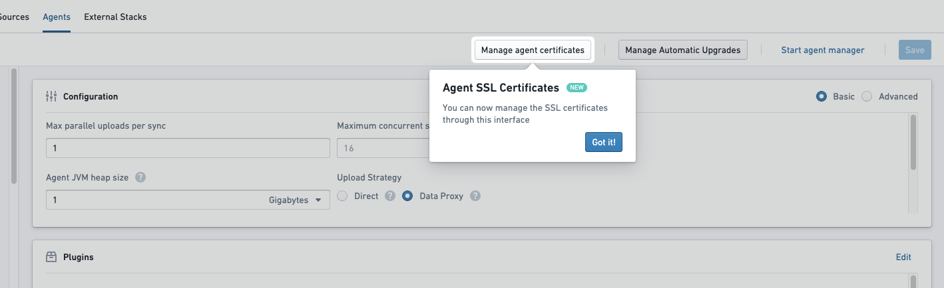
在这里，选择要添加的证书，并根据需要添加别名。然后，添加证书的内容。证书应作为类似于以下示例的字符串添加，包括换行符，但不包括末尾的换行字符。下方显示的证书是https://palantir.com的公共证书。
请注意，您不能输入证书链；必须分别输入每个证书。
-----BEGIN CERTIFICATE-----
MIIGXjCCBUagAwIBAgIQASByQ6gv8Z6X7wEqsyBb1DANBgkqhkiG9w0BAQsFADBY
MQswCQYDVQQGEwJCRTEZMBcGA1UEChMQR2xvYmFsU2lnbiBudi1zYTEuMCwGA1UE
AxMlR2xvYmFsU2lnbiBBdGxhcyBSMyBEViBUTFMgQ0EgMjAyNCBRMjAeFw0yNDA2
MTcxNjUwMTVaFw0yNTA3MTkxNjUwMTRaMBkxFzAVBgNVBAMMDioucGFsYW50aXIu
Y29tMIIBIjANBgkqhkiG9w0BAQEFAAOCAQ8AMIIBCgKCAQEAvBalUG3JFYaSiRO2
enRnEwdeGUgtal9isJfB1++LxcPwo/DP2dncK+ur7URID0TVWOqu+4vXE2mmC9jz
Kx0o/URrMoz70i6qF6/Oyq6CuOHjZINiAN0ovNBBEPNGbSVD3Xq/eWgI7PNQ8hfI
9BJ/3WVA17oSG3zEXiWP3+CiL3Wm1Gn38oOt4URBMA0hgLqyOoU3ooqYIK8Fz2K/
OxAJvq45z2lonMZFFzj5thO5dBBch26mNAacO4MvI9mhUrMZtYvGBRZoXrph4EmF
TJDo2UTYiST0Tq6ibNW+NTuv66DrqFvzOpZybNuZsS6VrisYQ4huPN9jVz7RNFhJ
aeJvbQIDAQABo4IDYTCCA10wGQYDVR0RBBIwEIIOKi5wYWxhbnRpci5jb20wDgYD
VR0PAQH/BAQDAgWgMB0GA1UdJQQWMBQGCCsGAQUFBwMBBggrBgEFBQcDAjAdBgNV
HQ4EFgQUuAbgKrz0fIAXR1I/89IpUMN57AgwVwYDVR0gBFAwTjAIBgZngQwBAgEw
QgYKKwYBBAGgMgoBAzA0MDIGCCsGAQUFBwIBFiZodHRwczovL3d3dy5nbG9iYWxz
aWduLmNvbS9yZXBvc2l0b3J5LzAMBgNVHRMBAf8EAjAAMIGeBggrBgEFBQcBAQSB
kTCBjjBABggrBgEFBQcwAYY0aHR0cDovL29jc3AuZ2xvYmFsc2lnbi5jb20vY2Ev
Z3NhdGxhc3IzZHZ0bHNjYTIwMjRxMjBKBggrBgEFBQcwAoY+aHR0cDovL3NlY3Vy
ZS5nbG9iYWxzaWduLmNvbS9jYWNlcnQvZ3NhdGxhc3IzZHZ0bHNjYTIwMjRxMi5j
cnQwHwYDVR0jBBgwFoAUrw0C0MMbnlj47zdiLecDXZ5BSoowSAYDVR0fBEEwPzA9
oDugOYY3aHR0cDovL2NybC5nbG9iYWxzaWduLmNvbS9jYS9nc2F0bGFzcjNkdnRs
c2NhMjAyNHEyLmNybDCCAX0GCisGAQQB1nkCBAIEggFtBIIBaQFnAHUA5tIxY0B3
jMEQQQbXcbnOwdJA9paEhvu6hzId/R43jlAAAAGQJxs/FAAABAMARjBEAiATvomb
hMrUty8Vj703fTBSzY5qDxEMI473IigiGIiXugIgbj4/j24jloGdVoedM3jb6DFw
yAXkuZD3SMHBLsEvP9gAdgDd3Mo0ldfhFgXnlTL6x5/4PRxQ39sAOhQSdgosrLvI
KgAAAZAnGz7qAAAEAwBHMEUCIAHXbm9F2rwyxD36aHoGZRrnDtgg9UDRy5UtHK6D
OrmKAiEAjfomH4CGUrkBbwD8pzt9BbC6u6gPPveYiURxFIq//RUAdgB9WR4S4Xgq
exxhZ3xe/fjQh1wUoE6VnrkDL9kOjC55uAAAAZAnG0C6AAAEAwBHMEUCIQDDOg9s
KZqzbCu0mNBQMRAv6/2HkuLjZSGMxjq/F0R1/wIgKMHBSsNgeVED+LpTcIBYgp1q
SXgbwSizE6OD+1Ewol0wDQYJKoZIhvcNAQELBQADggEBAAr/tnc9dtTfwrczP7Ok
1+tLKmFRss4/1KQgLY8Tyy45Pag53ikn2n3tSPG1OpRTSmfPhPs9/UQRtMf7f2Gk
ObSXDVpPArtFBFDfZug+j22gVSYQr6zgFJu4Y9QD1GGtICqkmTScubfnjwdffTv6
5oNY4LbVGp5yctAd80OFUXspy+oVGsvv61a1pFO+s/NXleSrqDGL1oWcFW5Uj8GH
jnTM+Lt/HupqZ/ThVSkjMOug+hB875Yf8mWvadKYBX0Ga2s51cp8CI49FRswziY6
3oXPKfHHQybpIKhGosuSyzY8pL8UofHNp8gicAV80Vj6Mw+L8gWaAkCR6YnzQIyJ
9lc=
-----END CERTIFICATE-----
这段代码表示一个数字证书（Digital Certificate），通常用于在网络通信中验证身份和加密数据。证书以 -----BEGIN CERTIFICATE----- 和 -----END CERTIFICATE----- 标记为边界，内容为经过 Base64 编码的证书数据。证书包含多个信息字段，比如发行者、有效期、主体信息等。
在修改证书后，必须重启代理以使更改生效。如果在初始设置之前添加证书，添加后的证书将包含在下载链接中。

允许代理与Foundry通信的证书
用于连接到Foundry实例的证书包含在默认的代理安装包中。通常，这意味着您的代理主机与Foundry通信不需要额外的证书。
如果代理与Foundry之间的流量通过显式或透明代理中介，则可能需要在初始设置时将代理的证书添加到代理中。由于在这种情况下缺少证书将阻止代理被Foundry管理，因此必须在下载初始安装包之前将这些证书添加到代理中。
如果代理启动时出现与证书相关的错误，阻止代理与Foundry通信，这些错误将出现在名为<bootvisor_directory>/var/service.log的日志文件中。
如果您在首次设置代理时遇到错误或事先知道需要额外的证书，您应该：
- 跳过代理设置页面，不尝试在代理主机上下载和安装。
- 从代理管理页面添加必要的证书，如上文所述，然后下载并按照标准安装说明进行操作。
如果您的额外证书用于显式代理，可能需要额外配置。
一旦代理成功连接到Foundry，除非代理主机和Foundry之间的网络配置发生更改，否则这些证书不需要更改。

允许代理与您的系统通信的证书
当使用代理作为代理工作者运行时时，您可能需要添加证书以允许与特定目标系统的连接。这在代理工作者配置参考文档中有更详细的描述。

在TLS检查环境中的代理
如果您在安装代理的主机上对流量进行TLS检查，则需要在代理管理器首次连接到Foundry之前手动将您的根CA导入到代理管理器的信任库中。
请按照以下说明进行操作：
- 获取用于重新签署检查流量的根CA的公共证书。您的网络团队应该能够提供这一点。或者，您可以在代理的主机上使用OpenSSL检查证书链并找到根证书：openssl s_client -showcerts -connect FOUNDRY_URL:443。
- 使用SSH访问代理的主机，并将证书放置在代理管理器运行用户可访问的某个位置。一个可能的位置是<agent-manager-install-directory>/var/security。
- 导航到代理管理器的Java安装目录：cd <agent-manager-install-directory>/jdk/amazon-corretto*。
- 将证书导入代理管理器的信任库：./bin/keytool -import -alias <CERT_NAME> -file /path/to/certificate.pem -keystore ../../var/security/truststore.jks（当提示输入时，密码是truststore）。
- 启动代理管理器。您应该在Data Connection的代理详细信息页面上看到Connected to Agent Manager, but no connection from agent，确认代理管理器已成功连接到Foundry。
- 为了允许代理连接到Foundry，请按照上述说明将相同的证书添加到代理中。

代理配置
首次配置代理或连接到远程源时，可能需要根据组织的网络配置来配置代理。代理可能用于管理代理与Foundry之间的通信，或者可能需要用于访问网络内的数据源。
为了让代理使用代理，您需要在Data Connection的代理配置页面中的管理配置窗口的高级选项卡中，在代理和引导程序配置中配置代理。确保提供的主机名*不*以http://开头。

代理管理器代理配置
代理管理器代理配置必须添加到安装代理的主机上的<agent-manager-install-directory>/var/conf/runtime.yml文件中。下面是包含proxy-configuration块的代理管理器配置示例片段：
service-discovery:
services:
magritte-coordinator:
...
proxy-configuration:
hostAndPort: proxy-host.com:3128 # 代理服务器的主机和端口
credentials: # these are optional # 这些是可选的凭证
username: USERNAME # 用户名
password: PASSWORD # 密码
该代理将被用于在Agent Manager连接回Foundry的magritte-coordinator。它不会被用于从代理到源的连接。

引导程序代理配置
一旦您配置了Agent Manager代理，您就可以配置引导程序代理。为此，请导航到Data Connection中的代理配置页面，在管理配置部分切换高级选项，最后选择引导程序选项卡。以下是一个包含proxyConfiguration块的引导程序配置代码片段示例：
coordinator:
proxyConfiguration:
host: HOST
port: PORT
credentials: # 凭证是可选的
username: USERNAME
password: PASSWORD
一旦您更新了配置，您必须保存更改并重启代理以使其生效。
此代理将被用于在Bootstrapper中连接回Foundry的magritte-coordinator。它不会被用于从代理到源的连接。

源代理配置
要通过代理从代理连接到数据源，请在管理配置页面的高级部分的Bootstrapper选项卡上配置代理的JVM级别代理。
使用这些JVM标志：
agent:
jvmArguments: >-
-Dhttp.proxyHost=<PROXY URL> -Dhttp.proxyPort=<PROXY PORT>
-Dhttps.proxyHost=<PROXY URL> -Dhttps.proxyPort=<PROXY PORT>
# 通过JVM参数设置HTTP和HTTPS代理
# <PROXY URL> 替换为代理服务器的URL地址
# <PROXY PORT> 替换为代理服务器的端口号
此配置影响代理的所有出站网络请求。我们建议在可用时使用源特定的代理配置。

代理指标和健康监控
一旦您在Data Connection中设置了一个代理，您可以查看指标并监控健康状况以保持性能。

指标
在Data Connection中导航到代理页面，然后选择 指标 选项卡。您的代理可用的指标包括但不限于以下内容：
- 操作系统物理内存
- 磁盘空间
- 可用磁盘空间
- 操作系统负载相对于核心的标准化
- CPU利用率
- 代理密钥库中下一个到期时间
- 代理信任库中下一个到期时间
- 代理堆内存
- 已使用堆内存百分比
- 代理正常运行时间
- 代理线程
- 自上次代理重启以来的同步/任务上传
- 正在运行的同步/任务
- 代理同步/任务排队
- 同步/任务持续时间
- 代理最后心跳时间
- 代理管理器版本陈旧时间
- 代理版本陈旧时间
图：流式代理的指标页面，显示用于测量内存、磁盘空间和操作系统负载的指标。
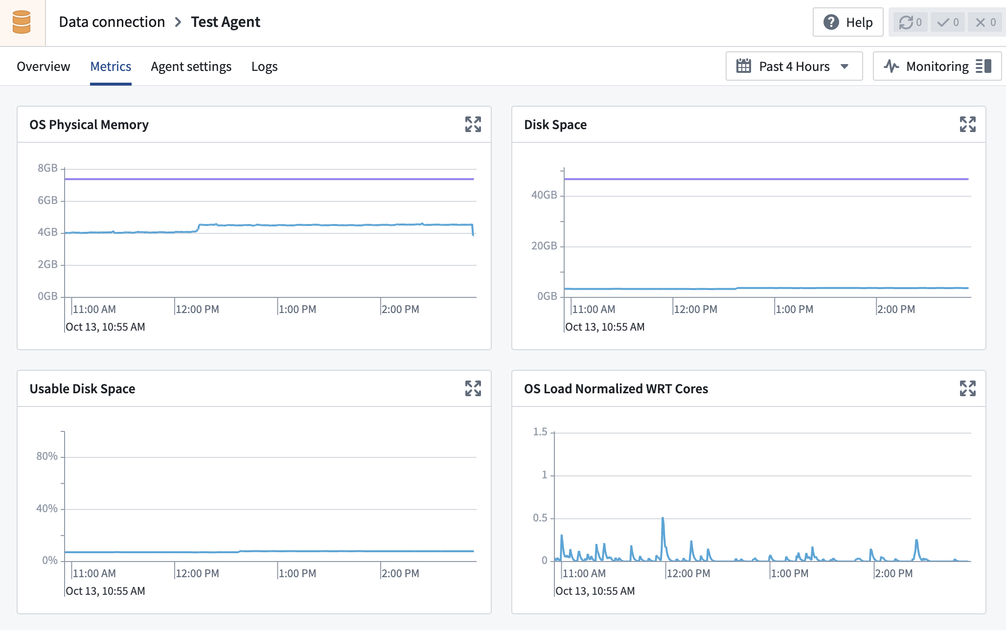
将鼠标悬停在指标卡片上以获取时间戳详细信息，并选择卡片右上角以展开详细视图。
#### “下一个到期时间”指标
代理密钥库中下一个到期时间：和 **代理信任库中下一个到期时间** 指标指的是代理密钥库和信任库中最早的证书到期时间。例如，如果代理的密钥库中有两个证书，一个在一周后到期，一个在一个月后到期，那么数值将为 `1w`，因为这是最近的到期日期。
代理密钥库和信任库包括用户添加的证书以及由代理管理器自动添加的证书。代理管理器证书会自动升级。
如果证书已经过期，指标将显示 000ms。如果代理没有存储任何证书，图表将为空。
#### “版本陈旧时间”指标
代理管理器版本陈旧时间：和 **代理版本陈旧时间** 指标指的是代理和代理管理器相对于您环境中可用的版本有多过时。
过时版本指标的计算方法是代理或代理管理器最后更新与最新版本发布日期之间的天数。以下示例说明了这些指标和相关监控预计的行为：
天数 | 最新发布版本 | 代理/代理管理器当前版本 | 版本陈旧时间指标值 | 备注
0 | v1.0 | v1.0 | `0` | 代理更新到当前最新版本。
1 | v1.0 | v1.0 | `0`
2 | v0.1 -> v2.0 | v1.0 | `0` -> `2` | 当Palantir发布新版本时，指标跳至`2`。
3 | v2.0 | v1.0 | `3`
4 | v2.0 | v1.0 -> v2.0 | `4` -> `0` | 在[维护窗口](#automatic-upgrade-windows)期间成功更新后，指标回到`0`。

在此示例中，前两天的代理版本陈旧时间指标为0。当新版本可用时，指标跳至2，然后在下一个代理维护窗口之前继续增加，最后在维护窗口期间成功完成更新后回到0。
如果监控设置为在软件版本过旧时发送警报，并且Palantir的新版本发布间隔超过允许的天数，此监控将在新版本可用时立即发送警报，即使某个代理没有机会更新。在上述示例中，如果监控设置为陈旧时间天数 >2 发出警报，那么即使代理没有机会升级到最新版本，也会在第3天发出警报。警报将在维护窗口期间成功更新后自动解决。

健康监控
健康监控允许您在满足某些条件或阈值时为任何指标配置不同严重程度（高、中或低）的警报。
您可以在 Data Health 应用程序中创建监控视图来监控代理的健康状况。监控视图是一组特别感兴趣的用户组订阅的监控规则的集合。
您可以通过选择 监控视图 选项卡来查看现有的监控视图。
图：Data Health 应用程序的监控视图页面，显示一个名为“测试视图”的监控视图。
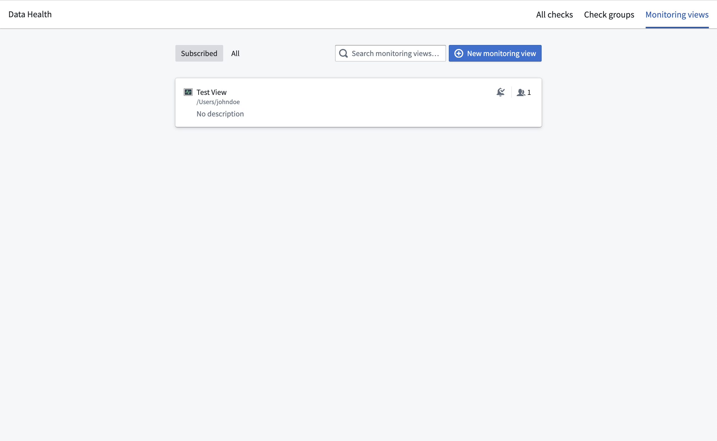
选择特定监控视图后，您可以通过选择 管理监控 配置代理的健康监控。在此页面中，您可以创建新的监控规则。
图：Data Health 应用程序的管理监控选项卡，显示一个提示用户创建新监控规则的按钮。
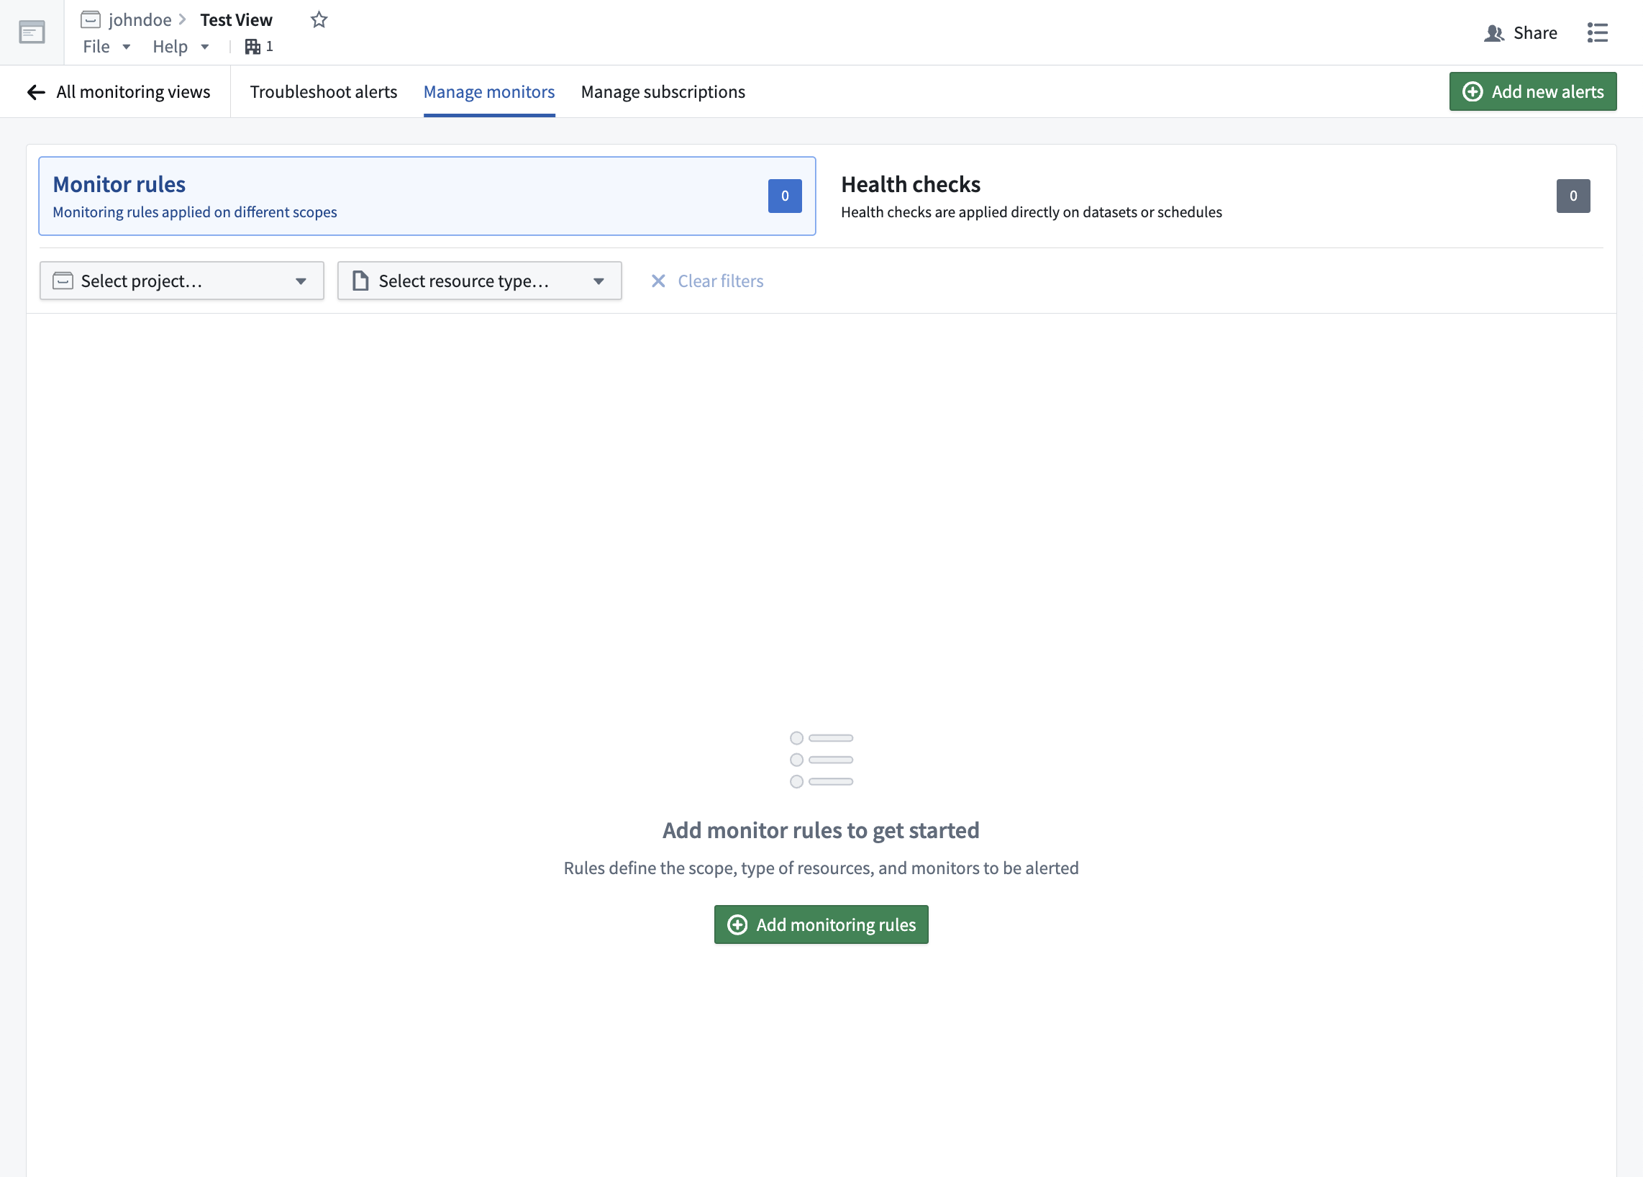
在 创建监控规则 页面中，您可以配置不同严重程度的特定规则和警报。
图：创建监控规则选项卡，其中用户已为测试源应用了CPU利用率、队列大小和低磁盘空间的警报。
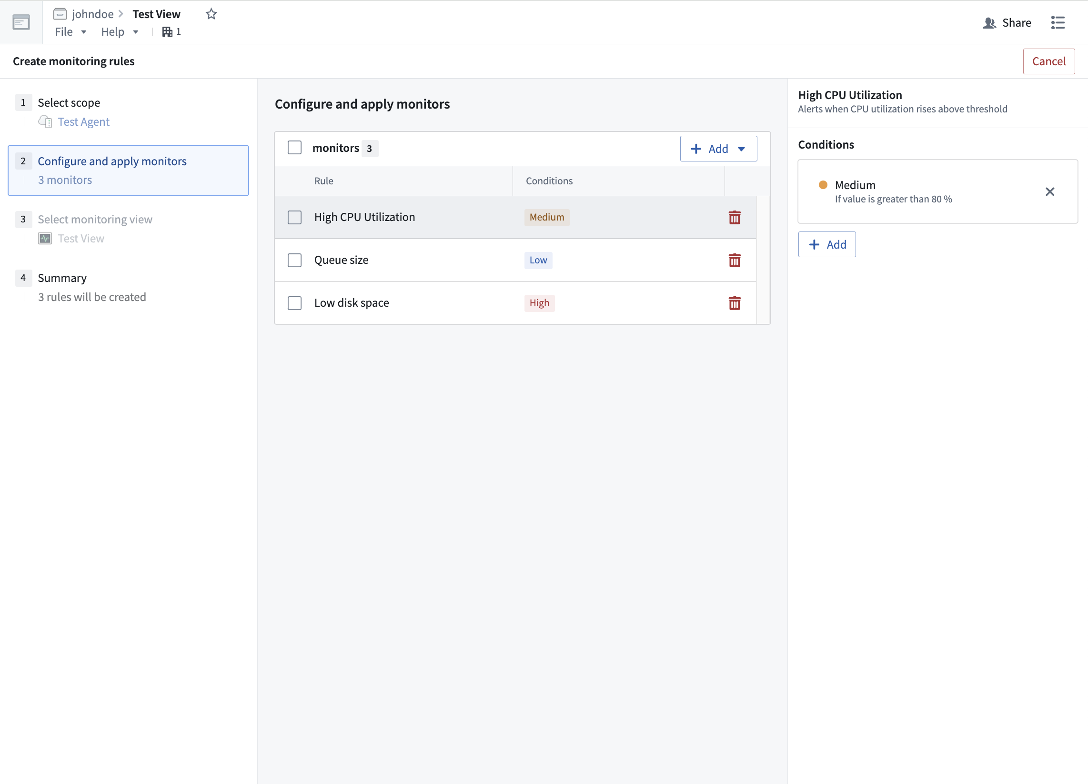
了解更多关于使用监控追踪数据健康和将监控与PagerDuty集成。

自动升级窗口
Data Connection代理服务定期更新以提供安全性、稳定性和性能改进。确保代理及时接收这些重要改进的最佳方法是为每个使用中的代理配置升级窗口。以下部分描述了在升级窗口期间发生的事情并提供最佳实践指南。

升级窗口
代理升级窗口是一组时间间隔，在这些时间间隔内，代理暂时离线被认为是安全的。这些时间间隔每周重复，并可以在Data Connection应用程序中给定代理的 代理设置 选项卡中的 维护窗口 页面上定义。
图：管理自动升级
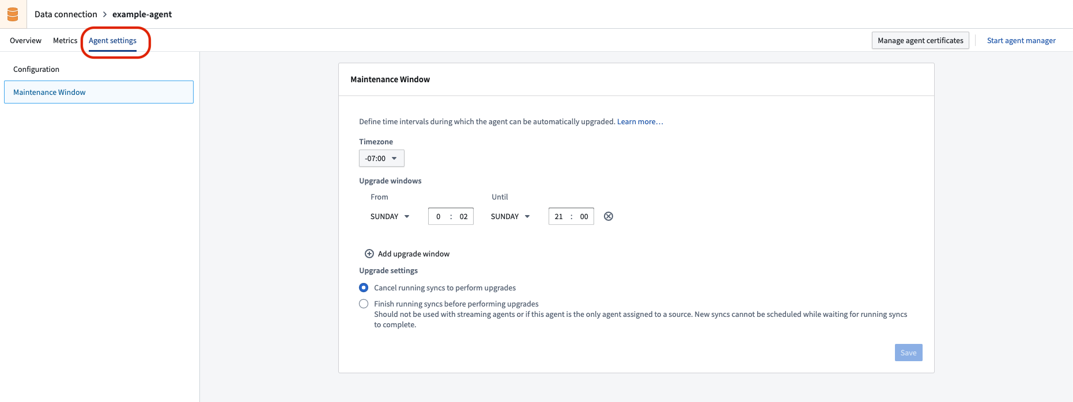
Data Connection协调器监控代理及其各自的升级窗口；当有新版本可用时，它们将在这些升级窗口期间自动升级代理。
作为升级的一部分，代理将重新启动。这将终止任何正在运行的任务，并短暂地阻止新任务在代理上运行。
代理升级窗口应至少为60分钟。然而，实际升级时间应相对较短；它应大致与代理重启所需的时间相同。

分散升级
为了确保对数据管道的影响最小，我们建议为所有Data Connection源指派至少两个代理，并分散这些代理上运行的源的升级窗口。例如，一个代理可以在周日定义升级窗口，而另一个在周三安排升级窗口。这确保在任何给定代理的升级窗口期间，被中断的任务可以在备用代理上重试，并且新任务可以继续排队并运行，直到正在升级的代理完全重新上线。

安排数据集同步
当无法使用分散的升级窗口时，重要的是在低（理想情况下为零）活动期间安排升级窗口。在这种情况下，应安排数据集同步，使其在升级窗口开始前完成，或在窗口结束后几分钟开始（以考虑窗口结束时的重启）。

将代理移至新目录
按照以下步骤将代理移至同一台机器的新安装目录。
- 在Data Connection中，导航到 同步 页面并确保当前没有同步正在运行。
- 使用页面左侧的筛选查看当前具有 运行中 状态的同步，检查是否有同步正在运行。
- 如果有同步正在运行，要么等待它们完成，要么通过选择它们的状态链接（例如，14分钟前运行），然后在构建页面中选择 取消构建 来取消它们。确保在需要取消同步时适当通知同步所有者。
- 导航到 代理 页面。选择您要移动的代理的名称。
- 在配置面板中，选择 高级。对于 高级 设置的每个选项卡，更改所有使用绝对路径的引用。查找以 / 开头的任何内容，并将其修改为新路径。
- 注意：Kerberos设置需要绝对路径。
- 在Foundry中停止代理。为此，选择屏幕右上角 重启代理 下拉箭头，然后选择 停止（不安全）。
- 注意：不安全 标签旨在警告停止代理将中断任何正在运行的同步，这就是为什么我们在第1步中采取了预防措施。
- 在您的机器终端上，通过SSH进入代理。
- 切换到代理的管理用户。根据您的配置，这可能需要输入 -- sudo -su palantir 或 -- sudo -su admin。
- 在终端中，使用 cd 导航到代理安装目录。
- 通过运行 ./service/bin/init.sh stop 停止代理。
- 如果代理之前配置为自动启动：
- 对于Linux，运行 ./service/bin/auto_restart.sh clear。
- 对于Windows，删除按照在Windows主机上安装说明设置的任何计划任务。
- 等待几分钟，检查管理用户是否正在运行任何Java进程。如果有，手动停止它们。
- 可选：删除 ./var/data/binaries、./var/data/cache 和 ./var/data/processes 文件夹的内容，以减少传输的数据量。
- 通过输入 mv <source directory> <new installation directory> 将代理移动到新目录文件夹。
- 导航到新的代理安装目录。通过运行 ./service/bin/init.sh start 重新启动代理。
- 如果代理之前配置为自动重启，请按照自动重启设置说明重新启用它。
- 等待五分钟，然后刷新Foundry中的代理页面以确保代理已连接并且同步成功。

将代理移至新主机
在将代理移至新主机时，请确保新主机满足操作系统要求并具有与以前代理相同的操作系统和架构。新主机还必须具有与旧主机相同的防火墙网络配置。例如，如果代理以前在运行x86\_64架构的Linux发行版上运行，则新主机可以具有任何Linux发行版，但必须在相同架构上运行。以下说明将无法将代理从Linux移动到Windows或ARM架构。对于这些情况，请从UI获取新的下载链接并继续新的安装。请注意，如果代理使用新的下载链接重新安装，则需要重新输入在代理上运行的源的凭据。
按照以下步骤将代理移至新主机：
- 按照将代理移至新目录说明中的步骤1到11（不包括第3步）。这将停止代理并准备将其传输到新主机。
- 使用rsync或任何其他文件传输工具将代理文件夹从旧主机复制到新主机上的位置。
- 按照将代理移至新目录说明中之前跳过的第3步进行操作。对于每个由绝对路径引用的文件或文件夹，将该资源复制到新主机上的位置并更新配置以指向新路径。
- 按照将代理移至新目录指南中的步骤13到16进行操作。

在Windows主机上安装
Linux主机是设置代理的首选选项。除非无法获得Linux主机或在Windows主机上运行Linux虚拟机，否则不应使用Windows主机。
在使用Windows代理作为代理工作程序运行时时，某些功能可能无法在Windows代理上运行。特别是，Windows代理不支持表导出，并且将无法运行。
按照设置代理指南中的步骤进行操作，但在下载并配置代理步骤中选择Windows作为操作系统。安装代理后，您需要设置一个Windows计划任务，在崩溃或机器重启时重新启动代理管理器，具体步骤如下：
- 以管理员身份打开Windows任务计划程序。
- 创建一个新的计划任务。
- 在 常规 选项卡下，执行以下操作：
- 将 运行任务时使用以下用户帐户 设置为 SYSTEM。
- 确保选择 无论用户是否登录都运行。
- 确保 不存储密码... 未选中。
- 将 配置为 更新为Windows虚拟机的正确操作系统。
- 选择 以最高权限运行。
- 在 触发器 选项卡下，创建两个触发器：
- 设置一个触发器 在事件上 并选择 启动时。
- 确保任务是 启用的。
- 设置另一个触发器在计划上：
- 设置任务每天运行。
- 勾选 每 复选框，并选择 5分钟 持续时间为 1天。
- 在 操作 选项卡下：
- 添加一个新的 启动程序 操作。
- 将 magritte-bootvisor-win 批处理文件的完整路径复制到 程序/脚本 框中。
- 完整路径将类似于 C:\example\path\to\folder\containing\magritte\agent\magritte-bootvisor-win-{version}\service\bin\magritte-bootvisor-win.bat。
- 将批处理脚本所在文件夹的完整路径复制到 起始位置（可选） 框中。
- 完整路径将类似于 C:\example\path\to\folder\containing\magritte\agent\magritte-bootvisor-win-{version}。
- 没有参数，因此保持 添加参数（可选） 为空。
- 选择 确定 保存任务。
- 右键点击任务并选择 运行，尝试手动运行任务。
- 您应该看到代理成功启动。界面中反映这一点可能需要一到两分钟。如果代理未成功启动，请检查计划任务的 历史记录 选项卡中的错误。您还可以通过使用Windows命令提示符更改目录到特定文件夹并执行相关的.bat文件来验证操作的成功。

备份和缓存
代理可能会在安装、版本升级、版本降级和持续使用过程中备份或缓存文件。通常，备份和缓存可以安全地忽略，并将在30天后自动删除。如果备份和缓存文件在代理主机上占用了比预期更高的磁盘空间，可以在维护窗口之外安全删除它们。
备份和缓存文件将在代理安装目录内的以下子目录中找到：
子目录 | 用途
`/backups` | 用于在执行升级时存储代理配置的备份。
`/var/data/cache` | 用于在代理正常运行期间缓存数据。

代理代理运行时配置参考
# 代理代理运行时配置参考
与代理工作器和直接连接运行时一起，您可以使用代理代理运行时为Foundry中的服务提供访问您的网络内无法通过互联网访问的系统的网络路径。代理代理允许Foundry中的应用程序像连接到互联网上的源一样运行，并且可以配置多个代理，以允许交替维护窗口，防止停机。请按照以下指南配置和管理代理代理。

配置代理代理
您必须设置代理以使用代理代理，但不需要其他配置。根据指派给特定源时的选择，同一代理可以同时用作代理工作器和代理代理。

将代理代理运行时与数据连接源一起使用
在数据连接中创建新源时选择代理代理运行时选项。目前这仅在配置**REST API**源类型时可用。

代理代理安全控制
为了确保代理代理运行时仅能访问所需的资源，提供了一系列安全控制。
安全控制分为*强制*性，不能禁用，或*非必填*性，默认未启用。
以下是可用的安全控制配置：
安全控制 | 是否必需？ | 描述
[源配置强制执行](#source-configuration-enforcement) | 是 | 通过代理代理的流量将始终限制在配置为使用代理代理的源上的主机名和端口。
[代理允许列表 (Foundry)](#agent-allowlist-foundry) | 非必填 | 您可以选择配置存储在Foundry中的允许列表，并在发送到代理的流量上游强制执行。此控制只能由Foundry中的代理资源的所有者修改。
[代理允许列表 (本地文件)](#agent-allowlist-local-file) | 非必填 | 您可以选择配置存储在代理主机上的允许列表，该列表将在您的网络内运行的代理进程中强制执行。此控制只能通过SSH访问代理主机进行修改，并由代理软件强制执行。
[代理主机防火墙](#agent-host-firewall) | 非必填 | 我们强烈建议配置主机级防火墙控制，以确保您的代理只能与您希望其能够访问的目标系统通信。此控制完全独立于Foundry，并提供了额外的安全层。

源配置强制执行
源上定义的URL中的主机名和端口限制了连接到代理代理时仅能访问该主机名和端口。尝试连接到任何其他主机名或端口将导致代理返回HTTP 403（未授权）响应代码。
通过限制连接仅限于源配置的内容，此控制可防止在导入和使用代码中的连接时进行未经授权的连接。
如果仅使用此安全控制，请确保能够将代理指派给特定源的任何用户也被信任能够连接到从代理主机可以访问的任何系统。

代理允许列表 (Foundry)
为了确保代理只能与有限的IP地址或CIDR块进行通信，可以在Foundry中配置允许列表，以限制特定代理的连接性，无论代理被指派到哪些源。
要配置此项，请导航到代理设置，然后在管理配置部分切换高级选项。在YAML文件中，添加一个agentProxyConfiguration块，与security块处于相同的缩进级别。
添加一个CIDR块列表，列出代理允许连接的端口。例如：
agentProxyConfiguration:
allowListedCidrs:
- cidrBlock: '192.168.1.1/32' # 允许的CIDR块，表示一个单一的IP地址
port: 7000 # 起始端口
endPort: 9000 # 结束端口
- cidrBlock: '192.168.2.2/24' # 允许的CIDR块，表示一个子网
port: 443 # 端口号
该YAML配置文件定义了代理的允许CIDR列表。每个条目指定一个CIDR块和对应的端口范围（起始端口到结束端口）或单一端口号。

代理允许名单（本地文件）
用于Foundry中的代理允许名单的相同配置也可以在代理主机上通过文件设置，以防止Foundry中的用户编辑配置。
要实现这一点，请按照以下步骤操作：
- SSH进入代理的主机。
- 在代理安装的根文件夹所在的同一目录中创建一个名为agentProxyConfig的文件夹（与magritte-bootvisor-<version>同一文件夹）。
- 在新创建的agentProxyConfig文件夹中，创建一个名为agentProxyConfig.yml的文件。
- agentProxyConfig.yml文件和agentProxyConfig文件夹*必须*由root用户创建，并且文件权限必须设置为防止代理对该文件或文件夹进行写入。如果agentProxyConfig.yml文件存在且可写，或者其中一个父目录可由代理写入，代理将*不会*运行代理功能。
- 此文件的内容与代理设置界面中可用的配置相同。
例如：
allowListedCidrs:
- cidrBlock: '192.168.1.1/32' # 单个IP地址的CIDR表示法
port: 7000 # 起始端口
endPort: 9000 # 结束端口
- cidrBlock: '192.168.2.2/24' # 表示一个子网的CIDR表示法
port: 443 # 端口号
这段YAML代码定义了一个名为allowListedCidrs的列表，其中包含允许访问的CIDR块以及其对应的端口范围或单个端口。

代理主机防火墙
我们强烈建议在代理主机上配置防火墙，以监控和限制网络流量仅到严格必要的目的地。可用的防火墙和监控选项将取决于您运行代理的Linux发行版，以及您组织的安全最佳实践。

代理工作器
# 代理工作器
要连接到您网络中无法接受来自Foundry的入站网络流量的系统，可以使用中介代理，作为代理工作器或代理代理。本页描述了代理工作器运行时可用的配置选项，并假设您已经熟悉数据连接代理。
仅当目标系统无法接受来自Foundry的入站网络流量，并且连接器不支持代理代理运行时时，才应使用代理工作器运行时。

设置代理
您必须设置代理以使用代理工作器运行时。在配置源时，您可以选择 代理工作器 选项并选择至少一个可用代理。功能将在该源连接上作为任务在代理工作器主机上执行。

功能执行
使用代理工作器运行时时，通过在代理主机上直接运行Java代码来执行功能。这些Java进程可以从您的系统中提取数据并推送到Foundry（如同批量同步），或者从Foundry提取数据并推送到您的系统（如同导出）。
此执行模型带来了一些缺点，包括：
- 代理上的潜在类路径冲突。
- 这对于自定义JDBC工作流特别相关，因为自定义JAR可能与从Foundry发出的依赖项冲突，并在代理类路径上运行。
- 在代理上运行的任务之间的争用。
- 任务可能会随意使用分配给代理进程的整个内存和磁盘空间，并可能导致其他任务永远无法启动或崩溃。
- 这对于使用代理工作器运行时运行的webhook尤其成问题。在这种情况下，我们强烈建议为webhook执行提供一个专用代理，以便长时间运行的同步不会阻止短时间运行的webhook执行。
- 某些功能的缺乏支持。
- 功能如虚拟表和虚拟媒体与代理工作器运行时不兼容，因为这些需要直接从Foundry进行同步连接，无法作为任务在代理上运行。

内存分配和使用
代理内存是决定使用代理工作器运行时执行功能性能的关键因素之一。
代理内存的主要设置有：
- JVM堆: 在代理设置页面上配置，指示代理在启动时应分配多少内存。这些内存将从操作系统的角度被代理占用，并且必须小于主机机器上的可用内存。默认的JVM堆值为1 GB。
- 主机内存: 基于安装代理的机器的规格。我们建议至少有 16 GB 内存。
在主机上观察到的实际内存使用情况将根据代理工作器当前执行的工作负载，包括在同一主机上运行的其他进程而有所不同。
在观察和监控用作代理工作器的代理的内存使用时，有两个主要指标：
- 操作系统物理内存使用量: 代理主机上的实际总内存使用量，包括代理进程和在同一主机上运行的任何其他进程。这可能会超过为代理进程分配的JVM堆大小，并达到可用的全部物理内存。
- 代理内存使用量: 代理的内存使用量，将始终小于配置的JVM堆大小。
有关监控代理内存使用的信息，请查看代理指标和健康监控。

负载均衡
使用代理工作器运行时时，可以为单个源连接分配多个代理。代理被分配任务以执行配置在分配的源连接上的特定功能。任务将在任务启动时可用的代理之一上执行。
任务被分配给具有最大可用带宽的代理。带宽计算如下：
# (最大并发同步数) - (当前运行的批量同步数) = 带宽
这个公式表示可用于同步操作的剩余带宽。最大并发同步数是系统能够同时处理的同步任务的最大数量，而当前运行的批量同步数是当前正在进行的同步任务数量。通过计算两者的差值，可以得到当前可用的同步带宽。
最大并发同步：默认值为`16`，可以在**代理设置**中进行配置。**最大并发同步**配额适用于所有[功能](/zh/foundry/data-connection/core-concepts/#capabilities)和所有指派的来源，这意味着在任何来源上运行任何功能都会占用一个可用的并发同步配额单位。这也包括传统的数据连接[任务](/zh/foundry/data-connection/core-concepts/#tasks)。如果所有可用代理的带宽为零，或者指派的代理有正带宽但当前运行的同步超过最大并发同步数，任务将会排队。
在计算带宽时，仅考虑批量同步。这意味着为分配额外任务而运行在代理上的其他功能将被忽略。如果您的主要代理工作负载是流同步、变更数据捕获同步、导出或其他功能，您可能会在多代理设置中分配任务时看到意外行为。 <br> <br>
无法保证任务会均匀分布在具有相同带宽值的多个可用代理上。
一般来说，我们不建议使用多个代理作为负载均衡的一种方式，以处理单个代理无法成功运行的更大工作负载。多个代理的主要用途是允许代理因维护而下线。为了获得最佳性能和可靠性，我们建议在多代理设置中，每个代理都应能够处理指派的源连接上配置的所有功能。

直接上传与数据代理上传策略
代理工作者运行时支持两种选项来指定批量同步的数据应如何上传到Palantir平台：

数据代理模式
在数据代理模式下，数据通过公共Foundry API使用数据代理服务上传。这使用了与调用Foundry API读取和写入数据集时相同的API网关。
配置为使用数据代理模式的代理将在代理配置YAML中包含以下内容：
destinations:
foundry:
uploadStrategy:
type: data-proxy # 数据上传策略类型为 data-proxy

直接模式 \[终止]
直接模式在2024年6月之后设置的新代理或注册中不可用。数据代理模式是新代理支持的默认且唯一选项。之前配置为使用直接模式的代理将继续得到支持，只要安装代理的主机的公共IP不变。
在直接模式中，数据直接上传到Foundry数据目录中的底层存储桶。虽然提供了性能改进，但这只能通过Palantir支持的自定义网络配置实现，并且在我们最新的云基础设施上不可用。
配置为使用直接模式的代理将在代理配置YAML中包含以下内容：
destinations:
foundry:
uploadStrategy:
type: direct # 上传策略类型：直接上传
在这个代码片段中，我们定义了一个名为 destinations 的配置，其中 foundry 是目标，uploadStrategy 是上传策略。type: direct 表示上传策略类型为直接上传。

自定义 JDBC 驱动程序
有关如何向代理添加自定义 JDBC 驱动程序的信息，请参阅 JDBC（自定义）连接器 的文档。驱动程序必须由 Palantir 签名，并直接添加到代理中，以便与代理工作器运行时一起使用。
对于代理代理和直接连接运行时，自定义驱动程序会直接在 JDBC（自定义）连接器用户界面中添加，如 我们的文档 所述。这些驱动程序不需要由 Palantir 签名。

凭证
代理工作器运行时的一个独特方面是凭证永远不会存储在 Foundry 中。相反，在 Data Connection 用户界面输入凭证时，它们会使用指派到源的每个代理的公钥进行加密。加密后的凭证存储在各自的代理上。
这意味着在使用代理工作器运行时配置凭证时，以下注意事项和限制适用：
- 如果指派到源的代理集更改，必须在 Data Connection 中重新输入凭证。
- 如果使用新的下载链接重新配置代理，凭证不会自动传输，必须在 Data Connection 中重新输入凭证。
有关在目录和主机之间移动代理的更多信息，请参阅 代理配置参考文档，其中包括在移动现有代理目录时保留加密凭证的说明。

证书
代理与 Foundry 和您的内部网络通信。这意味着代理需要在其信任存储中具有正确的证书，以便建立这些连接。
有两种情况可能需要在代理上配置额外的证书：
- 允许代理与 Foundry 通信的证书
- 允许代理与您的系统通信的证书

允许代理与 Foundry 通信的证书
代理与 Foundry 通信所需的证书要求在 代理配置文档 中进行了说明，无论代理将用作代理代理还是代理工作器，这些证书都是必需的。

允许代理与您的系统通信的证书
当代理用作代理工作器时，可能需要额外的证书，以便在代理上运行的 Java 进程能够成功与您的系统通信。每个新的源连接可能需要添加新的证书，如果这些证书过期或轮换，也应进行更新。
当缺少所需的证书时，您在尝试使用诸如探索之类的源功能时会看到如下错误：
包装异常: javax.net.ssl.SSLHandshakeException: sun.security.validator.ValidatorException:
PKIX 路径构建失败: sun.security.provider.certpath.SunCertPathBuilderException:
无法找到到请求目标的有效认证路径
该错误信息一般出现在使用 SSL/TLS 协议进行安全通信时，无法验证证书路径。这通常是因为缺少必要的证书或未正确配置信任库。
按照这些说明以添加额外的证书用于连接到特定的源系统。

将源从代理切换到直接连接
如果基于代理的源连接到可通过互联网访问的系统，则应迁移到直接连接运行时。按照以下步骤执行此迁移。
- 导航到连接设置 > 连接详情，然后选择切换到直接云连接。
<img alt="切换到直接云连接" src="../../foundry-docs/data-connection/media/legacy-switching-source-runtime-1.png">
- 按照引导对话框中的说明开始迁移。
<img alt="开始迁移" src="../../foundry-docs/data-connection/media/legacy-switching-source-runtime-2.png">
- 选择一个代表性的代理。这应该是一个健康的代理，如果需要，可以提供源机密和驱动程序。
<img alt="选择代理" src="../../foundry-docs/data-connection/media/legacy-switching-source-runtime-3.png">
- （非必填）配置一个驱动程序。
<img alt="配置驱动程序" src="../../foundry-docs/data-connection/media/legacy-switching-source-runtime-4.png">
- 添加出口策略。
<img alt="添加出口策略" src="../../foundry-docs/data-connection/media/legacy-switching-source-runtime-5.png">
要创建新的出口策略，您必须具有在控制面板中名为管理网络出口配置的工作流的访问权限，该权限授予信息安全官角色。
- 选择迁移以完成此过程。
<img alt="迁移" src="../../foundry-docs/data-connection/media/legacy-switching-source-runtime-6.png">

故障排除
本节描述迁移过程中可能出现的情况以及建议的解决步骤。迁移是可逆的。
#### 无法将类型ID解析为'com.palantir.magritte.api.Source'的子类型
建议解决方案：
当找不到源所需的依赖项时会发生这种情况。确保您已配置特定源所需的所有证书、代理和驱动程序，然后重试迁移。
#### UnknownHostException
建议解决方案：
- 确保为源指派了正确的出口策略。
- 确认Foundry能够访问引发异常的终端。
#### 未找到驱动程序类
建议解决方案：确认正确的驱动程序已上传到JDBC源。
#### PKIX路径构建失败
建议解决方案：确保为源添加了正确的证书。

添加私钥
如果您连接的系统需要双向TLS（mTLS），则必须手动向代理添加私钥。
每当代理重新启动时，默认引导程序密钥库和信任库都会重新生成，并且对默认密钥库所做的任何更改都将在重新启动时被覆盖。以下说明解释了如何覆盖默认密钥库，以指向代理主机上不同位置的自定义密钥库，以及如何修改此自定义密钥库以添加您的私钥。
- 复制默认引导程序密钥库并将其存储在代理主机上的单独位置。使用与代理在主机上运行的相同用户名运行以下命令。您可以选择将该文件夹命名为security或根据您的喜好命名。
$ mkdir /home/<username>/security
$ cp <bootvisor_root>/var/data/processes/<bootstrapper_dir>/var/conf/keyStore.jks /home/<username>/security/
- 使用Java keytool命令行工具将客户提供的密钥库中的密钥导入到复制的代理密钥库中。如果尚未安装此工具，请在与代理捆绑的JDK的bin目录中找到它。
$ keytool -importkeystore -srckeystore <CUSTOM_KEYSTORE.jks> -destkeystore /home/<username>/security/keyStore.jks
Importing keystore CUSTOM_KEYSTORE.jks to keyStore.jks...
Enter destination keystore password: keystore
Enter source keystore password:
- 您可以使用keytool -list命令验证密钥/密钥是否已添加到复制的密钥库中：
$ keytool -list -keystore /home/<username>/security/keyStore.jks
Enter keystore password:
Keystore type: jks
Keystore provider: SUN
Your keystore contains 2 entries
<CUSTOM_KEY>>, 15-Dec-2022, PrivateKeyEntry,
Certificate fingerprint (SHA-256): A5:B5:2F:1B:39:D3:DA:47:8B:6E:6A:DA:72:4B:0B:43:C7:2C:89:CD:0D:9D:03:B2:3F:35:7A:D4:7C:D3:3D:51
server, 15-Dec-2022, PrivateKeyEntry,
Certificate fingerprint (SHA-256): DB:82:66:E8:09:43:30:9D:EF:0A:41:63:72:0C:2A:8D:F0:8A:C1:25:F7:89:B1:A3:6E:6F:C6:C5:2C:17:CB:B2
- 使用keytool -keypasswd命令更新导入的密钥密码。代理密钥库要求密钥和密钥库密码相匹配。
$ keytool -keypasswd -alias <CUSTOM_KEY> -new keystore -keystore /home/<username>/security/keyStore.jks
Enter keystore password:
- 在数据连接中，导航到代理，然后打开代理设置选项卡。在管理配置部分，选择高级，选择代理选项卡，并更新keyStore以指向新复制的密钥库。然后，添加keyStorePassword并设置为适当的值（默认情况下为keystore）。
security:
keyStore: /home/<username>/security/keyStore.jks
keyStorePassword: keystore
trustStore: var/conf/trustStore.jks
...
图：代理密钥库高级配置
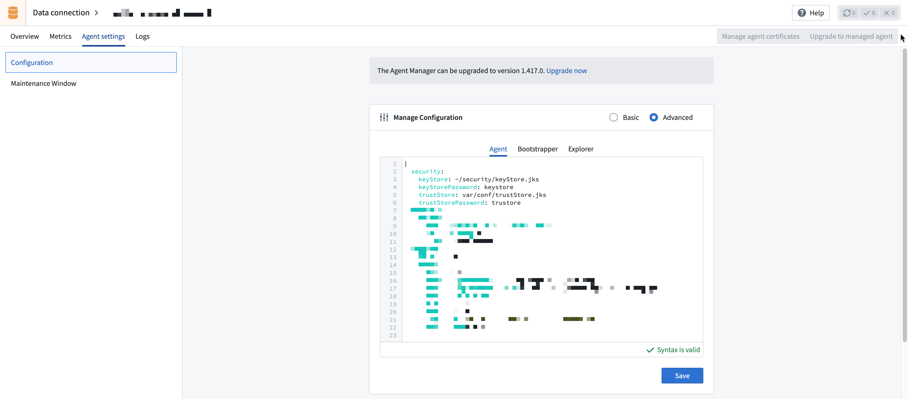
- 最后，选择资源管理器选项卡并更新keyStorePath和keyStorePassword。保存新配置。
security:
keyStorePath: /home/<username>/security/keyStore.jks
keyStorePassword: keystore
trustStorePath: var/conf/trustStore.jks
...
- 重启代理。
注意在代理选项卡中配置时字段命名为keyStore，而在资源管理器选项卡中为keyStorePath。不需要对引导程序配置进行更改。

故障排除参考
# 故障排除参考
Agent Manager 在其安装的服务器上被称为 "bootvisor"。
本页面包含如何配置代理日志的信息，描述了几个代理配置的常见问题，并提供调试指南。
描述的步骤必须在通过SSH进入安装代理的主机后执行。
在探讨其他故障排除主题之前，我们建议首先检查./var/diagnostic/launch.yml以确认代理是否成功连接到Foundry。如果连接不成功，请按照字段enhancedMessage中描述的说明进行操作。
代理配置的常见问题
- 代理和Agent Manager显示为"离线"状态，但在代理主机上返回"运行中"
- Agent Manager显示为"离线"状态
- Bootstrapper显示为"从未报告"状态
- 代理显示为"在线"，但不响应重启
- 代理状态显示为"不健康"
- 无法下载代理包
- 无法管理代理
代理配置参考
- 使用不安全的TLSv1.0和TLSv1.1协议连接到数据源
- 配置代理日志
- 当安装代理的主机崩溃时，缓存文件会发生什么？

代理配置的常见问题
#### 代理和Agent Manager显示为"离线"状态，但在代理主机上返回"运行中"
- 第一步是检查代理安装的主机是否可以访问Foundry。为此，请在代理安装的主机上运行curl -s https://<your domain name>/magritte-coordinator/api/ping > /dev/null && echo pass || echo fail。
- 如果一切正常，你应该看到输出为pass。在这种情况下，你应该：
- 确定是否需要代理以访问Foundry，如果需要，请检查代理是否已配置为使用它（如何配置代理使用代理的说明可以在代理配置页面找到）。你可以通过在基于Unix的机器的命令行上运行echo $http_proxy来验证是否正在使用代理。
- 如果你认为不需要代理，或者你已经配置了一个代理，请联系你的Palantir代表。
- 如果主机无法访问Foundry，你可能会看到如下错误：curl: (6) Could not resolve host: ...。在这种情况下，很可能有东西阻止了连接（例如防火墙或代理），你应该联系你的Palantir代表。
#### Agent Manager显示为"离线"状态
- 检查<agent-manager-install-location>/var/log/startup.log文件的内容。
- 如果看到以下错误：Caused by: java.net.BindException: {} Address already in use，这意味着已经有一个进程在Agent Manager尝试绑定的端口上运行。
- 要解决此问题，你应首先确定Agent Manager尝试绑定的端口。这可以通过检查<agent-manager-directory>/var/conf/install.yml文件的内容并寻找port参数来完成（例如，port: 1234 - 这里1234是端口）。注意，如果没有定义端口参数，Agent Manager将使用默认端口7032。
- 一旦知道Agent Manager尝试绑定的端口，你应该识别已经在其上运行的进程。这可以通过运行以下命令来实现：ps aux | grep $(lsof -i:<PORT> |awk 'NR>1 {print $2}' |sort -n |uniq)，其中<PORT>是Agent Manager尝试绑定的端口。
- 如果上述命令返回的响应包含：com.palantir.magritte.bootvisor.BootvisorApplication，这意味着另一个Agent Manager已经在运行。
- 在这种情况下，你应该确定这是否是故意的；如果是这样，你将需要更改配置中的端口以消除两个Agent Manager之间的冲突，按照以下步骤进行。否则，你需要确定你想在此主机上使用哪个特定的Agent Manager安装，停止运行的其他Agent Manager，并仅启动你打算继续使用的那个。
- 要修复BindException错误，你需要为Agent Manager找到一个新的端口，该端口当前未被使用。
- 端口号应在1025到65536之间（端口号0到1024保留用于特权服务，并指定为知名端口）。
- 你可以通过执行以下命令来检查是否已经有进程在端口上运行：lsof -i :<PORT>，其中<PORT>是选择的端口号。
- 找到可用端口后，你需要在存储于<agent-manager-directory>/var/conf/install.yml的配置中添加（或更新）port参数。
- 以下是一个设置了端口为7032的Agent Manager配置片段：
...
port: 7032
auto-start-agent: true
- 保存上述配置后，通过运行<agent-manager-root>/service/bin/init.sh stop && <agent-manager-root>/service/bin/init.sh start重启Agent Manager。
#### Bootstrapper显示为"从未报告"状态
- 检查<agent-manager-directory>/var/data/processes/<latest-bootstrapper-directory>/var/log/startup.log文件的内容。
- 如果看到以下错误：Caused by: java.net.BindException: {} Address already in use，这意味着已经有一个进程在Bootstrapper尝试绑定的端口上运行。
- 为了解决此问题，你应首先确定Bootstrapper尝试绑定的端口。这可以通过导航到Data Connection应用程序中的代理概览页面来完成。从那里，你需要选择"高级"配置按钮，最后点击"Bootstrapper"选项卡。Bootstrapper将尝试绑定的端口在port参数下定义（例如，port: 1234 - 这里1234是端口）。注意，Bootstrapper的默认端口是7002。
- 一旦知道Bootstrapper尝试绑定的端口，你应识别已经在其上运行的进程。这可以通过运行以下命令来实现：ps aux | grep $(lsof -i:$PORT |awk 'NR>1 {print $2}' |sort -n |uniq)，其中$PORT是Bootstrapper尝试绑定的端口。
- 如果上述命令返回的响应包含com.palantir.magritte.bootstrapper.MagritteBootstrapperApplication，这意味着另一个Bootstrapper已经在运行。
- 在这种情况下，你应确定这是否是故意的；如果是这样，你将需要更改配置中的端口以消除两个Bootstrappers之间的冲突，按照以下步骤进行。否则，你需要确定你想在此主机上使用哪个特定的Bootstrapper安装，停止运行的其他Bootstrapper，并仅启动你打算继续使用的那个。
- 要修复BindException错误，你需要为Bootstrapper找到一个新的端口，该端口当前未被使用。
- 端口号应在1025到65536之间（端口号0到1024保留用于特权服务，并指定为知名端口）。
- 你可以通过执行以下命令来检查是否已经有进程在端口上运行：lsof -i :<PORT>，其中<PORT>是选择的端口号。
- 找到可用端口后，你需要在Bootstrapper的配置中设置port参数。这可以通过导航到Data Connection应用程序中的代理概览页面来完成。从那里选择高级配置按钮，最后导航到"Bootstrapper"选项卡。
- 以下是一个设置了端口为7002的Bootstrapper配置片段：
server:
adminConnectors:
...
port: 7002 #这是端口值
- 更新配置后，你将需要保存更改并重启代理以使其生效。
#### 代理显示为"在线"，但不响应重启
通常，这种情况是由运行的另一个"幽灵"实例的代理引起的，你需要找到并关闭它。
要查找并终止旧进程，请按照以下步骤操作：
- 通过运行<agent-manager-install-location>/service/bin/init.sh stop停止Agent Manager。
- 删除<agent-manager-install-location>/var/data/processes/index.json文件。
- 运行for folder in $(ls -d <agent-manager-root>/var/data/processes/*/); do $folder/service/bin/init.sh stop; done以关闭旧进程。
- 返回Data Connection并检查代理不再报告（需要2-3分钟）。
- 启动Agent Manager（<agent-manager-install-location>/service/bin/init.sh start）。
在安装代理的主机上手动启动代理（而不是通过Data Connection）可能导致创建"幽灵"进程。
#### 代理状态显示为"不健康"
通常当代理进程显示为"不健康"时，是因为它已崩溃或被操作系统或其他软件（例如防病毒软件）关闭。
操作系统可能关闭进程的原因有很多，但最常见的是操作系统没有足够的内存来运行它，这被称为OOM（内存不足）杀死。
要检查任何代理或Explorer子进程是否被操作系统OOM杀死，你可以运行以下命令：grep "exited with return code 137" -r <agent-manager-directory> --include=*.log。这将搜索Agent Manager目录内的所有日志文件，查找包含'exited with return code 137'的条目（返回代码137表示一个进程被OOM杀死）。
以下是上述命令产生的示例输出，显示代理子进程被OOM杀死。:./var/data/processes/bootstrapper~<>/var/log/magritte-bootstrapper.log:ERROR [timestamp] com.palantir.magritte.bootstrapper.ProcessMonitor: magritte-agent exited with return code 137。如果看到类似的输出，你应按照以下步骤调整堆大小。
你也可以通过运行以下命令检查操作系统日志中的OOM kill条目：dmesg -T | egrep -i 'killed process。此命令将搜索内核环缓冲区中的'killed process'日志条目，这表示一个进程被OOM杀死。
OOM杀死的进程的实际日志条目如下所示：
- [timestamp] Out of memory: Killed process 9423 (java) total-vm:2928192kB, anon-rss:108604kB, file-rss:0kB, shmem-rss:0kB, UID:0 pgtables:1232kB oom_score_adj:0
- 上述日志行显示被杀死的进程具有PID 9423（注意：你的日志消息可能会根据Linux发行版和系统配置而有所不同）。
- 在这种情况下，你应尝试验证被杀死的进程是否与代理有关。最简单的方法是对齐时间戳，即，如果一个条目的时间戳与代理变得不健康的时间一致，则可能两者相关。注意任何不包含(java)的条目可以忽略，因为它们与代理无关。
##### 调整堆大小
在更改任何堆分配之前，你应首先：
- 计算主机可用的内存量。
- 要查看主机可用的内存量，你可以运行free -h。在一个6 GB的系统上，输出可能类似于以下内容：
total used free shared buff/cache available
Mem: 5.8Gi 961Mi 2.8Gi 9.0Mi 2.1Gi 4.6Gi
# 内存（Mem）总量为5.8GiB，其中已用961MiB，空闲2.8GiB，共享9.0MiB，缓冲/缓存2.1GiB，可用4.6GiB
Swap: 1.0Gi 0B 1.0Gi
# 交换分区（Swap）总量为1.0GiB，已用0B，空闲1.0GiB
在free命令生成的输出中，available列显示了可以用于启动新应用程序的内存量。为了确定可以分配给代理的内存量，我们建议您停止代理并在系统负载正常到高的情况下运行free -h。可用值将告诉您可以用于所有代理进程的最大内存量。我们建议尽可能保留大约2 - 4GB的缓冲区，以考虑系统上其他进程需要更多内存，以及代理进程的堆外内存使用。请注意，并非所有版本的free都显示可用列，因此您可能需要检查系统上版本的文档以找到等效信息。
确定分配给以下每个子进程的内存量：Agent Manager、Bootstrapper、agent和Explorer。
要找出分配给agent和Explorer子进程的内存量，您应导航到Data Connection中的代理配置页面，选择高级配置按钮，并选择“Bootstrapper”选项卡。在这里，您将看到每个子进程都有自己的配置块；在每个块中，您应看到一个jvmHeapSize参数，该参数定义了分配给相关进程的内存量。
默认情况下，Bootstrapper子进程被分配512mb的内存。这可以通过首先导航到<agent-manager-directory>/var/data/processes/目录来确认；从那里，您需要运行ls -lrt以找到最近创建的bootstrapper~<uuid>目录。一旦进入最近创建的bootstrapper~<uuid>目录，您可以查看./var/conf/launcher-custom.yml文件的内容。这里的Xmx值是分配给Bootstrapper的内存量。
默认情况下，Agent Manager子进程也被分配512mb的内存。这可以通过查看文件<agent-manager-directory>/var/conf/launcher-custom.yml的内容来确认。这里的Xmx值是分配给Agent Manager的内存量。
安装在Windows机器上的代理不使用launcher-custom.yml文件，因此默认情况下，Java将为Agent Manager和Bootstrapper进程分配系统可用内存的25%。要解决此问题，您需要手动设置Agent Manager和Bootstrapper的堆大小，可以通过以下步骤完成：
- 确保您已经终止了所有代理进程，即： (Agent Manager, Bootstrapper, agent, 和 Explorer)。
- 设置 JAVA\_HOME: setx -m JAVA_HOME "{BOOTVISOR_INSTALL_DIR}\jdk\{JDK_VERSION}-win_x64\"
- 设置 Agent Manager 堆大小: setx -m MAGRITTE_BOOTVISOR_WIN_OPTS "-Xmx512M -Xms512M"
- 设置 Bootstrapper 堆大小: setx -m MAGRITTE_BOOTSTRAPPER_OPTS "-Xmx512M -Xms512M"
- 关闭命令提示符并打开一个新的。这是为了使上述设置生效。
- 启动 Agent Manager: .\service\bin\magritte-bootvisor-win
一旦确定了主机可用的内存量以及分配给上述每个子进程的内存量，您应该决定是减少分配给上述进程的内存量还是增加主机的可用内存量。
是否可以安全地减少代理进程使用的内存量将取决于您的代理设置（例如，最大并发同步数和文件上传并行性）、正在同步的数据类型以及代理上的典型负载。减少堆大小会降低操作系统终止进程的可能性，但增加Java进程耗尽堆空间的可能性。您可能需要测试不同的值以找到适合的值。如果需要调整此值的帮助，请联系您的Palantir代表。
要减少分配给一个（或多个）子进程的内存量，请执行以下操作：
- 决定应为上述每个子进程分配多少内存。
- *注意：我们不建议将堆大小减少到低于以下列出的默认值。*
- 接下来，导航到Data Connection中的代理，选择高级配置按钮，并选择 Bootstrapper 选项卡。
- 在这里，您可以为每个单独的子进程设置jvmHeapSize参数。
- 以下是一个 Bootstrapper 配置片段，其中 agent 的jvmHeapSize设置为3gb：
agent:
....
jvmHeapSize: 3g #这是jvm堆大小值
- 更新配置后，您需要保存更改并重新启动代理以使其生效。
默认堆分配
默认情况下，代理需要大约3gb的内存，分配如下：
- 1gb用于agent子进程
- 1gb用于Explorer子进程
- 512mb用于Bootstrapper子进程
- 512mb用于Agent Manager子进程
Java进程也使用一定量的堆外内存；因此，我们建议您确保至少有≥4gb的内存空闲。
#### 无法下载代理包
导致代理下载失败的两个主要原因是网络连接和过期链接。
如果您可以连接到Foundry但得到无效的tar.gz文件或下载时出现错误消息，您可能有一个过期或无效的链接。
- *过期链接：* 下载链接在十分钟后过期。
- *无效链接：* 下载链接通过一次性下载密钥保护。在Microsoft Teams等应用程序中粘贴代理下载链接可能会使链接无效，因为这些应用程序会尝试扫描链接以查看是否可以预览；此扫描会使一次性下载密钥失效。如果您有无效链接，请尝试在UI中重新生成链接并重新输入两个密钥单词而不是复制整个链接。
#### 无法管理代理
用户必须是项目的编辑者才能在该项目中创建代理，但必须是项目的所有者才能管理该项目中的代理。这意味着用户可以创建代理，但无法生成下载链接或对代理执行其他管理任务。有关代理权限的更多信息，请查看我们的权限参考文档。

代理配置参考
#### 使用不安全的TLSv1.0和TLSv1.1协议连接到数据源
TLSv.1.0和TLSv1.1不被Palantir支持，因为它们是过时且不安全的协议。Data Connection代理使用的Amazon Corretto构建的OpenJDK默认情况下通过java.security文件中的jdk.tls.disabledAlgorithms安全属性明确禁用TLSv1.0和TLSv1.1。
尝试连接到仅支持TLSv1.0和TLSv1.1的数据源系统将失败，并出现各种错误，包括Error: The server selected protocol version TLS10 is not accepted by client preferences。
我们强烈不建议使用已弃用的TLS版本。Palantir对与其使用相关的安全风险不承担责任。
如果有临时支持TLSv1.0和TLSv1.1的关键需求，请执行以下步骤：
- 从代理概览页面，导航到 Agent settings 并在 Manage Configuration 部分选择 Advanced。然后，选择 Bootstrapper 选项卡。
- 在agent和explorer配置块中添加tlsProtocols条目，并后跟要启用的协议。确保还包括TLSv1.2，以免使用它的来源中断。例如：
agent:
tlsProtocols:
- TLSv1 # TLS版本1.0
- TLSv1.1 # TLS版本1.1
- TLSv1.2 # TLS版本1.2
...
explorer:
tlsProtocols:
- TLSv1 # TLS版本1.0
- TLSv1.1 # TLS版本1.1
- TLSv1.2 # TLS版本1.2
...
在此YAML配置中，tlsProtocols字段列出了支持的TLS协议版本。一般建议仅使用TLSv1.2及以上的版本，因为TLSv1和TLSv1.1被认为不再安全。
图：配置了自定义旧版TLS协议的代理
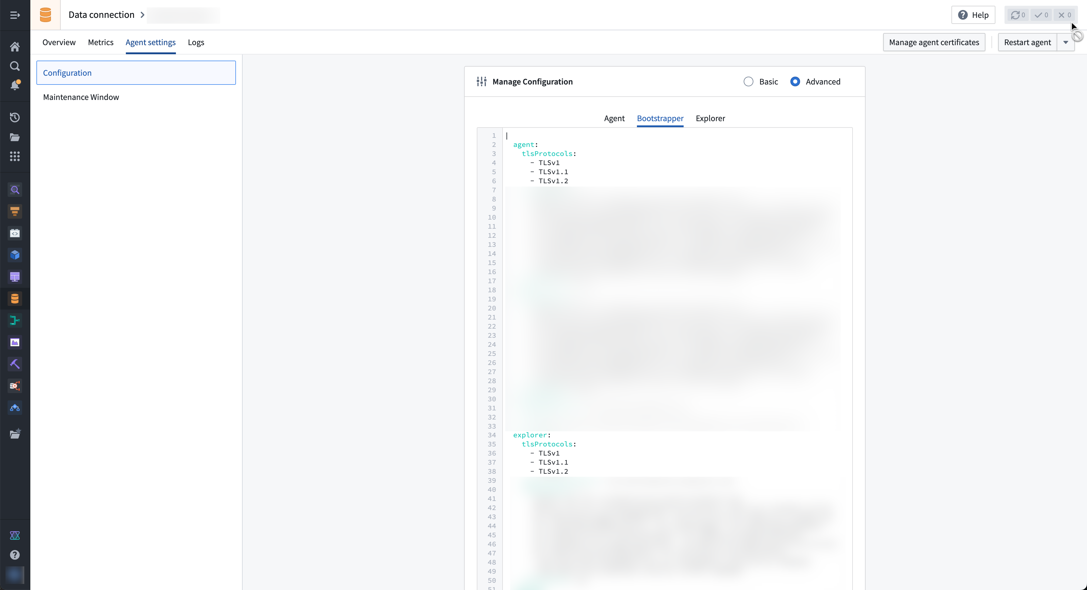
- 选择 Restart agent。
通过此配置，代理将在代理升级和重启时继续支持TLSv1.0和TLSv1.1。一旦数据源迁移到新的TLS版本，请还原对高级代理配置所做的所有更改。
#### 配置代理日志
要调整代理在其主机上的日志存储设置，请按照以下步骤操作：
- 在Data Connection中，导航到 Agents 页面。选择要配置的代理名称。
- 在配置面板中，选择 Advanced。
- 日志的配置选项可以在 Logging 块下找到。在这里，您可以配置何时开始丢弃日志的限制，是否以及如何存档日志，以及其他设置。
- 请注意，配置应考虑分配的代理主机资源、您的日志级别粒度偏好，以及日志保留偏好。有关更多信息和指导，请参阅 Dropwizard 配置参考 ↗。
- 在Foundry中通过选择屏幕右上角的 Restart Agent 重启代理。
您的新配置现在应已生效。
#### 当安装代理的主机崩溃时，缓存文件会发生什么？
这些文件将保留在磁盘上，直到Bootvisor清理旧的进程文件夹（30天或10个旧文件夹触发清理）。这些文件是加密的，解密它们的密钥仅存在于已终止的进程的内存中。

代理架构
# 代理架构
仅在配置源运行时以连接到本地系统时才需要数据连接代理。当数据源可以通过互联网访问时，优先使用直接连接。
数据连接代理是一个在客户网络中运行在客户控制的主机上的 Foundry 控制应用程序。
- 数据连接应用程序使授权用户能够配置、探索和运行同步以同步到 Foundry。
- **代理工作器**是一个实际执行数据同步的服务，包括执行操作、运行同步、将数据上传到 Foundry 和缓存元数据。
- **代理代理**是一个为 Foundry 中的服务提供网络连接以连接到代理网络中的源系统的服务。
- 协调器负责配置和执行告知代理如何同步数据的任务。它位于 Foundry 云隔离区。
代理仅通过 HTTPS 从客户网络到 Foundry 平台的单向出站连接与协调器通信。在*代理代理*模式下，这些出站连接用于为 Foundry 内的服务提供双向网络连接。
图：架构图
[图片未找到：/resources/foundry/data-connection/data-connection-architecture.png]

核心概念
# 核心概念
本页描述了贯穿数据连接的核心概念。

源
一个源代表单个连接，包括指定目标系统所需的任何配置和成功认证所需的凭证。根据Palantir平台与目标系统之间的网络，源必须配置特定的运行时。运行时还定义了与源一起使用的任何功能的运行位置。
源是基于特定连接器（也称为源类型）设置的。在Palantir平台中，提供了广泛的连接器，旨在支持组织中最常见的数据系统。根据选择的连接器和运行时，可能会提供不同的功能。
对于没有专用连接器的系统，可以使用通用连接器或REST API源，与代码连接选项如外部变换、外部函数和计算模块一起使用。

凭证
*凭证*是访问特定系统所需的秘密值；即凭证用于认证。凭证可以是密码、词元、API密钥或其他秘密值。在Palantir平台中，所有凭证都经过加密并安全存储。根据运行时，秘密可能会本地存储在数据连接代理上，或直接存储在平台中。
某些源能够在不存储任何秘密的情况下进行认证，例如使用OpenID连接、出站应用程序或云身份时。

运行时
源必须配置运行时。运行时定义网络配置以及功能的执行位置。
Palantir允许您使用三种不同的运行时连接到您的系统。通常情况下，如果您要连接的系统可以接受从您的Foundry实例托管的网络的入站连接，您应使用直接连接运行时。如果这不可行，并且您使用的源类型支持代理代理，这是首选的基于代理的选项。如果其他运行时都不可用，您应使用代理工作者。
并非所有源类型都支持所有运行时。
运行时选项 | 网络 | 功能执行
[直接连接](#direct-connection) \[推荐] | 目标系统必须允许来自Palantir的直接入站流量；对于标准Foundry实例，这通常意味着允许来自控制面板或数据连接应用程序中可查看的标准出口IP地址的入站流量。 | 功能在Foundry中执行。
[代理代理](#agent-proxy-runtime) | 安装在您的基础设施上的代理用于反向代理无法通过直接连接访问的系统的流量。 | 功能在Foundry中执行。
[代理工作者](#agent-worker-runtime) | 安装在您的基础设施上的代理用于运行与目标系统交互的任务，并单独从Foundry推送或拉取数据。 | 功能在客户提供的Linux主机上执行。

直接连接
直接连接使用户能够连接到可通过互联网访问的数据源，而无需设置代理。如果数据源可通过互联网访问，这是首选的源连接方法；它避免了设置和维护代理的操作开销，并提供高正常运行时间和性能。了解如何设置直接连接。
当使用在本地托管的Foundry实例进行直接连接时，目标系统必须能够从运行您的Foundry实例的网络访问。如果不是这种情况，您必须使用基于代理的运行时选项之一。

代理
代理：是Palantir提供的一种软件，运行在您的网络中的主机上。代理连接到您的源系统，并且还可以与Foundry通信。要使用**代理代理**和**代理工作者**运行时，需要一个代理。使用同一个代理作为代理代理或代理工作者是由使用代理的特定[源](#sources)决定的。
通过本教程了解更多关于如何设置代理的信息。

代理代理运行时
代理代理运行时用于连接到无法通过互联网访问的数据源。代理充当反向网络代理，将起源于Foundry的网络流量转发到代理部署的网络中，并将流量回传到Foundry。这允许Foundry中的功能几乎与使用直接连接时完全相同，但不需要您允许来自Foundry的IP地址的入站网络流量。
为了实现高可用性，可以配置多个代理，具有不重叠的维护窗口，以确保始终有一个活动代理来代理连接到通过代理代理可访问的目标系统。了解如何设置代理代理运行时。

代理工作者运行时
代理工作者运行时用于连接到无法通过互联网访问的数据源。只有在所需的连接器不支持*代理代理*运行时时，才应使用代理工作者。代理工作者运行时与一个或多个代理相关联，这些代理以加密格式在本地存储源配置和凭证，并在代理本身上运行源功能。了解如何设置具有代理工作者运行时的源。

功能
源可能支持多种*功能*，每个功能代表一些可以在源连接上运行的功能。支持的功能范围广泛，包括将数据引入Foundry、从Foundry推送数据、虚拟化存储在Foundry外部的数据以及向其他系统发出交互请求。
以下表中包含了可用功能的摘要。有关特定连接器支持的功能的更多信息，请参阅该连接器的文档页面。
功能 | 描述
[**批量同步**](#batch-syncs) | 从外部源同步数据到[数据集](/zh/foundry/data-integration/datasets/)。
[**流同步**](#streaming-syncs) | 从外部消息队列同步数据到[流](/zh/foundry/data-integration/streams/)。
[**变更数据捕获(CDC)同步**](#change-data-capture-syncs) | 从数据库同步数据到具有[CDC元数据](/zh/foundry/data-integration/change-data-capture/#change-data-capture-in-streams)的[流](/zh/foundry/data-integration/streams/)。
[**媒体同步**](#media-syncs) | 从外部源同步数据到[媒体集](/zh/foundry/data-integration/media-sets/)。
[**HyperAuto**](#hyperauto) | [自动同步整个系统](/zh/foundry/hyperauto/overview/)。
[**文件导出**](#file-exports) | 将数据作为文件从[数据集](/zh/foundry/data-integration/datasets/)推送到外部系统。
[**表导出**](#table-exports) | 将带有架构的数据从[数据集](/zh/foundry/data-integration/datasets/)推送到外部数据库。
[**流导出**](#streaming-exports) | 将数据从[流](/zh/foundry/data-integration/streams/)推送到外部消息队列。
[**Webhooks**](#webhooks) | 交互式地向外部系统发出结构化请求。
[**虚拟表**](#virtual-tables) | 注册来自外部数据仓库的数据以用作[虚拟表](/zh/foundry/data-integration/virtual-tables/)。
[**虚拟媒体**](#virtual-media) | 将来自外部系统的非结构化媒体注册为[媒体集](/zh/foundry/data-integration/media-sets/)。
[**探索**](#exploration) | 在使用其他功能之前交互式地探索外部系统的数据和架构。
[**在代码中使用**](#use-in-code) | 在代码中使用源以扩展或自定义未涵盖的任何功能。

正在开发其他功能，并且功能覆盖范围会在特定连接器的文档中定期更新。
特定连接器支持的功能也显示在数据连接应用程序的新源页面上。可以按连接器名称和功能进行搜索。下面的示例显示了搜索支持“虚拟”选项的源的结果。
图：显示连接器卡片上的可用功能的新源页面截图，带有“虚拟”搜索。
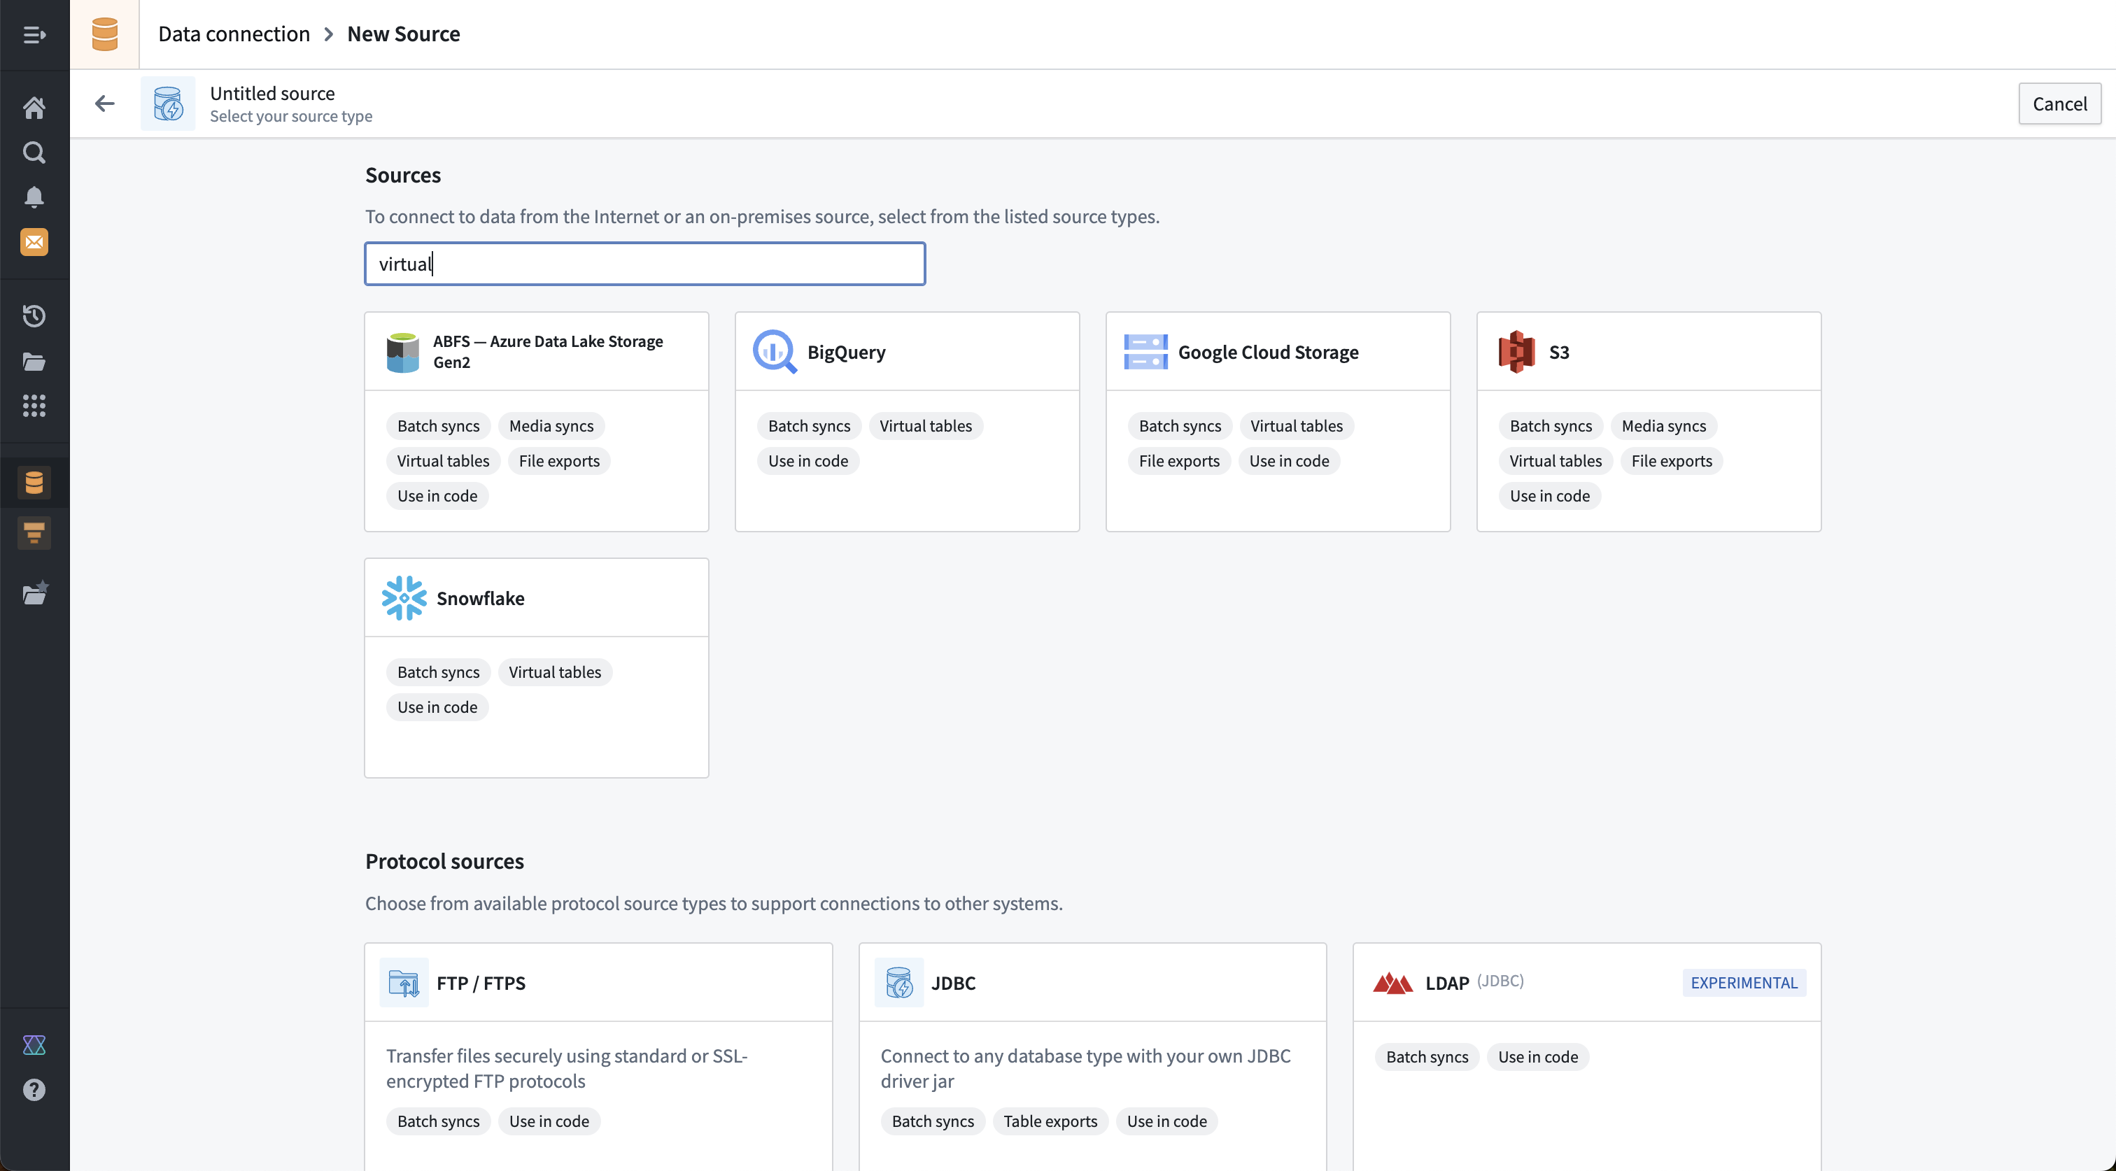

批量同步
批量同步：从外部系统读取数据并将其写入Foundry的[数据集](/zh/foundry/data-integration/datasets/)。批量同步定义应该读取哪些数据以及在Foundry中输出到哪个数据集。批量同步可以配置为增量同步数据，并允许同步带有或不带有相应架构的数据。[了解如何设置同步。](/zh/foundry/data-connection/set-up-sync/)
通常，批量同步有两种主要类型：
- \*\*文件批量同步：\*\*允许将不带架构的文件直接同步到Foundry数据集。这些文件随后可以在下游变换中访问；例如，使用基于文件的变换。支持文件批量同步的最常见系统是文件系统和Blob存储，例如S3、ABFS、Google云存储、SMB和Sharepoint online。了解更多关于文件批量同步的信息。
- \*\*表批量同步：\*\*允许将带有架构的数据同步到Foundry数据集。这种情况下，部分同步定义还包括如何在外部系统架构和支持的Foundry架构选项之间进行类型转换。支持表批量同步的最常见系统是数据库和SaaS提供商，如Microsoft SQL Server、Postgres、SAP、Salesforce和Netsuite。

流同步
流同步：提供从提供低延迟数据馈送的系统流式传输数据的能力。数据被传送到[流数据集](/zh/foundry/data-integration/streams/)。支持流同步的一些系统示例包括[Kafka](/zh/foundry/available-connectors/kafka/)、[Amazon Kinesis](/zh/foundry/available-connectors/amazon-kinesis/)和[Google Pub/Sub](/zh/foundry/available-connectors/pubsub/)。
了解更多关于流同步的信息。

变更数据捕获同步
变更数据捕获(CDC)同步：类似于流同步，具有自动传播到数据传送流数据集的附加变更日志元数据。这种类型的同步通常用于支持某种形式低延迟复制的数据库。[了解更多关于变更数据捕获同步的信息。](/zh/foundry/data-integration/change-data-capture/#create-a-change-data-capture-sync)

媒体同步
媒体同步：允许将媒体数据导入到[媒体集](/zh/foundry/data-integration/media-sets/)。媒体集提供比标准数据集更好的工具，用于在Foundry中摄取、变换和消费媒体数据。处理PDF、图像、视频和其他媒体时，我们建议使用媒体集而非数据集。[了解更多关于媒体同步的信息。](/zh/foundry/data-connection/media-set-sync/)

HyperAuto
HyperAuto：是一种专门的功能，可以动态发现您的SAP系统的架构，并自动化同步、管道和在Foundry中创建相应的Ontology。HyperAuto目前仅支持SAP。[了解更多关于HyperAuto的信息。](/zh/foundry/hyperauto/overview/)

文件导出
文件导出：是文件批量同步的反向操作。在进行文件导出时，数据直接从Foundry数据集的底层文件中提取，并按原样写入目标系统的文件系统位置。[了解更多关于文件导出的信息。](/zh/foundry/data-connection/export-overview/#file-exports)

表导出
表导出：是表批量同步的反向操作。在执行表导出时，数据以带有架构的Foundry数据集的行形式导出，然后写入目标系统中的表。[了解更多关于表导出的信息。](/zh/foundry/data-connection/export-overview/#table-exports)

流导出
流导出：是流同步的反向操作。在进行流导出时，数据从Foundry流中导出，并记录到目标系统中指定的流队列或主题。[了解更多关于流导出的信息。](/zh/foundry/data-connection/export-overview/#streaming-exports)

Webhooks
Webhooks：表示对Foundry外部源系统的请求。Webhook请求可以在数据连接中灵活定义，以实现广泛的与外部系统的连接。[了解更多关于webhooks的信息。](/zh/foundry/data-connection/webhooks-overview/)

虚拟表
虚拟表：表示将外部系统中的表格数据注册到Foundry中的虚拟表资源的能力。
除了注册单个虚拟表外，此功能还允许动态发现和自动注册外部系统中找到的所有表。
了解更多关于虚拟表的信息。

虚拟媒体
虚拟媒体：的工作方式类似于[媒体同步](#media-syncs)，允许来自外部系统的媒体在[媒体集](/zh/foundry/data-integration/media-sets/)中使用，但不将数据复制到Foundry中。相反，外部系统中包含的媒体文件可以作为特定媒体集中的虚拟媒体项注册。
了解更多关于虚拟媒体的信息。

探索
交互式探索功能允许您在执行同步、导出或与该系统交互的其他功能之前查看外部系统中包含的数据。
探索最常用于检查连接是否按预期工作，以及是否使用正确的权限和凭证进行连接。

在代码中使用
在代码中使用连接的能力旨在允许开发人员扩展和自定义从Foundry到其他系统的连接。Palantir的一般原则是，平台中使用专用连接器和点选配置选项的任何功能也应能通过编写自定义代码实现。在任何时候，开发人员都应该能够切换到基于代码的连接，以便更细致地控制执行外部连接的工作流的功能或性能。
任何连接器都可以在代码中使用；在大多数情况下，我们建议在代码中连接时使用REST API源或通用连接器。
在代码中使用选项 | 描述
外部变换 | [外部变换](/zh/foundry/data-integration/external-transforms-source-based/)允许用Python编写的变换与外部系统通信。</br></br> 外部变换是[文件批量同步](#batch-syncs)、[文件导出](#file-exports)、[表批量同步](#batch-syncs)、[表导出](#table-exports)和[媒体同步](#media-syncs)的基于代码的替代方案。外部变换还可以用于将数据注册到[虚拟媒体集](#virtual-media)和[虚拟表](#virtual-tables)中。
外部函数 (webhooks) | [外部函数](/zh/foundry/data-integration/external-functions/)用TypeScript编写，支持导入源以调用在该源上定义的现有webhooks。这允许将现有的webhook调用包装在自定义的typescript逻辑和出错处理中。
外部函数 (直接) | [外部函数](/zh/foundry/data-integration/external-functions/)现在允许使用TypeScript的`fetch`和Python的`requests`直接调用外部系统。外部函数是[webhooks](#webhooks)的基于代码的替代方案。</br></br>直接外部调用的外部函数尚未普遍可用。
计算模块 | [计算模块](/zh/foundry/compute-modules/overview/)允许使用任意语言进行长时间运行的计算和编写连接。</br></br> 计算模块可以作为[流同步](#streaming-syncs)、[流导出](#streaming-exports)、[变更数据捕获同步](#change-data-capture-syncs)和[webhooks](#webhooks)的基于代码的替代方案。</br></br> 在计算模块中使用源尚未普遍可用。
外部模型 | [外部模型](/zh/foundry/integrate-models/external-model-connection/)目前不支持导入源。相反，您必须直接使用网络出口策略。
代码工作区 | [代码工作区](/zh/foundry/code-workspaces/overview/)目前不支持导入源。相反，您必须直接使用网络出口策略。
代码工作簿 | [代码工作簿](/zh/foundry/code-workbook/overview/)目前不支持外部连接。

并非所有源配置都允许使用在代码中使用功能。不支持代理工作者连接，并且某些凭证类型如云身份、出站应用程序和OIDC目前可能无法从代码中使用。

其他概念
数据连接还包括各种特定于特定工作流的其他概念。有些概念曾经使用过，现在已过时，但在此保留以供参考。

同步
历史上，术语同步通常用于指代将数据引入Foundry。同步现在被分为上面列出的更具体的功能。每个功能都有更多详细信息，例如批量同步、流同步、变更数据捕获同步、媒体同步等。

任务 \[已过时]
用于实现连接器的插件框架允许自定义扩展称为任务。任务表示通过提供YAML配置并在Java中作为数据连接插件的一部分实现的功能单元。Palantir已停止开发新任务，所有官方支持的功能已迁移不再使用任务。
根据产品生命周期，任务目前被视为已过时。任务最终将完全弃用，我们强烈建议在任何可能需要任务的地方使用基于代码的连接选项。

导出任务（旧版）
# 导出任务（旧版）
我们通常不建议使用导出任务将数据写回到外部源。然而，根据您在Foundry中的注册情况，某些源类型可能可以使用并支持导出任务。
以下导出任务文档是为尚未过渡到我们推荐的导出工作流的导出任务用户提供的。
Data Connection导出任务支持写入广泛的常见企业系统，包括：
- Amazon S3
- Azure Blob Filesystem (ABFS)
- HDFS
- JDBC兼容系统，包括：
- 关系数据库
- PostgreSQL
- Microsoft SQL Server
- MySQL
- 数据仓库
- Teradata
- Snowflake
- Vertica
- 文件系统，包括挂载在中介代理上的网络文件系统
- SFTP

平台内文档
详细的导出任务文档可在Foundry平台中查看。导航到平台导航侧边栏左下角的 Help & support 标签中的 Custom Documentation。然后，导航到 Data Connection > Sources > Export Tasks 以查看配置选项的范围。

已知导出任务限制
- 导出任务未与权限标记和导出控制集成。通过导出任务导出的数据不需要导出数据集或流的取消标记权限。
- 导出任务未针对性能进行优化。导出大量数据可能导致长时间运行的任务或任务无法完成。
- 导出任务没有用户界面进行配置，必须使用YAML提供所需的配置选项进行配置。并非所有导出任务选项都记录供自助使用；在某些情况下，导出任务只能通过Palantir的支持进行配置。

数据连接常见问题
# 数据连接常见问题
以下是一些关于数据连接的常见问题。
有关一般信息，请查看我们的数据连接文档。
- 计划任务从未运行
- 在运行`SNAPSHOT`事务时，摄取导致数据集中出现重复行
- 增量加载运行时信息
- 列类型在数据库和数据集之间不一致
- 查询运行状态
- 同步因架构不匹配而失败
- Bootvisor状态是`Unknown`
──────────────────────────────────────────────────

计划任务从未运行
一个任务被安排在特定时间运行，但它没有尝试运行。
要排查问题，请执行以下步骤：
- 是否有另一个同步正在运行这个数据集和分支？验证没有其他任务同时运行，因为无法在同一个数据集和分支上同时运行两个同步。
- 计划是否已暂停？在该数据集的计划概览页面上验证此计划未被暂停。您可以通过同步的在调度器中编辑视图或数据集预览的管理计划选项访问此页面。
- 此同步的代理是否被禁用？导航到与此同步源相关的代理，验证代理未被禁用。
返回顶部
──────────────────────────────────────────────────

在运行`SNAPSHOT`事务时，摄取导致数据集中出现重复行
一个同步运行后导致出现重复行。
- 创建新的同步时，选择运行APPEND类型同步而不是Snapshot。
- 声明增量设置时，如果last_upd_in_appl_ts是唯一且不断增加的列，则将其设置为该列，然后选择一个小于该列中所有其他值的值。
- 之后无需额外操作，因为数据连接会跟踪已同步的最新值，并仅引入额外的新行。新行意味着大于先前值，新时间戳大于旧时间戳。
返回顶部
──────────────────────────────────────────────────

增量加载运行时信息
我运行增量同步时使用了什么值？
要排查问题，请执行以下步骤：
- 转到数据集。
- 在屏幕顶部附近选择历史记录。
- 在屏幕左侧选择您感兴趣的相关事务。
- 查看搭建。
- 查看事务。
- 展开屏幕底部的自定义元数据部分。
- 查看incrementalMetadata块并验证正确性。
返回顶部
──────────────────────────────────────────────────

列类型在数据库和数据集之间不一致
我的类型与同步后出现在数据集上的类型不同。
要排查问题，请执行以下步骤：
- 如果列是TIMESTAMP，验证在Foundry中的结果类型是否为LONG。如果是LONG，需要使用您选择的数据准备工具（代码库、准备或其他应用程序）将其解析为TIMESTAMP。这是许多数据库创建者提供的驱动程序的副作用，其中类型会恢复到最安全的表示形式。
- 如果列是DECIMAL且其精度与原始数据库不同，建议在数据库查询中将数字转换为特定的精度和刻度，或在查询中将列转换为VARCHAR，然后在Foundry中重新转换。
返回顶部
──────────────────────────────────────────────────

查询运行状态
查询开始运行后，我如何检查其状态？
要排查问题，请执行以下步骤：
- 打开任务追踪器应用程序并选择正在运行的同步。
- 这里显示了同步的最详细状态。
- 如果可能，验证源数据库中的查询行为。
返回顶部
──────────────────────────────────────────────────

同步因架构不匹配而失败
如果文件或JDBC表的架构在增量APPEND事务之间发生变化，您的数据集将开始因架构不匹配而失败。数据连接确实会推断JDBC提取的架构，仅传播基于文件的提取的现有架构。在这种情况下，如果架构相同，您需要再次应用架构推断。如果架构在APPEND事务之间确实发生了变化，则需要为新架构创建一个新数据集。
要排查问题，请执行以下步骤：
基于文件
- 如果文件是XLSX或CSV表格数据，可能可以在同步的数据集中重新推断架构而不会有问题。如果此架构与之前匹配，数据集将添加附加行而不会有问题。
- 如果在推断架构后仍然遇到架构错误（无论是在数据集预览中还是其他应用程序中），则需要将此新文件同步到一个新数据集中，因为它代表了表的一个根本不同的视图。
- 如果数据集中已经添加了新架构，建议联系Palantir支持以恢复此事务。此外，需要通过进入同步概览页面暂停与此同步相关的任何计划来暂停文件到当前数据集的同步。
- 具有新架构的后续文件应同步到与原始数据集不同的数据集中，因此建议将原始同步的信息复制到一个新同步中，但将目标数据集替换为不同的一个（在数据集名称中注明新版本）。
- 此外，最好删除原始同步，以避免将来发生任何架构不匹配错误并损坏Foundry中的现有数据。
JDBC
- 如果您期望架构在某个时间点发生变化并以其新形式持续存在，最好将原始表放入一个名称指示架构版本的数据集中。（例如account_transactions_v1.0）。
- 如果同步执行前原始表中的架构发生变化：
- 暂停同步的计划（如果存在）
- 如果同步执行后原始表中的架构发生变化：
- 暂停同步的计划（如果存在）
- 联系Palantir支持以恢复可能已损坏目标数据集的此事务
- 在同步暂停后，并且您准备迁移到新架构时，必须首先将新架构放入一个新数据集中：
- 将同步克隆到一个新同步中，并将目标数据集替换为新数据集（例如account_transactions_v1.1）。然后可以将此新数据集与原始数据集合并以包含完整的数据集。
- 如果您的应用案例需要，可以在验证新同步中正确行为后删除原始同步。这确保了旧数据集中没有可能损坏数据的可能性，但代价是减少了对先前加载配置的透明度。
返回顶部
──────────────────────────────────────────────────

Bootvisor状态是`Unknown`
我的Bootvisor卡在Unknown状态，无法停止/启动。
在继续之前联系Palantir支持以检查您的设置。以下步骤将暂时阻止在此代理上运行同步。确保源的多个代理或在维护窗口期间执行这些步骤以防止停机。
- 暂停代理上的同步。
- 等待所有当前运行的同步完成。
- 停止代理（此步骤可能会根据代理的当前状态失败）。
- SSH进入代理机器。
- kill所有与数据连接相关的JVM进程。
- 使用./service/bin/init.sh start启动Bootvisor。
- 在数据连接中启动代理，验证代理也未暂停。
返回顶部

基于文件的同步
# 基于文件的同步
在使用探索创建基于文件的同步后，您可以在同步页面的配置选项卡中更新配置。

配置基于文件的同步
基于文件的同步的配置选项包括以下内容：
参数 | 必需的? | 默认值 | 描述
`Subfolder` | 是 |  | 指定将在连接器中同步到Foundry的文件位置。
`Filters` | 否 |  | [应用筛选](#filters)以限制同步到Foundry的文件。
`Transformers` | 否 |  | [应用变换](#transformers)到数据，然后同步到Foundry。
`Completion strategies` | 否 |  | [启用以删除文件](#completion-strategies)和/或在成功同步后清空父目录。需要对源文件系统的写权限。

同步将包含指定子文件夹中的所有嵌套文件和文件夹。

筛选
筛选允许您在将源文件导入Foundry之前对其进行筛选。支持的筛选类型包括：
- 排除已同步文件： 仅同步自上次同步后新增或尺寸或日期修改的文件。
- 路径匹配： 仅同步路径（相对于连接器的根）与正则表达式匹配的文件。
- 路径不匹配： 仅同步路径（相对于连接器的根）与正则表达式不匹配的文件。
- 最后修改时间之后： 仅同步在指定日期和时间之后修改的文件。
- 文件大小介于： 仅同步大小在指定最小和最大字节值之间的文件。
- 任何文件路径匹配： 如果任何文件的相对路径与正则表达式匹配，同步子文件夹中所有未被其他筛选器筛选的文件。
- 至少N个文件： 仅在至少有N个文件剩余时同步所有筛选文件。
- 限制文件数量： 限制每次事务中保留的文件数量。此选项可以提高增量同步的可靠性。

变换
变换允许您在上传到Foundry之前执行基本的文件变换（例如压缩或解密）。在同步过程中，所选取的文件将按照所选的变换进行修改。
建议在Foundry中使用Pipeline Builder和代码库进行数据变换，以从溯源和分支中受益，而不是使用Data Connection变换器。
Data Connection支持以下变换器：
- 使用Gzip压缩
- 合并多个文件
- 将多个文件合并为一个文件。
- 重命名文件
- 将给定文件名子字符串的所有出现替换为新的子字符串。
- 通过将^(.*/)替换为/来删除文件名中的目录路径。
- 使用PGP解密
- 解密已使用PGP加密的文件。
- 需要代理系统配置PGP密钥。
- 不适用于在直接连接上运行的同步。
- 将时间戳附加到文件名
- 在每个被摄入的文件的文件名中添加自定义格式的时间戳。

完成策略
完成策略提供了一种在成功批量同步这些文件到Foundry数据集后删除文件和空父目录的方法。当数据通过写入中间S3存储桶或Foundry读取的其他文件存储系统进行同步时，这可能是有用的。如果Foundry读取的数据已是短期副本，则通常在数据被读取并成功写入Foundry后删除是安全的。
#### 完成策略的限制及替代方案
完成策略受到几个重要限制和注意事项的影响。以下描述了这些限制及可能的缓解措施或替代方案。
##### 完成策略支持
完成策略仅在使用代理工作运行时时支持。当使用直接连接或代理代理运行时时，我们建议将完成策略提供的功能实现为下游外部变换。
例如，假设您有一个直接连接到包含文件foo.txt和bar.txt的S3存储桶。您希望使用文件批量同步将它们复制到数据集，然后从S3中删除这些文件。实现这一目标的推荐方法不使用完成策略，而是执行以下操作：
- 配置一个不包含任何完成策略的批量同步并安排其运行。
- 编写一个下游外部变换任务，该任务在同步输出数据集更新时被安排运行，并将同步的数据作为输入。
- 在该外部变换中，编写Python变换代码以遍历同步数据集中出现的文件，并调用S3以从存储桶中删除这些文件。
请注意，如果任何删除调用失败，此方法是可重试的，并且保证在尝试执行任何删除之前数据已成功提交到Foundry。此方法还与增量文件批量同步兼容。
##### 完成策略是尽力而为
完成策略是尽力而为的，这意味着它们不保证数据会被有效删除。以下是可能导致完成策略失败的一些情况：
- 如果在批量同步将数据提交到Foundry后但在完成策略运行之前，代理工作运行时崩溃或重新启动，完成策略将不会被重试。
- 如果用于连接的凭据没有写权限，批量同步可能会成功读取数据并提交到Foundry，但无法执行完成策略指定的删除操作。
总的来说，我们建议尽可能使用替代方案来代替完成策略。自定义完成策略不再受支持。

优化基于文件的同步
该指南推荐给正在设置新同步或排除故障的用户。如果您的同步已经可靠运行，则无需采取任何措施。
将大量文件同步到单个数据集可能会因多种原因而具有挑战性。
考虑一个意图上传一百万个文件的同步。在遍历源系统并上传所有文件但一个文件后，网络问题导致整个同步失败。因为同步是事务性的；如果同步失败，则整个事务也会失败，那么到那时为止所做的所有工作将会丢失。
网络问题是导致同步失败的几个常见原因之一，导致数小时的工作丢失并对源系统和代理造成不必要的负担。即使没有网络问题或出错，同步大量文件也可能需要很长时间。
如果数据集随着时间增长，则同步数据作为SNAPSHOT的时间会增加。这是因为SNAPSHOT事务将数据集中的所有数据同步到Foundry。相反，使用配置为事务类型APPEND的同步以增量导入您的数据。由于您将同步较小的、离散的数据块，您将创建一个有效的检查点；同步失败将导致最少量的重复工作，而不是需要完全重新运行。此外，由于您不再需要为每次同步上传所有数据，因此您的数据集同步将更快。

配置增量`APPEND`同步
APPEND事务需要额外配置才能成功运行。
默认情况下，同步到Foundry的文件没有经过筛选。然而，APPEND同步需要筛选以防止同一文件被导入。我们建议使用排除已同步文件和限制文件数量筛选来控制在单次同步中导入到Foundry的文件数量。此外，添加一个完成策略以在同步成功完成后删除文件。最后，安排您的同步以保持与源系统的同步。

将同步添加到Marketplace产品 [测试版]
# 将同步添加到Marketplace产品 \[测试版]
使用Foundry DevOps将您的数据连接同步包含在Marketplace产品中，以便其他用户安装和重复使用。了解如何创建您的第一个产品。

支持的功能
标准同步和流式同步都可以包含在Marketplace产品中。

将数据连接同步添加到产品
要将数据连接同步添加到产品中，首先创建一个产品，然后选择如下的数据连接内容类型。
图：add data connection
[图片未找到：/resources/foundry/data-connection/marketplace-add-data-connection.png]
一旦选择了数据连接源，您可以选择希望在产品中包含的同步。
图：add syncs
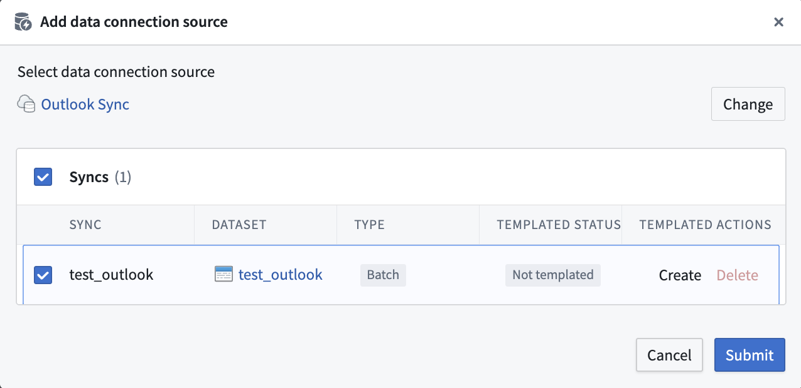

将虚拟表添加到Marketplace产品
# 将虚拟表添加到Marketplace产品 \[Beta]
使用Foundry DevOps将您的虚拟表包含在Marketplace产品中，以供其他用户安装和重用。了解如何创建您的第一个产品。

支持的功能
所有虚拟表都可以打包和同步。
目前，不支持单独打包源，也不支持打包启用虚拟表自动注册的源。
安装人员必须确保目标源在相同位置包含与原始源具有相同模式的表，以保证兼容性和功能性。

将虚拟表添加到产品中
要将虚拟表添加到产品中，首先创建一个产品，然后选择如下的虚拟表内容类型。
图：将虚拟表添加到您的产品
[图片未找到：/resources/foundry/data-connection/marketplace-add-virtual-table.png]
然后您可以选择要包含在产品中的虚拟表。
图：为您的产品选择虚拟表
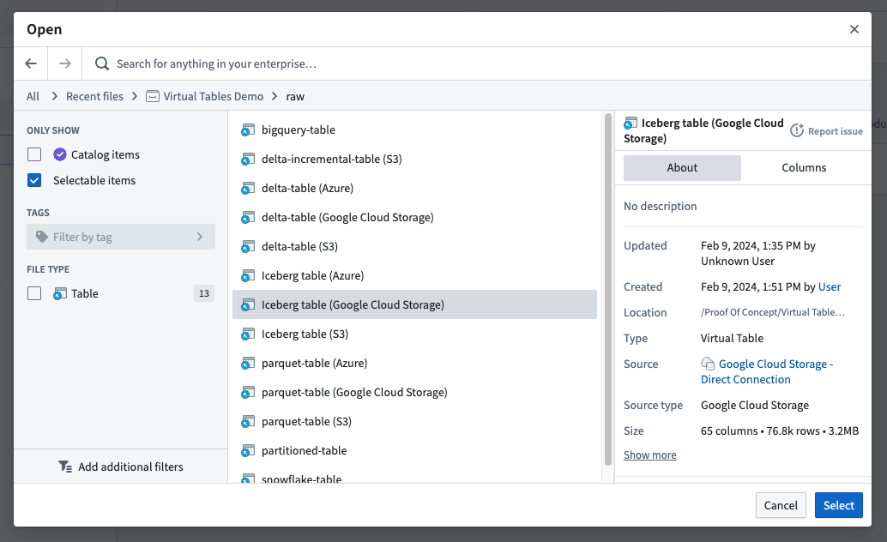

媒体集同步
# 媒体集同步
本页面讨论如何通过Data Connection设置媒体集源并同步到Foundry。
支持媒体同步的源列表不断增长。然而，如果您想要的基于文件的源尚不支持，您可以在数据集中摄取文件并通过Python变换将其转换为媒体集。
Data Connection支持以下源用于媒体同步：
- Azure Blob Filesystem (ABFS)
- Amazon S3
- 外部变换

设置媒体集源和同步
- 通过\*\*+ 新建源导航到源页面找到支持的源。然后，搜索媒体同步\*\*以找到所有支持的源。
图：媒体同步。
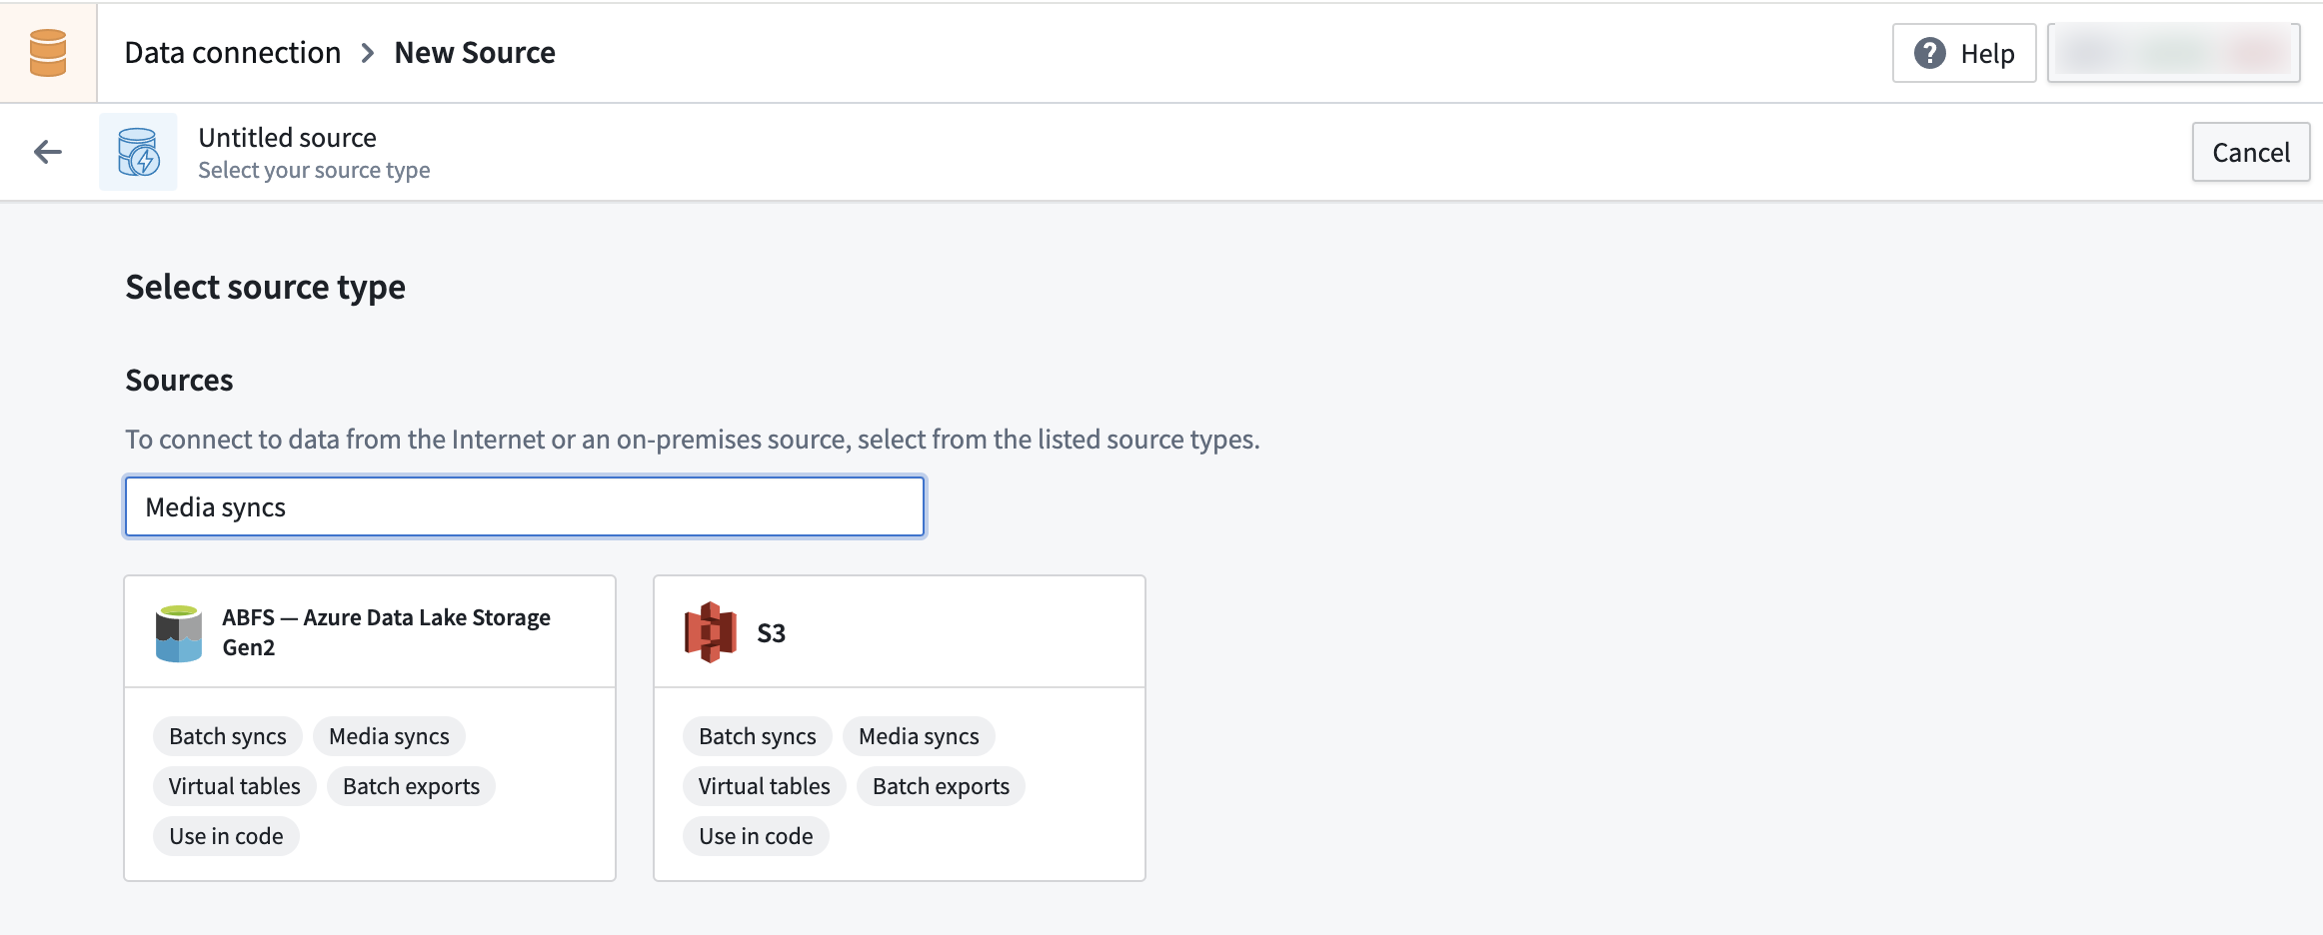
- 确保您有权限导入任何必要的网络策略，然后按照以下适当的说明设置支持的源：
- Amazon S3
- Azure Blob Filesystem (ABFS)
- 添加一个媒体集同步。在源的概览页面，找到媒体同步部分以创建媒体同步。
图：媒体同步部分
[图片未找到：/resources/foundry/data-connection/media-sync-section.png]
- 通过选择所需的媒体文件类型和源中的相关文件路径来设置媒体集同步。如果您的媒体文件在根路径下，则无需添加路径配置。
图：媒体同步文件配置
[图片未找到：/resources/foundry/data-connection/set-up-media-sync-files-to-add.png]
- 创建所需的媒体同步摄取搭建计划。您可以在初始配置后编辑计划。
图：媒体同步计划
[图片未找到：/resources/foundry/data-connection/set-up-media-sync-schedule.png]
- 设置您的延迟和存储配置。
图：媒体同步延迟和存储
[图片未找到：/resources/foundry/data-connection/set-up-media-sync-latency-and-storage.png]
- 当您选择了初始配置后，保存媒体集同步。
- 选择运行以触发您的首次同步以查看您的媒体同步。
图：运行初始媒体同步
[图片未找到：/resources/foundry/data-connection/set-up-media-sync-run-initial-sync.png]
设置好媒体同步后，学习如何通过变换或Pipeline Builder利用您的媒体集。

OpenID Connect (OIDC) 身份验证
# OpenID Connect (OIDC) 身份验证
OpenID Connect (OIDC) ↗，也称为OIDC，是一种开放的身份验证协议，允许您在不使用静态凭据的情况下对外部源资源进行身份验证。
使用OIDC时，您无需在Foundry中为源系统配置凭据。因此，您可以避免将源系统凭据复制为Foundry中的长期机密。相反，您将配置Foundry与源系统之间的信任关系。Foundry充当OIDC身份提供者；每当Foundry中的工作流程需要与源系统进行身份验证时（例如，数据连接同步），Foundry将签发一个包含识别所用数据连接源声明的OIDC词元。源系统能够验证这些声明，并提供一个可用于与源系统后续交互的短期访问词元。该访问词元的范围，例如它被允许访问的资源，完全在源系统中使用可用的本地身份验证和授权工具进行管理。在配置信任关系时，您可以添加条件以筛选传入请求。不受信任的Foundry源无法请求访问它们不应访问的源系统资源的访问词元。

支持的来源
以下来源支持OIDC身份验证。有关如何在OIDC和Palantir之间设置信任关系的更多详细信息，请参阅各个来源的文档。
- Azure Data Lake Storage Gen2 (Azure Blob Storage)
- BigQuery
- Google Cloud Storage
- S3
- Snowflake

OIDC身份词元
以下是Foundry生成的OIDC词元示例：
{
"iss": "https://pltroidcpublicexample.blob.store.com/foundry", // 签发者，表示签发该令牌的实体
"sub": "ri.magritte..source.7f3b8e21-4d9a-6c2e-1b7d-8a5f3c9e0b4f", // 主题，表示令牌所指代的主体
"aud": "your-source-system-audience", // 受众，表示令牌的预期接收者
"iat": <issued-at>, // 签发时间，表示令牌的签发时间
"nbf": <not-before>, // 生效时间，表示令牌在此时间之前无效
"exp": <expiry>, // 过期时间，表示令牌的过期时间
"jti": "<token-unique-identifier>", // 令牌唯一标识符，防止令牌重放攻击
"scp": "<additonal-scope>", // 额外的权限范围
}
Claim | 声明类型 | 描述
iss | 发行者网址 | 用于标识 Foundry 作为 OIDC 身份提供商的 URL。
sub | 主体 | 连接到您的源系统的 Foundry 源的源 RID。
aud | 受众 | 标识您的源系统的已配置受众。

应该使用 source-rid 来筛选传入的请求，以便不受信任的 Foundry 源无法访问您的资源。
Foundry 生成的 OIDC 词元在一小时后过期。

优化 JDBC 同步
# 优化 JDBC 同步
本指南提供了提高 JDBC 同步速度和可靠性的方法。
如果您的同步已经可靠运行，则无需执行以下描述的操作。如果您正在设置新的同步，或者同步完成时间过长或无法可靠完成，建议您按照本指南进行操作。
加速 JDBC 同步主要有两种方法。我们建议首先使同步增量化，只有在增量同步不足时才并行化 SQL 查询：
- 使您的同步增量化
- 并行化 SQL 查询

增量同步
默认情况下，批量同步将同步目标表中所有匹配的行。*增量同步*则维护最近一次同步的状态，从而只吸收目标表中的*新*匹配行。对于拥有大量行的表，增量同步可以显著提高同步性能。增量同步通过将数据作为`APPEND`事务添加到同步的数据集中来工作。
以下是增量批量同步的示例配置：
图：incremental-jdbc-sync
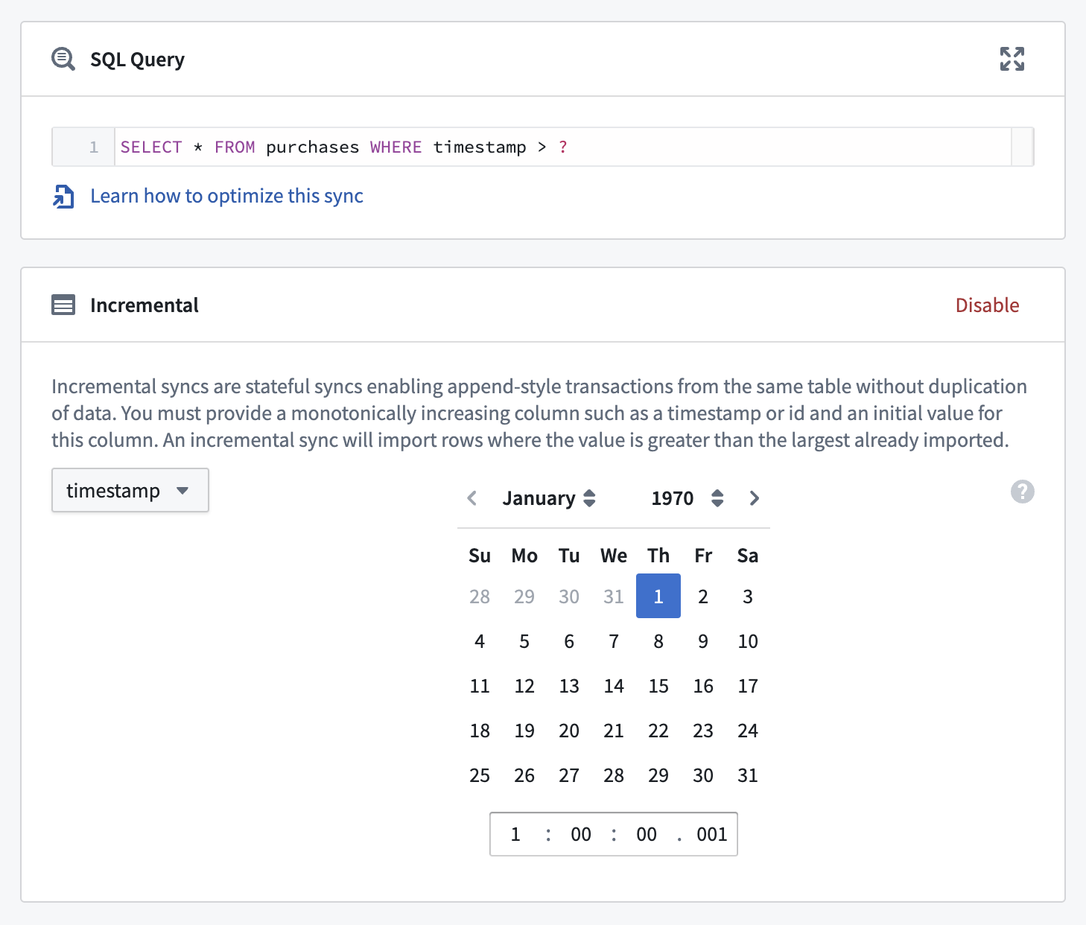
执行以下步骤以设置增量批量同步：
- 导航到要转换的同步的配置页面，并确保预览正常工作。
- 将事务类型设置为APPEND。这是为了避免覆盖之前同步的行。
- 在增量框中选择启用。确保预览已成功运行此同步。在预览正常工作的情况下，增量框将展开，允许您配置同步的初始增量状态。
- 配置同步的增量状态。该状态由一个增量列和一个初始值组成，可以在用户界面中配置。在设置这些值时，请牢记以下重要考虑事项：
- 增量列在同步之间必须\_严格递增\_。如果您的行是*不可变的*（即现有行不能原地更新），任何持续递增的列（例如自动递增的ID，或表示行添加时间的时间戳）都将足够。如果您的行是*可变的*（即您的表允许更新现有行，而不仅仅是插入新行），您将需要一个每次数据变动时都会递增的列（例如update_time列）。
- 为避免多次吸收同一行，增量列的初始值必须大于之前所有运行中同步的\_所有行\_的值。例如，如果最近的SNAPSHOT同步带入的行的整数id列值范围达到1999，则可以将初始值设置为2000。
当您吸收现有行的更新版本时，Foundry 数据集仍将包括该行的先前版本（记住，我们正在使用APPEND事务类型）。如果您只想要每行的\_最新\_版本，您需要使用 Foundry 中的其他工具，例如变换，来清理数据。有关更多信息，请参考增量管道指南。
- 最后，更新查询以使用通配符符号?。具体如何在查询中包含通配符取决于您的查询逻辑；以下是一个简单示例，请注意以下几点：
- 在第一次增量运行中，此通配符将替换为我们在前一步中指定的初始值。
- 在任何后续运行中，通配符将替换为上一次运行中增量列的\_最大\_同步值。
如上所述，增量状态界面仅在同步预览成功运行时有效。这意味着如果您从头开始创建增量同步或复制现有的增量同步，您需要在查询中不使用通配符`?`操作符运行预览。

示例
假设您正在吸收一个名为employees的表，事务类型设置为SNAPSHOT，并使用以下简单的 SQL 查询：
SELECT
* -- 选择所有字段
FROM
employees -- 从 employees 表中查询
在时间点 T1，表格如下所示：
id | name | surname | update\_time | insert\_time
`1` | Jane | Smith | `1478862205` | `1478862205`
`2` | Erika | Mustermann | `1478862246` | `1478862246`

假设这个表是可变的，因此在稍后的时间点 T2，它看起来像这样：
id | name | surname | update\_time | insert\_time
`1` | Jane | Doe | `1478862452` | `1478862205`
`2` | Erika | Mustermann | `1478862246` | `1478862246`
`3` | **Juan** | **Perez** | `1478862438` | `1478862438`

我们希望将此同步转换为增量同步，因此我们将事务类型更新为 APPEND。
我们应该使用哪个作为增量列？重要的是要注意 `id` 或 `insert_time` 列都不适合作为增量列，因为它们会漏掉更新，比如 Jane 行中的 surname 列的更改。相反，我们应该使用 update_time 作为增量列。
我们选择的初始值取决于我们是否以前从此表同步过行。假设我们在时间点 T1 运行了一个 SNAPSHOT 同步，并且已经同步了 update_time 值高达 1478862246 的行；我们应该使用 1478862247 作为初始值以避免重复。如果我们从未从此表同步过任何行，我们可以使用 0（或者如果设置日期，可以使用 01/01/1970）作为初始值。
最后，我们将 SQL 查询更改为
SELECT
*
FROM
employees
WHERE
update_time > ? -- 查询条件：筛选出更新时间在某个时间点之后的员工数据。问号“?”为占位符，需在实际使用时替换为具体的时间值。
转换现已完成。请注意，在增量运行同步后，我们的数据集中将有多个 Jane 行（每次更新一个）。如前所述，我们必须在下游逻辑中处理这些重复项，例如在 Contour 或 变换 中。
如果您在增量 JDBC 同步中遇到问题，本节 的故障排除指南可能会有所帮助。

并行化 SQL 查询
由于并行功能对目标数据库运行单独的查询，请仔细考虑实时更新表被略有不同时间的查询处理的情况。
并行功能允许您轻松地将 SQL 查询拆分为多个较小的查询，这些查询将由代理并行执行。
为了实现这种行为，您需要将 SQL 语句更改为以下结构：
SELECT
/* FORCED_PARALLELISM_COLUMN({{column}}), FORCED_PARALLELISM_SIZE({{size}}) */
/* 强制并行列和强制并行大小的设置 */
column1,
column2
FROM
{{table_name}}
WHERE
{{condition}}
/* ALREADY_HAS_WHERE_CLAUSE(TRUE) */
/* 已经有WHERE子句的标识 */
查询的关键部分包括：
- FORCED_PARALLELISM_COLUMN({{column}})
- 这指定了表将被划分的列。
- 它应该是一个数值列（或产生数值列的列表达式），其分布应尽可能均匀。
- FORCED_PARALLELISM_SIZE({{size}})
- 指定并行度，例如 4 将导致五个同时查询：四个分割指定的并行列的值，以及一个针对并行列中NULL值的查询。
- ALREADY_HAS_WHERE_CLAUSE(TRUE)
- 这指定是否已经有WHERE子句或是否需要生成一个。如果这是FALSE，将WHERE column%size = X添加到每个生成的查询中。如果这是TRUE，该条件将通过AND附加。

示例
假设您正在同步一个名为employees的表，其中包含以下数据：
id | name | surname
`1` | Jane | Smith
`2` | Erika | Mustermann
`3` | Juan | Perez
`NULL` | Mary | Watts

基本查询将如下所示：
SELECT
id, name, surname -- 选择id、名字和姓氏
FROM
employees -- 从employees表中查询
这将在数据库中执行一个查询，并尝试从表中检索所有记录。
为了利用并行机制，查询可以更改为以下内容：
SELECT
/* FORCED_PARALLELISM_COLUMN(id), FORCED_PARALLELISM_SIZE(2) */
-- 强制并行执行，基于id列进行并行化，设置并行度为2
id, name, surname
FROM
employees
/* ALREADY_HAS_WHERE_CLAUSE(FALSE) */
-- 表示当前查询语句还没有WHERE子句
这将并行执行以下三个查询：
SELECT
id, name, surname
FROM
employees
WHERE
id % 2 = 1 -- 选择id为奇数的员工记录
提取：
id | 名字 | 姓氏
`1` | Jane | Smith
`3` | Juan | Perez

和
SELECT
id, name, surname
FROM
employees
WHERE
id % 2 = 0 -- 选择员工表中ID为偶数的记录
提取：
id | 名字 | 姓氏
`2` | Erika | Mustermann

和
SELECT
id, name, surname
FROM
employees
WHERE
id % 2 IS NULL -- 筛选出ID为偶数的员工记录，因为只有偶数对2取余为0
提取：
id | name | surname
`NULL` | Mary | Watts

包含OR条件的WHERE子句的并行
当在包含OR条件的WHERE子句中使用并行时，应将条件用括号括起来以指示应如何评估条件。例如，查看下面提供的同步：
SELECT /* FORCED_PARALLELISM_COLUMN(col1), FORCED_PARALLELISM_SIZE(32) */
-- 指定并行化列为 col1，强制并行化大小为 32
col1,
col2
FROM tbl
WHERE
condition1 = TRUE OR condition2 = TRUE
/* ALREADY_HAS_WHERE_CLAUSE(TRUE) */
-- 已经存在 WHERE 子句
此示例同步将被变换为以下内容：
condition1 = TRUE OR condition2 = TRUE AND col1 % X = 0
-- 请注意操作符的优先级问题：
-- AND 操作符比 OR 操作符的优先级高，因此上面的语句等同于：
-- condition1 = TRUE OR (condition2 = TRUE AND col1 % X = 0)
不过，该语句可能会被逻辑解释为condition1 = TRUE OR (condition2 = TRUE AND col1 % X = 0)，而不是期望的(condition1 = TRUE OR condition2 = TRUE) AND col1 % X = 0。您可以通过在整个WHERE子句外加括号来确保正确的解释。对于上面的例子，这意味着：
SELECT /* FORCED_PARALLELISM_COLUMN(col1), FORCED_PARALLELISM_SIZE(32) */
-- 指定强制并行处理的列为 col1，并行度设置为 32
col1,
col2
FROM tbl
WHERE
(condition1 = TRUE OR condition2 = TRUE)
-- 判断条件 condition1 或 condition2 是否为真
/* ALREADY_HAS_WHERE_CLAUSE(TRUE) */
-- 表示此查询已经有 WHERE 子句

权限参考
# 权限参考
Data Connection 中的所有主要概念——代理、来源和同步——都在 Foundry 中作为资源进行管理。这使得可以灵活地在项目和文件夹之间组织这些资源，并允许将诸如权限标记等安全原语应用于 Data Connection 资源。
平台所有者应谨慎对待 Data Connection 资源的过度共享。拥有查看和编辑权限的来源和代理用户应该是值得信赖的数据管道开发者。同步生成的数据集可以根据需要导入下游的变换项目，从而在不共享代理或来源访问权限的情况下授予对数据的访问权限。
本页面记录了所有 Data Connection 资源的权限工作方式，包括：
- 代理
- 来源
- 同步
- 插件
- Webhooks

资源权限
下列权限为默认设置。在某些环境中，默认权限行为可能已通过自定义角色更改。

代理
所有者
代理的所有者通常是其创建者，并获得以下权限：
- 重新下载代理或为该代理重新生成词元
- 继承编辑者权限
编辑者
代理的编辑者可以：
- 部署一个来源到该代理。
- 使用代理管理器配置代理（更改插件和配置，并重启代理）。
- 与其他用户共享代理。
- 继承只读权限。
- 删除代理。
用户必须是项目的编辑者才能在该项目中创建代理，但必须是项目的*所有者*才能管理该项目中的代理。这意味着用户可能创建了一个代理，但无法生成下载链接或对代理执行其他管理任务。
只读
代理的只读者可以：
- 查看代理的配置和状态。

来源
所有者
- 继承编辑者权限
编辑者
来源的编辑者可以：
- 删除来源。
- 更改来源的指派代理（另外需要对每个要添加的代理拥有编辑权限）。
- 更新来源配置（另外需要对指派给来源的代理拥有编辑权限）。
- 重命名来源。
- 为该来源创建、编辑和删除同步。
- 在数据库来源上运行 SQL 查询。
- 与其他用户共享来源。
- 探索和预览支持这些操作的来源，例如 JDBC 和目录来源。
- 继承只读权限。
请记住，如果来源凭据允许的话，同步可以更改来源系统（例如，从目录或 S3 来源删除文件，或通过任意 SQL 从数据库中删除数据）。您应该仅授予对来源（或包含它的项目）的编辑访问权限给那些您也会授予完全访问该来源使用的数据账户的用户。
只读
- 来源的只读者可以查看来源配置，包括指派的代理。

同步
同步权限来源于相关来源和输出数据集。
- 查看同步需要对来源和数据集的查看权限。
- 编辑同步需要对来源和数据集的编辑权限。
- 删除同步需要对来源和数据集的编辑权限。
- 运行同步需要对数据集的编辑权限。

插件和 JDBC 驱动
所有者
- 继承编辑者权限。
编辑者
- 删除插件/驱动（插件/驱动不能被指派给任何代理以成功删除）。
- 继承只读权限。
只读
- 查看插件/驱动。
- 下载插件/驱动。
- 将插件添加到代理（还需要对代理拥有编辑权限）。

Webhooks
Webhook 的权限完全继承自与其关联的来源。
- 查看 Webhook 配置需要对来源的查看权限。
- 创建 Webhook需要对来源的编辑权限。
- 编辑 Webhook 配置需要对来源的编辑权限。
- 删除 Webhook需要对来源的编辑权限。
- 配置一个操作以使用 Webhook需要对来源的编辑权限。
- 执行 Webhook需要对来源的编辑权限。注意，通过操作执行 Webhook 时不需要执行 Webhook 的权限。
默认情况下，只有执行 Webhook 的用户可以使用 Data Connection 应用中的历史记录选项卡查看响应。可以将 webhooks:read-privileged-data 权限添加到自定义或默认角色中，以允许具有该角色的用户查看他们可以访问的所有 webhook 的完整请求和响应历史记录。标准推荐的设置是添加一个名为“Webhook Privileged Data Viewer”的新角色，并确保需要查看完整 Webhook 历史记录的用户在相关来源上具有此角色。

权限标记传播
如上所述，资源可以具有组织和权限标记作为附加的访问控制级别。应用于来源的组织和权限标记将传播到从该来源的同步中生成的数据集中。这意味着用户将无法查看从来源生成的任何数据集中的数据，除非他们拥有对应用于该来源的所有组织和权限标记的访问权限。
由于来源可能包含不同敏感度级别的数据，我们建议您使用适用于该来源中数据的所有组织和权限标记标记来源，然后使用变换来清理和取消标记数据，使用 stop_propagating 和/或 stop_requiring 功能。要了解有关取消标记的更多信息，请参阅移除权限标记和移除继承权限标记的指南。
注意，在数据同步后应用组织和权限标记不应被视为充分的措施；因为访问来源实际上就是访问数据，来源应标记为适用于其包含的任何内容的组织和权限标记。

最佳实践
作为快速提醒，主要的 Data Connection 资源是代理和来源。插件和驱动被部署到代理以扩展功能。

代理最佳实践
代理有两种推荐的权限设置：每个组织的所有代理在一个项目中，或者每个代理在自己的项目中。上图展示了前一种选择；以下指导说明了您可能选择每种选项的原因。
选项1：将所有代理放在每个组织的单个项目中。
将所有代理放在一个项目中是最简洁的方法，推荐给管理所有代理的用户组。这允许您在项目级别控制对代理的访问，并在下游分别对来源和同步进行权限设置。
仅在可以接受每个代理管理者和每个来源编辑者都能访问所有代理时选择此选项。请记住，要在代理上部署来源，用户必须对该代理拥有编辑者权限。
选项2：将每个代理放在自己的项目中。
此方法允许代理权限的完全细化。它还保证了在来源管理演变的任何时间点，结构永远不会偏离“分组”。例如，您可以安全地从来源中指派/取消指派代理，而不需要授予用户访问整个代理组的权限，也不需要重新构建项目以应对未来的组权限更改。
如果您有多个组管理代理，并希望分别对他们的代理访问权限进行权限设置，建议采用此方法。
包含代理的项目编辑者将能够创建在该代理上运行的新来源和同步。请确保不将项目的编辑者角色授予不应该能够这样做的用户。

来源最佳实践
每个来源都应该在数据源层的自己的项目中。为来源定义的每个同步都应输出到与来源在同一项目中的数据集。如果来源包含诸如 PII 之类的敏感数据，您可以对来源应用一个权限标记，它将传播到输出数据集中。
包含来源的项目编辑者将能够为该来源创建新同步和编辑现有同步，以及创建 Webhooks 并在 Foundry 中配置其以供其他地方使用。
请记住，如果来源凭据允许的话，同步可以更改来源系统；例如，从目录或 S3 来源删除文件，或通过任意 SQL 从数据库中删除数据。
您应该仅授予对来源（或包含它的项目）的编辑访问权限给那些您也会授予完全访问该来源使用的数据账户的用户。

插件和 JDBC 驱动
插件和 JDBC 驱动有两种推荐的权限设置：每个组织的所有资源在一个项目中，或者每个 JDBC/驱动在一个项目中与一个或多个需要它的代理一起。
选项1：将所有插件和驱动放在每个组织的单个项目中。
如果有一个用户组管理所有代理，建议采用这种方式。这允许代理管理者访问所有已上传的插件和驱动。只有在所有代理管理者之间应该有对插件和驱动的平等访问时才选择这种方法。
实现这种方法的推荐过程是：
- 为每个代理创建一个文件夹。
- 将当前插件和驱动迁移到适当的代理文件夹。
- 选择每个插件和驱动的一个副本作为每个资产的权威副本并将其移到项目根目录。
- 将每个代理迁移为使用所需插件和驱动的根副本。
- 废弃单个代理文件夹。
选项2：将每种插件和驱动类型放在自己的项目中。
此方法允许某些“敏感”插件或驱动与其他插件或驱动分开进行权限设置。如果采用这种方法，您必须确保为所需的代理所有者提供每个项目的足够权限，以便他们可以在代理上使用它们。

将数据推入流
# 将数据推入流
在 Foundry 中，大多数数据摄取专注于从源系统提取数据并将其同步到数据集或流中。
通过流，Foundry 支持基于推送的摄取以支持基于事件的工作流。
在 Foundry 中，基于推送的记录摄取遵循与典型 REST 服务相同的原则。通过一系列 REST 端点，我们公开了一个基于推送的 API，可以消费记录并将其写入流和数据集。推送到流中需要以下高级信息：
- 流的数据集资源标识符。
- 分支名称。
- 用于验证请求的词元。
如果您已经为您的数据配置了一个 Foundry 源，您可能希望连接该源。了解如何设置流同步以使用现有源，或了解如何设置 Kafka 源。
下面，我们将讨论将数据推入流所需的步骤：
- 设置一个新的流。
- 推送记录到流中。
- 共享流。
- 测试流。

第1部分. 初始设置
首先，开始流创建工作流程。
- 登录 Foundry。
- 导航到一个项目。
- 选择右上角的 + 新建。
- 向下滚动并选择 流。
<img alt="创建流" src="../../foundry-docs/data-connection/media/stream-create@2x.png">
接下来，我们必须定义流的模式、吞吐量和键。
- 模式定义了流数据的结构和类型。
- 吞吐量代表数据处理速率，并将影响流中使用的分区数量。了解更多信息请参阅我们的吞吐量和分区文档。
- 键用于在使用多个分区时保证唯一 ID 的排序。了解更多信息请参阅我们的流键文档。
在本教程中，我们将创建一个简单的单分区流。
- 将模式设置为 sensor_id: String、temperature: Double 和 created_at: Timestamp。
- 将吞吐量设置为 Normal。
然后，配置您的流。
- 通过选择 从 JSON 样本生成... 按钮并粘贴现有的 JSON blob，自动生成模式。
- 如果您正在从关系数据库流式传输实时更新，请设置变更数据捕获。
- 考虑流的并行性需求，以确定是否需要更高的吞吐量设置。请查看我们的分区文档以获取更多信息。
- 考虑在使用多个分区时设置键以保证排序。
<img alt="定义流" src="../../foundry-docs/data-connection/media/stream-define@2x.png">
在选择 创建流 之前，必须解决所有验证错误。将鼠标悬停在页面底部的工具提示上以获取更多关于错误的详细信息。
选择右下角的 创建流 按钮以导航到 连接 页面。在这里，您可以指定如何连接到流数据。

第2部分. 将记录推入流中
我们现在准备连接我们的流。
- 对于基于推送的摄取，选择 通过 API 连接 部分下的选项之一。
任何可以发出 HTTP 请求的语言或技术都可以用来推送记录。我们提供 cURL、Python、JavaScript via Node 和 Java 的示例。如果您想通过 Foundry 同步而不是将数据推入 Foundry，请查看如何设置流同步。
在本示例中，我们将选择 cURL。
<img alt="流连接" src="../../foundry-docs/data-connection/media/stream-connect@2x.png">
然后您将进入 推送 数据工作流程页面。
- 接下来，选择一种身份验证机制。我们支持两种请求身份验证方式：
- 使用第三方应用程序推送（推荐）： 此方法使用 OAuth2 工作流程创建一个安全的词元，该词元可以用于将记录推入您的流。
- 使用个人词元推送： 此方法仅使用用户生成的词元进行测试。
<img alt="流推送选项" src="../../foundry-docs/data-connection/media/stream-push-auth@2x.png">
- 对于本教程，选择 使用第三方应用程序推送 方法。按照屏幕上的步骤设置第三方应用程序并创建您的客户端密钥。
<img alt="流推送第三方身份验证" src="../../foundry-docs/data-connection/media/stream-push-auth-third-party@2x.png">
- 现在，选择 前往第三方应用程序 以在您的 Foundry 平台设置中打开第三方应用程序管理页面。
- 选择屏幕右上角的 注册新应用程序。
<img alt="第三方新应用" src="../../foundry-docs/data-connection/media/stream-third-party-register@2x.png">
- 选择一个名称，将客户端类型设置为 服务器应用程序。
<img alt="第三方创建应用" src="../../foundry-docs/data-connection/media/stream-third-party-register-new@2x.png">
- 选择 创建，您将看到您的客户端 ID 和密钥。
一旦离开此页面，客户端密钥将不可访问。请务必将其存储在安全位置。
- 现在，您可以将客户端 ID 和密钥添加到 推送 工作流程页面。
<img alt="添加客户端密钥" src="../../foundry-docs/data-connection/media/stream-client-secret@2x.png">
- 向下滚动到工作流程的 配置应用程序 部分，然后选择 管理应用程序 以在 Foundry 平台设置中打开 第三方应用程序 管理页面。
<img alt="配置第三方应用" src="../../foundry-docs/data-connection/media/stream-configure-third-party-app@2x.png">
- 接下来，启用 客户端凭证授予 设置。
<img alt="配置授予" src="../../foundry-docs/data-connection/media/stream-third-party-app-server@2x.png">
- 最后，点击右上角的 保存。

第3部分: 共享流
现在，我们需要与我们创建的应用程序共享流。
- 首先，返回到 推送 工作流程页面。在工作流程中的 使用您的新应用程序 部分下，找到您生成的客户端 ID。
<img alt="客户端 ID" src="../../foundry-docs/data-connection/media/stream-client-id@2x.png">
- 接下来，选择右上角的 共享 以打开流 详细信息 侧边栏的 角色 选项卡。
<img alt="共享第三方应用" src="../../foundry-docs/data-connection/media/stream-share-third-party-app@2x.png">
- 复制并粘贴客户端 ID 到 角色 搜索字段中以找到您创建的应用程序。选择 + 搜索并选择 Editor 角色。
- 选择侧边栏底部的 保存 以共享流。
- 返回到推送工作流程并选择 下一步。

第4部分: 测试流
现在将为您提供可以用于将测试记录推入流中的代码示例。根据您在前面步骤中选择的语言，代码示例会有所不同。在本示例中，我们使用 cURL。
在运行 cURL 命令之前，请确保安装 jQuery 以进行命令行 JSON 解析。
- 首先，从第一个框中复制命令。这将访问 Foundry 的 OAuth2 端点，为您提供一个可以用于推送记录的访问词元。
<img alt="用 cURL 推送记录" src="../../foundry-docs/data-connection/media/stream-curl-push@2x.png">
- 在您的 Mac、Windows 或 Linux 机器上的 bash 终端中执行命令。
一旦命令执行完毕，您将拥有一个名为 $ACCESS_TOKEN 的可用变量。您将在下一个命令中使用此变量来推送记录。
第二个命令将使用 cURL 向 Foundry 端点发出包含我们想要插入到流中的记录的 post 请求。该命令预先填充了一个要推送到流中的虚拟记录，但您可以在 HTTP 请求中提供任何符合流模式的数据。
- 将第二个命令复制并粘贴到您的终端并执行。
如果命令成功，您将在流中看到记录出现。
<img alt="查看记录" src="../../foundry-docs/data-connection/media/stream-view-records@2x.png">
要更改推入流中的数据，请修改 post 请求的数据参数。
[
{
"value": {
"sensor_id": "sensor4", // 传感器的唯一标识符
"temperature": 4.132 // 传感器测量的温度值
}
}
]
您还可以通过展开 测试 JSON 卡片，从用户界面向流中发送测试记录。
<img alt="Test with JSON" src="../../foundry-docs/data-connection/media/stream-test-with-json.png">

下一步
现在您已经成功将数据推送到流中，可以开始变换您的数据了。选择 开始构建管道 以导航到管道搭建器应用程序，在那里您将搭建您的流式管道。了解如何变换您的数据，以及了解有关管道搭建器中可用的不同变换的更多信息。

设置代理
# 设置代理
代理：是一个可下载的程序，安装在您的组织网络中，并从 Foundry 的 [数据连接](/zh/foundry/data-connection/overview/) 界面进行管理。代理能够连接到组织网络内的不同数据源。它们被 **代理工作器运行时** 用于从这些来源读取数据，并以受限访问词元安全地摄取到 Foundry中，还被 **代理代理** 运行时用于提供到这些来源的网络连接。
本指南将指导您完成创建代理所需的步骤。首先，完成以下步骤：
- 登录 Palantir 后，使用左侧侧边栏导航到 数据连接。
- 选择 代理 标签。
- 在右上角选择 新建代理。
如果您没有看到创建新代理的选项，您可能没有所需的角色。了解更多关于在控制面板中管理代理创建流程的信息。
一旦代理运行，并且您想将数据源连接到 Foundry，您必须获取代理可以用来安全读取数据的源系统凭据。根据您组织的网络设置，您可能还需要配置网络设置以允许代理访问源系统。
查看以下部分以开始设置您的代理：

设置

创建代理主机
为了使代理程序成功运行，必须在合适的环境中托管（理想情况下，使用 Linux 作为操作系统的环境）。
Foundry 代理最常用的托管方法是在云环境中配置 Linux 虚拟机（VM）。例如，您可以在 AWS、Azure 或 GCP 中配置 Linux VM，但您也可以将代理托管在属于您组织的 Linux 服务器上。请注意，虽然可以在 Windows 上托管 Foundry 代理，但 Palantir 不推荐这样做，除非无法在 Linux 环境中进行托管。
一旦您有了合适的代理托管位置，下一步是确保主机满足 Foundry 代理工作的必要硬件和操作系统要求。这些要求包括：
- 64位 Linux 或其他 Linux 操作系统（推荐 RHEL 8、Ubuntu 22.04 或同等）
- 代理运行在为 Linux/x86-64 编译的专用 JDK 上。如有必要（例如，在 AWS Graviton 或其他基于 ARM 的 CPU 上运行时），可以通过修改 service/bin/launcher-static.yml 中的 javaHome 值，使用单独的 JDK 运行代理。
我们一般不推荐在单独的 JDK 上运行代理，未来可能不支持此功能。
- 4 个 CPU 核心
- 16 GB 内存
- 500GB 挂载在 /opt 的可用磁盘空间（最好是 SSD）
- 用于代理的主机应专用于运行单一的 Foundry 代理，不与任何其他服务或进程共同托管。
推荐的限制如下：
- 核心文件大小：硬限制和软限制为 0
- 打开文件：硬限制和软限制为 262144
- 运行进程：硬限制和软限制为 65536
- 堆栈大小：硬限制和软限制为 32768
- 最大锁定内存：硬限制和软限制为 "无限制"
<img alt="代理要求" src="../../foundry-docs/data-connection/media/agent-requirements.png" width="600px">

配置代理网络访问
假设您的代理已安装在您的组织网络内的主机上，代理将需要网络出口以访问通过互联网访问的 Foundry VPC（虚拟专用云）。如果您的网络默认不允许出口，这可能需要特定的配置以允许代理（和/或其主机）与您的 Foundry 实例进行出站连接，例如打开防火墙或配置代理以进行出口。
第一步，确保从服务器到 Foundry 的出口是可用的。您可以从平台中的代理设置流程的 服务器设置 标签复制域名和端口，以适当地配置网络访问。
图：数据连接中网络出口如何工作的示意图。
[图片加载失败：数据连接中网络出口如何工作的示意图。]
要验证您的主机是否可以与 Foundry VPC 通信，请在您的 VM 上执行以下命令：
curl -s https://<your domain name>/magritte-coordinator/api/ping > /dev/null && echo pass || echo fail
该命令用于检查指定 API 的可访问性。以下是详细说明：
- curl -s: 使用 curl 命令发送 HTTP 请求，-s 选项表示静默模式，不输出任何进度信息。
- https://<your domain name>/magritte-coordinator/api/ping: 这是要请求的 API URL，请将 <your domain name> 替换为实际的域名。
- > /dev/null: 将请求的输出重定向到 /dev/null，即忽略输出。
- && echo pass: 如果 curl 请求成功（返回状态码为 200），则输出 pass。
- || echo fail: 如果 curl 请求失败，则输出 fail。
此命令用于快速检测 API 的健康状态，如果正常运行会输出 pass，否则输出 fail。
如果一切正常运行，您应该会看到 pass 作为输出。
请注意，ping 表示对 Foundry VPC 的连接性测试尚未完成。

保护代理主机
为了仅允许您的用户连接到网络内的一组有限目标，我们建议配置代理主机的防火墙以阻止所有流量，除非到达所需目标。请务必仍然允许代理主机与 Palantir 通信。

设置自动重启
如果未设置自动重启，当代理崩溃或代理主机重启时，您将会遇到停机。
要为代理管理器设置自动重启，如果它崩溃，请在有权限创建定时任务的用户身份下，从代理管理器的服务目录在虚拟机或机器终端上运行命令 ${AGENT_MANAGER_DIR}/service/bin/auto_restart.sh。
如果需要停止自动重启（例如在升级代理管理器时），可以通过运行 ${AGENT_MANAGER_DIR}/service/bin/auto_restart.sh clear 来实现。

将代理资源保存到项目中
接下来，您必须为新的代理命名并选择一个项目以保存它。在 Foundry 中，代理被视为 资源，保存到项目中以允许高度可配置的权限。
我们建议创建一个新的项目来存储您的代理。
Foundry 中的权限是一个广泛的话题。如果您想了解更多，可以参考以下资源：
- 管理代理权限的建议
- 如何从端到端设置数据管道权限的指导
- 代理权限与项目和角色交互的完整参考

下载并安装代理
一旦为代理提供了硬件，下一个步骤是从 Foundry 下载代理软件并将其安装到主机上。按照主机上的平台内指南中的步骤下载软件包，解压并启动代理。
如果需要配置代理服务器，更多详细信息请参阅 代理服务器配置文档。
代理成功启动后，请按照步骤 配置自动升级，以确保您的代理保持更新。

下一步
现在您已经创建、安装并启动了代理，请导航到 Data Connection 中的代理页面，在那里您可以 配置和监控代理权限、健康状况和连接性。
代理设置完成后，您可以继续 设置源 以将代理与组织的数据源连接。

设置直接连接
# 设置直接连接
直接连接依赖于Foundry的容器基础设施，该基础设施仅在Foundry托管的SaaS平台中可用。因此，基于云的直接连接在您的环境中可能不可用。
如果您尝试连接到通过互联网访问的数据源，例如REST API、SFTP服务器或Azure存储帐户，您可以配置直接连接以避免需要设置代理。使用直接连接有很多优点：
- 无需配置和管理代理及其主机
- 避免通过您的网络路由互联网到Foundry
- 提供卓越的正常运行时间和性能，因为基于云的同步不依赖于代理软件包或其主机
如果您有兴趣配置基于云的直接连接，请按照以下步骤操作：
- 为您的注册配置网络出口策略。
- 提供凭据以连接到您的数据源。
- 在数据连接中创建来源。

配置网络策略
目前，Palantir托管的SaaS平台与外部域之间的网络出口受允许列表限制。要启用对您希望连接的域的出口，请与您的Palantir代表联系，并提供以下详细信息：
- 您的目标数据源的描述
- 有关如何连接到数据源的网络详细信息
- 如果您通过HTTP(S)连接，您的数据源的DNS主机名
- 如果您需要使用非HTTP协议，应允许的CIDR ↗地址和端口
Palantir将审核您的请求并适当地设置出口。
我们正在积极努力实现自助服务出口创建，消除与您的Palantir代表联系的需要。
您必须在您的注册中拥有*信息安全官*角色才能配置网络出口。如果您没有权限配置出口，请联系您的Palantir代表以获取帮助。
*信息安全官*角色可以在控制面板的注册权限部分找到。管理员需要拥有*注册管理员*角色才能查看此部分。
要配置网络策略，请使用工作区侧边栏中的其他工作区链接导航到控制面板。在控制面板中，选择侧边栏中的网络出口。如果您看不到此选项，请联系您的Palantir代表以完成以下步骤。
图：create network policy
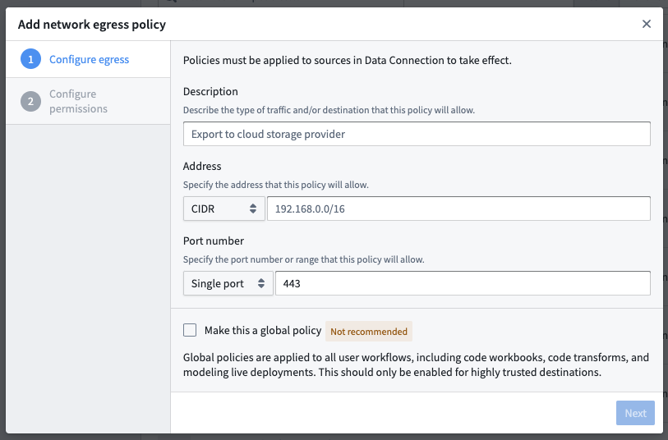
通过选择添加网络策略添加网络策略。添加描述和连接详细信息，类似于您联系Palantir时提供的详细信息：
- 如果您通过HTTP(S)连接，添加您的数据源的DNS主机名
- 如果您需要使用非HTTP协议，添加CIDR地址和端口
保持默认的非必填策略类型选择，然后选择添加网络策略。

提供凭据
在大多数情况下，Foundry将需要授权凭据（如用户名和密码）来访问来源。最佳实践是专门为Foundry使用一个服务帐户。
根据您的组织为建立服务帐户而制定的任何内部指南和流程，为来源提供一个服务帐户。在继续下一步之前记录凭据。

在数据连接中创建来源
完成上述步骤后，您可以继续在数据连接中创建来源：
- 登录后，使用侧边栏导航到数据连接。
- 选择来源选项卡。
- 在右上角选择新来源。
- 选择与您的数据源对应的来源类型。
- 选择直接连接，然后在右下角选择继续。
图：Create direct connection
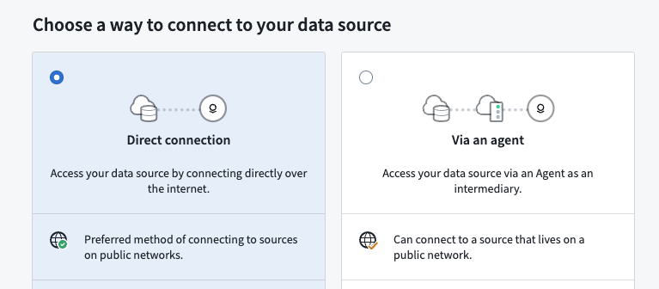

将来源保存到项目中
接下来，为您的来源命名并选择一个项目来放置它。我们通常建议为每个来源创建一个新项目，因为这为来源生成的数据集提供了最清晰的权限方式。有关更多信息，请参阅来源权限最佳实践。关于如何在Foundry中端到端构建数据管道的完整指南，请参阅推荐的项目结构文档。
选择右下角的创建来源并继续。

选择您的网络策略
在下一页，选择您先前配置的网络策略，点击使用现有策略并搜索策略名称。
图：Use existing policy for direct connection
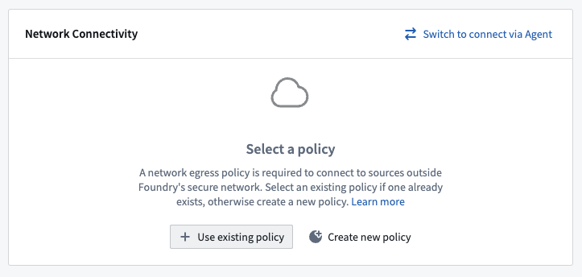
图：select network policy
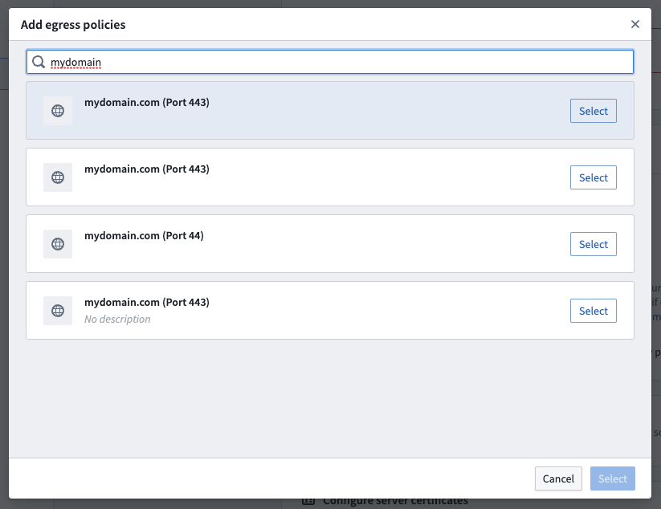

配置来源并添加驱动程序
添加有关如何连接到来源的详细信息。这些详细信息将取决于您使用的来源类型，通常包括连接URL、云提供商区域等基本凭据。
JDBC来源可能需要添加和选择连接到来源所需的驱动程序。虽然Foundry自带许多驱动程序，但您可能需要上传和选择一个驱动程序才能继续。

添加凭据
添加您先前提供的凭据，以允许直接连接到您的数据。

保存并继续
选择右下角的保存以完成设置直接连接。一旦您的来源完全设置好，您可以继续设置同步以将数据带入Foundry。

设置数据源
# 设置数据源
数据源是您连接到 Foundry 的任何外部数据。例如，数据源可以是 Postgres 数据库、S3 存储桶、Linux 服务器上的文件系统、SAP 实例或互联网上的 REST API。
从总体上看，以下是将数据源连接到 Foundry 所需的步骤。请注意，步骤 1 到步骤 3 可能需要您更改或验证现有架构中的配置：
- 确保数据源和 Foundry 之间有有效的网络连接。
- 为 Foundry 提供有效的凭证以进行数据源身份验证。
- 如果数据源将通过代理访问，则确保代理具有访问数据源的适当驱动程序。
- 最后，在数据连接中创建数据源。
一旦建立了这个数据源连接，您可以配置同步以将特定的数据集导入 Foundry。同步可以完全通过数据连接 UI 配置，因此数据源设置是可能需要在您组织的环境中更新配置的最后任务，然后您才能在 Foundry 中访问您的数据。

配置网络访问
要将 Foundry 连接到数据源，首先验证网络连接。使用代理的数据源需要两个有效的网络连接：（1）从代理主机到数据源，（2）从代理主机到 Foundry。直接连接只需要一个有效的网络连接：从 Foundry 到数据源。
您需要确保在已设置在您网络中的代理和数据源之间有连接。代理充当从您网络到 Foundry 的单一验证入口，并将处理读取和发送数据到 Foundry VPC 的过程；对于每个新的数据源，您只需要确保代理和新数据源之间有有效连接。
您无需建立从数据源到 Foundry 的直接网络出口，因为流量只从代理流向 Foundry，并从代理流向数据源。了解更多关于数据连接的架构。
建立此连接所需的步骤将根据您组织的网络设置而有所不同。无论您的具体设置如何，目标是使代理能够连接到数据源。这可能涉及到在代理主机上的出口设置配置、数据源上的入口设置、网络上的防火墙规则、代理上的代理设置、将数据源系统证书添加到代理信任库等。
如果您需要配置代理设置以使代理能够到达数据源，您可以通过数据连接界面进行设置。

提供凭证
在大多数情况下，Foundry 需要授权凭证（如用户名和密码）来访问数据源。最佳实践是使用专门为 Foundry 设立的服务账户。请注意，即使您有多个代理，也只需要一组凭证——凭证与 Foundry 中的特定数据源资源相关联，并将由您指派给该数据源的任何代理使用。
根据您组织为建立服务账户制定的任何内部指南和流程，为数据源提供服务账户。在继续下一步之前记下凭证。

添加驱动程序（如有需要）
JDBC 数据源可能需要添加连接到您的数据源所需的驱动程序。对于基于代理的数据源，您需要在代理设置页面中为您打算用于数据源连接的代理添加驱动程序。
了解更多关于添加驱动程序的信息。

在数据连接中创建数据源
完成上述步骤后，您可以继续在数据连接中创建数据源：
- 登录后，使用侧边栏导航到数据连接。
- 选择数据源选项卡。
- 在右上角选择新建数据源。
- 选择与您的数据源对应的数据源类型。
- 选择通过代理，然后在右下角选择继续。
图：create agent source
[图片未找到：/resources/foundry/data-connection/create-agent-source.png]

将数据源保存到项目中
接下来，命名您的数据源并选择一个项目放置在其中。我们通常建议为每个数据源创建一个新项目，因为这为从该数据源派生的数据集提供了最自然的权限方式。
您可以阅读更多关于数据源权限最佳实践的信息，或查阅如何在 Foundry 中端到端构建数据管道的完整指南。
选择右下角的创建数据源并继续。

配置数据源
添加有关如何连接到您的数据源的详细信息。这些将取决于您正在使用的数据源类型，通常包括基本凭证，如连接 URL、云提供商区域等。

添加凭证
添加您之前提供的凭证以允许数据源连接到您的数据。

保存并继续
选择右下角的保存以完成数据源的设置。一旦您的数据源完全设置，您可以继续设置同步以将数据导入 Foundry。

故障排除
如果数据源不能正常工作，请检查以下内容：
- 确保代理正常运行（如果使用代理）。
- 登录到代理的主机并确认可以独立于 Foundry 建立到数据源的连接。
- 检查代理主机上的日志文件，按建议检查同步失败。

设置流式同步
# 设置流式同步
同步：是从源读取特定数据并将其摄入Foundry的任务。例如，如果您有一个包含多个表的关系数据库源，您可以配置同步以将特定表摄入Foundry。
流式同步类似于非流式（即批处理或增量）同步，但存在一些差异。主要区别在于批处理或增量同步会定期运行，而流式同步会持续运行，以尽可能低的延迟将数据拉入Foundry。
下面，我们将讨论创建同步所需的步骤：
- 定义要同步的数据。
- 在Foundry中定义一个位置以发送数据。
- 配置流式同步。
- 运行流式同步。
在本教程中，我们将使用一个Kafka源来设置同步。

第1部分：定义数据
首先，决定您想同步到Foundry的数据。在Data Connection中选择您的流式源，然后选择右上角的可用操作：
- 浏览和创建同步： 如果您的源类型支持源浏览，此选项将出现，允许您在创建同步时浏览数据源。
- 创建同步： 如果您的源类型不支持源浏览，则会出现此选项。
<img alt="浏览Kafka源" src="../../foundry-docs/data-connection/media/stream-explore-create-sync@2x.png">

浏览和创建同步
如果您的源类型支持源浏览，您将进入Data Connection中的浏览源页面，该页面显示可同步的数据。浏览视图界面取决于您使用的源类型。例如，Kafka源浏览允许您查看Kafka代理上的主题 ↗并预览这些主题中包含的数据。
在Kafka浏览视图中，您可以在页面左侧的列表中查看现有主题。
<img alt="浏览Kafka源" src="../../foundry-docs/data-connection/media/stream-kafka-explore-source@2x.png">
选择一个主题将让您预览该主题的数据样本。
<img alt="预览Kafka主题" src="../../foundry-docs/data-connection/media/stream-kafka-preview-topic@2x.png">

第2部分：定义同步位置
接下来，您需要决定将同步的数据集保存到Foundry中的位置。数据集的位置将决定谁有权限访问生成的数据集，这基于项目级别权限。
我们建议将同步的数据集保存到其源所在的项目旁边，使它们具有相同的权限；匹配的数据集和源权限在创建数据管道时非常有用。了解更多关于数据管道推荐的项目结构。
选择同步位置后，点击右上角的创建流式同步。

第3部分：配置流式同步
现在，您将进入Data Connection中的同步创建页面，您可以在此为您的同步定义源特定和核心流式配置。
- 源特定： 位于配置页面顶部，这些选项取决于您的源类型，并配置传递给您正在连接的特定源的参数。
- 核心流式： 位于源特定配置下方，这些选项对所有流式同步通用。核心配置包括吞吐量、模式和同步目标。
<img alt="配置Kafka同步" src="../../foundry-docs/data-connection/media/stream-kafka-configure-sync@2x.png">
接下来，选择您流的吞吐量。吞吐量决定将创建的分区数量。选择较多的分区数量可以实现更高的吞吐量。选择正常吞吐量将允许该流达到5 MB/s。
然后指定输入数据的模式，默认情况下从源推断，但如有必要可以覆盖。
<img alt="设置流模式" src="../../foundry-docs/data-connection/media/stream-kafka-set-schema@2x.png">
配置同步后，选择右上角的创建同步。
现在您的同步已创建，您将进入概览选项卡。

第4部分：运行同步
现在，您可以运行同步。选择概览选项卡以查看新同步的摘要，包括输出数据集、位置和可用操作。
点击开始以开始将外部流的数据同步到Foundry。
<img alt="Kafka同步概览" src="../../foundry-docs/data-connection/media/stream-kafka-sync-overview@2x.png">
要查看流数据，请导航到您在创建同步时配置的流以查看流预览页面。您应该可以看到记录从Kafka主题流入流中。
<img alt="查看流输出" src="../../foundry-docs/data-connection/media/stream-sync-output@2x.png">

后续步骤
现在您已成功运行同步，学习如何调试失败的流，通过基于推送的摄取将数据推入流，或将您的流集成到Ontology。

设置批量同步
# 设置批量同步
批量同步：功能支持将数据从外部系统同步到Foundry [数据集](/zh/foundry/data-integration/datasets/)。批量同步是最广泛支持的功能，几乎在所有[连接器](/zh/foundry/data-integration/source-type-overview/)上都可用。批量同步允许同步具有模式的表格数据以及没有模式的原始文件。
创建批量同步时，还会创建一个新的Foundry 数据集，同步的数据将写入其中。一旦配置好同步，您可以手动运行它或者设置一个计划来触发搭建，从外部系统读取数据并将其写入输出数据集。
请按照以下步骤设置批量同步。本设置指南假设您已成功配置支持批量同步的源连接。

创建新的批量同步
首先，在数据连接应用程序中导航到您的源连接，然后从概览页面中选择新建批量同步。如果这是一个新配置的源，您应该会看到如下所示的可用功能，并在批量同步选项旁选择创建。
图：新创建源上的数据连接源功能。
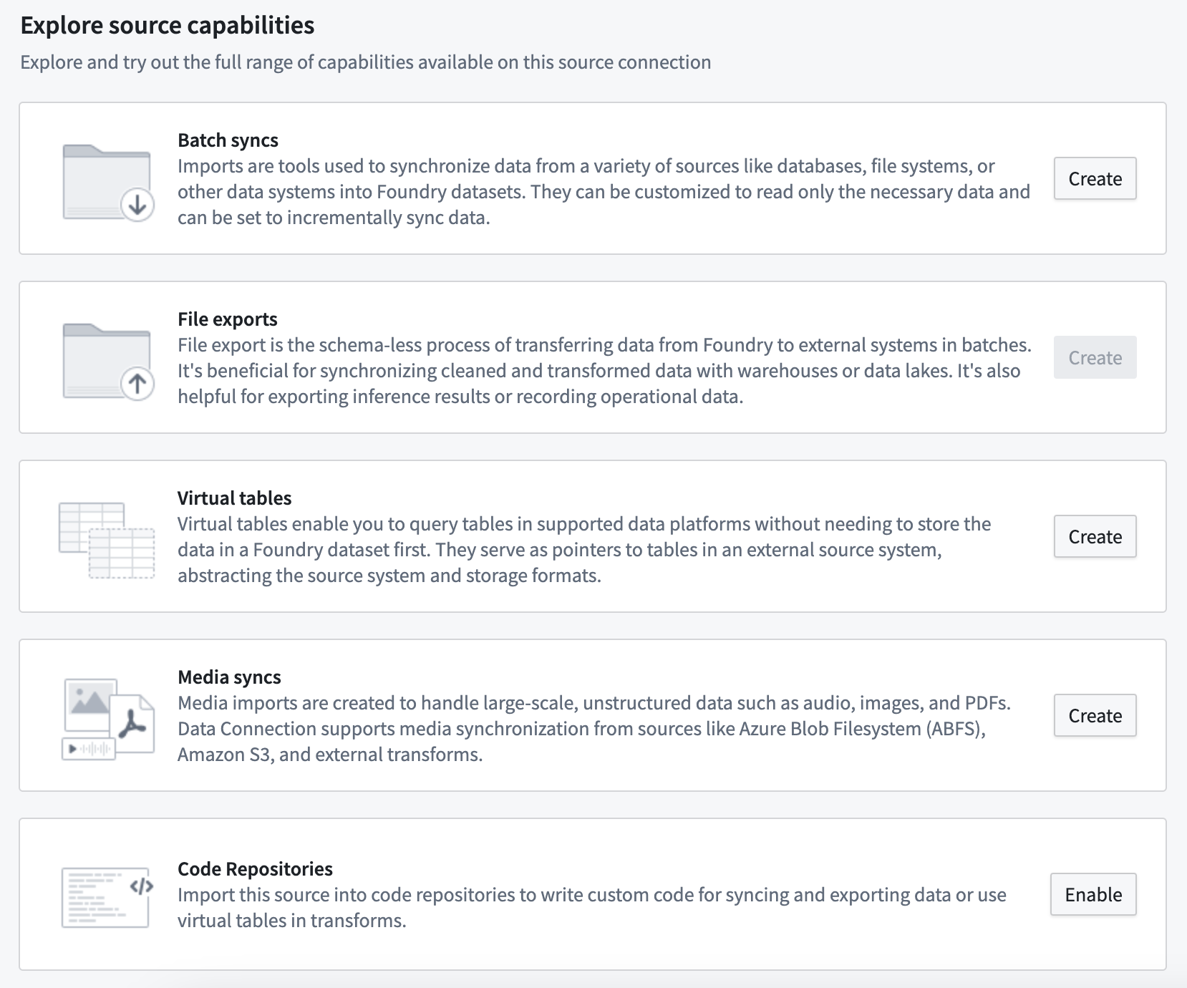
如果您的连接器支持源探索，您还可以选择探索并创建同步来探索您的数据源，并直接从探索视图开始创建同步。有关详细信息，请参阅源探索文档。

指定输出位置
输出位置定义了同步数据的数据集将被创建的位置，并将根据项目级权限决定谁有权访问结果数据。可以为源指定默认输出文件夹，如果需要，可以为每次同步覆盖该文件夹。
创建同步数据集的推荐最佳实践是将其与连接器一起保存。这种模式可以统一授权来自给定连接器的所有数据，这在创建数据管道时非常有用。了解有关数据管道推荐项目结构的更多信息。
图：批量同步输出数据集的数据连接位置选择器
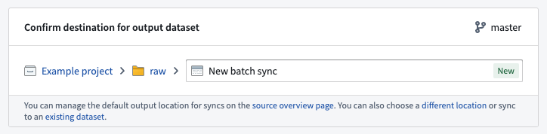
同步到现有数据集是支持的，但不推荐，因为同步可能会覆盖选定数据集中已经存在的任何数据。

配置批量同步
在与目标相同的页面上，您将看到用于配置批量同步的各种设置。
根据源的不同，可能会提供不同的选项。两种最常见的批量同步类型是：
- 文件批量同步，将文件同步到没有模式的数据集。
- 表批量同步，将具有模式的表同步。
大多数系统支持文件或表批量同步，但某些系统可能同时支持这两种类型。

文件批量同步示例
以下示例展示了从S3进行文件批量同步的配置，该配置在每次搭建时进行SNAPSHOT更新。您可以选择性地指定子目录和筛选以缩小要同步到输出数据集的文件集。我们的示例没有指定子目录或筛选，这意味着在设置源连接时选择的根目录下找到的所有文件都将被同步。
图：S3源的批量同步配置示例。
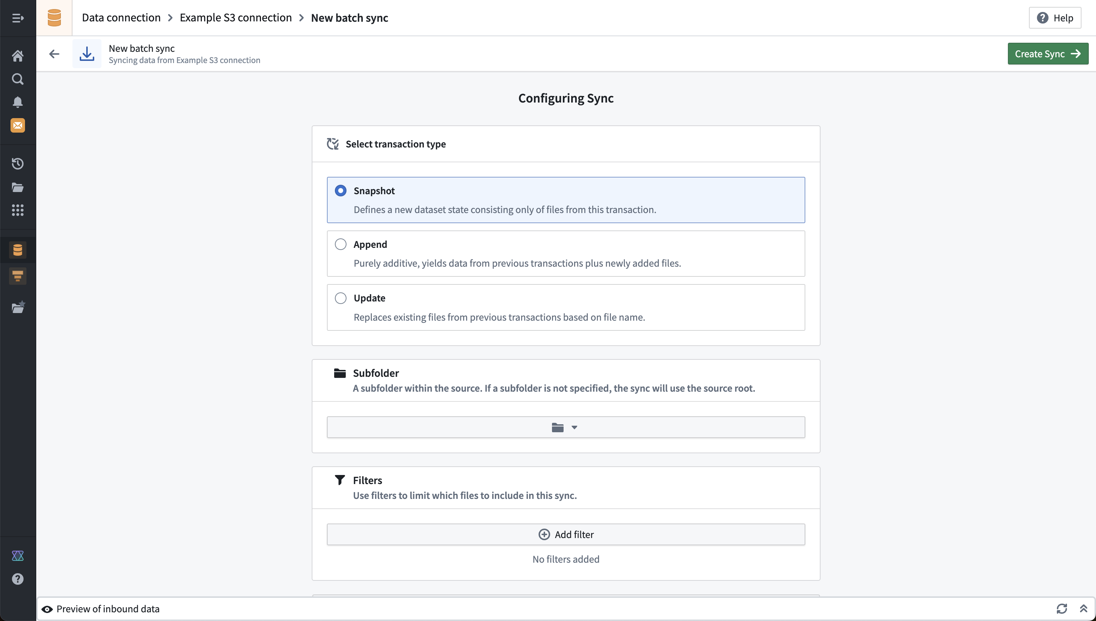
有关文件批量同步的其他设置，请参阅文件批量同步的参考文档，其中包括可用筛选的详细文档。

表批量同步示例
此示例展示了从Microsoft SQL Server进行表批量同步的配置。查询定义了将从目标系统提取哪些数据。在这种情况下，还启用了增量批量同步设置，允许基于单调递增列增量更新数据。
图：Microsoft SQL Server源的批量同步配置示例。
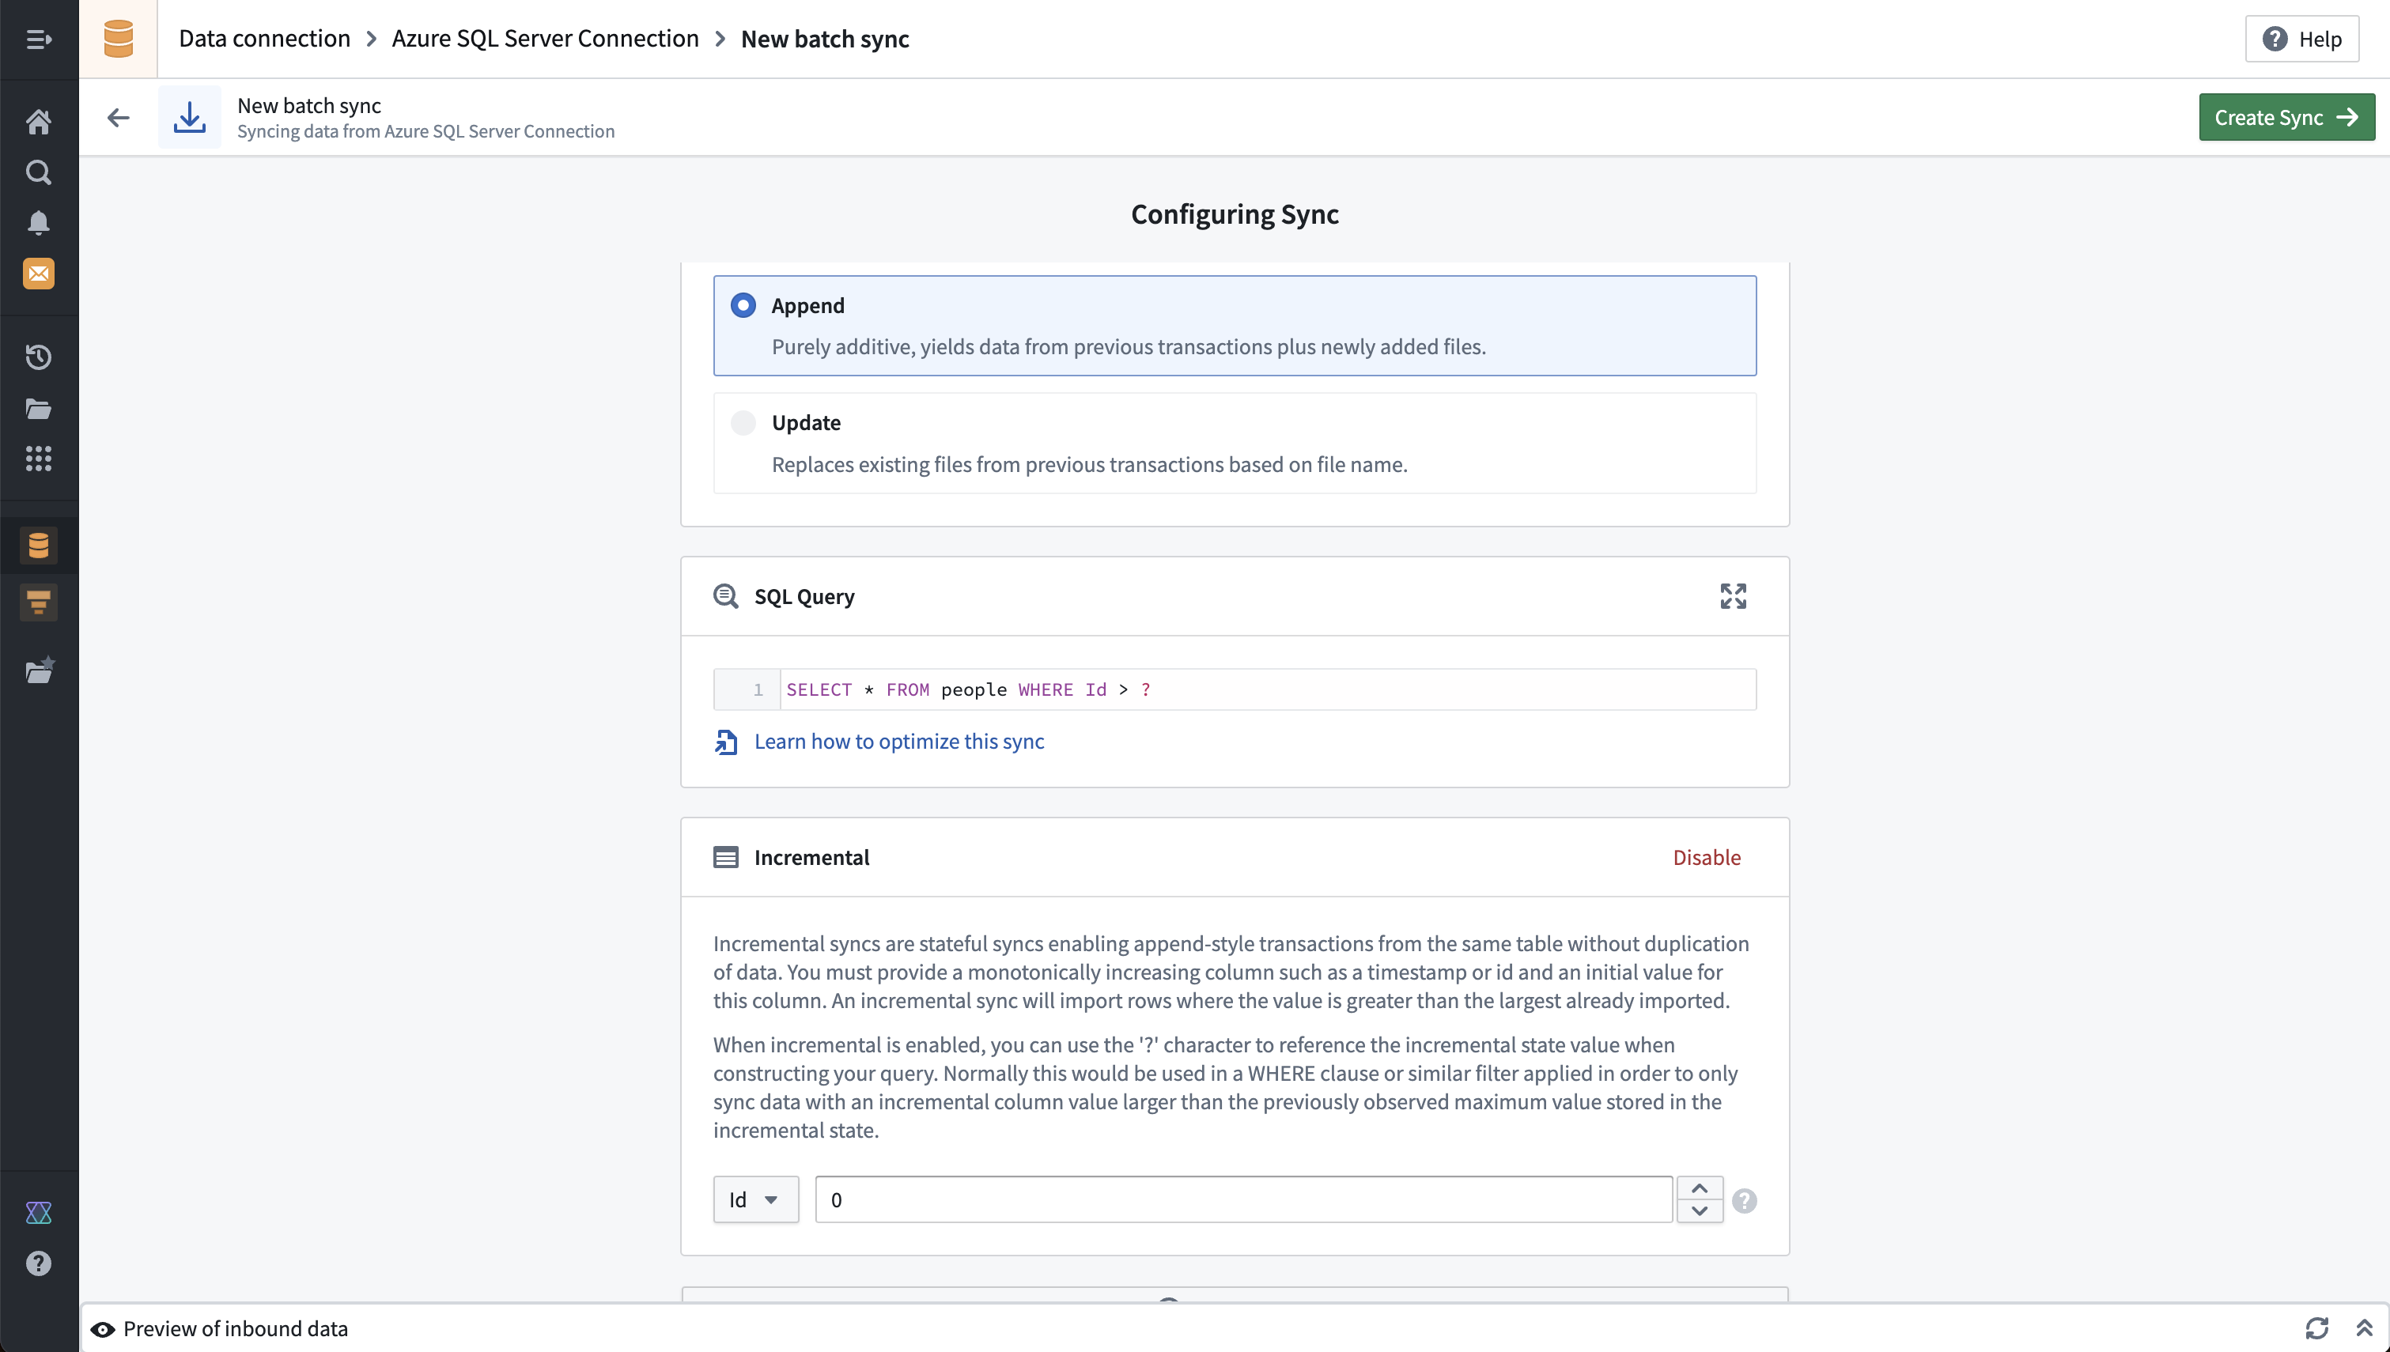
虽然您无法在**探索源**选项卡上可视化SQL存储过程，但您可以通过在SQL查询字段中运行EXEC命令并后接相应的过程来运行SQL存储过程。

其他选项
大多数批量同步还有许多其他选项，可能因连接器而异。以下是一些广泛可用的批量同步配置选项示例：
- 事务类型决定了摄取的数据是覆盖之前摄取的数据（SNAPSHOT）还是增量添加（APPEND）。了解更多关于增量同步的信息。
- 计划允许您配置使用Foundry的搭建系统同步数据的频率。我们建议为您新创建的同步设置一个计划。了解更多关于计划的最佳实践。
- 搭建策略允许您限制同步允许运行的时间，而不管配置的计划如何。
- 最大持续时间允许您自动取消超过指定时间限制运行的同步。如果同步时间超过大约48小时，所有同步将自动取消。
以下选项仅适用于表批量同步：
- 无时区的时间戳设置允许您自定义在同步到Foundry时如何处理无时区的时间戳数据。默认情况下，无时区的时间戳将作为字符串同步，但您可以选择以手动指定的时区同步为timestamp，或同步为long。
- 允许模式更改。此设置允许您在外部系统中发生模式更改时阻止批量同步运行。默认情况下，允许模式更改，并将覆盖Foundry数据集的模式，这可能会影响下游管道。

预览您的同步输出
在继续之前，您可以运行预览以查看根据您配置的设置将要同步的数据。您应该使用此功能来验证您的同步是否按预期配置。
- 对于文件批量同步，预览将显示文件列表。
- 对于表批量同步，预览将显示选定表的结果，限制为前20行。
下方展示了一个S3文件批量同步的示例预览，筛选到一个名为csv_files的子文件夹：
图：S3的批量同步示例，显示子目录中三个CSV文件的预览。
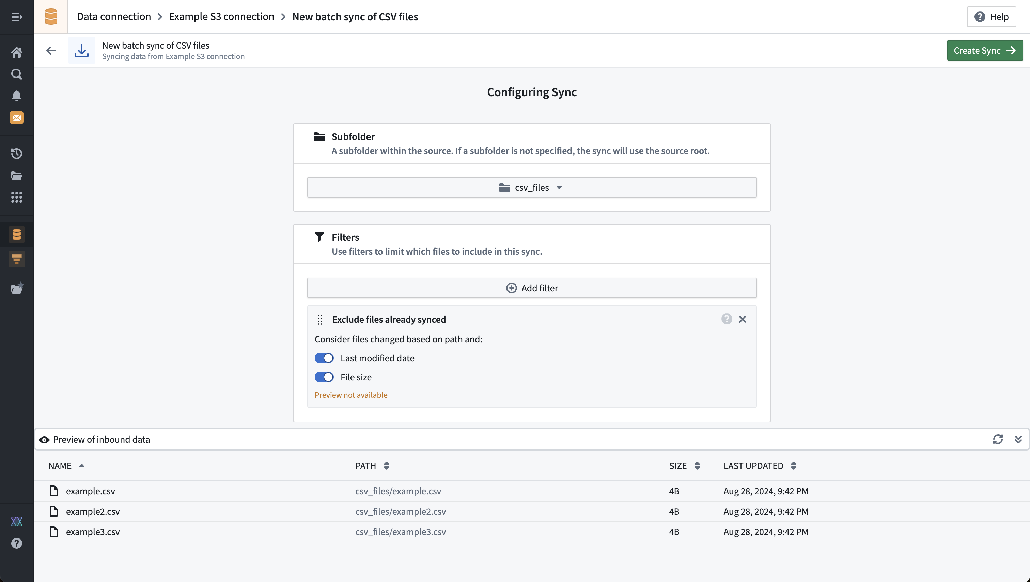
上面的示例在使用排除已同步文件筛选时显示了一个警告预览不可用。这是因为此筛选不反映在所显示的预览结果中，只有在计划同步或手动运行时才会应用。

搭建或计划您的批量同步
保存批量同步后，您可以选择何时以及如何运行它。
使用同步概览页面上显示的运行按钮手动运行您的批量同步：
图：手动运行的数据连接批量同步。
配置搭建计划以定期触发批量同步运行：
图：数据连接批量同步计划的示例。
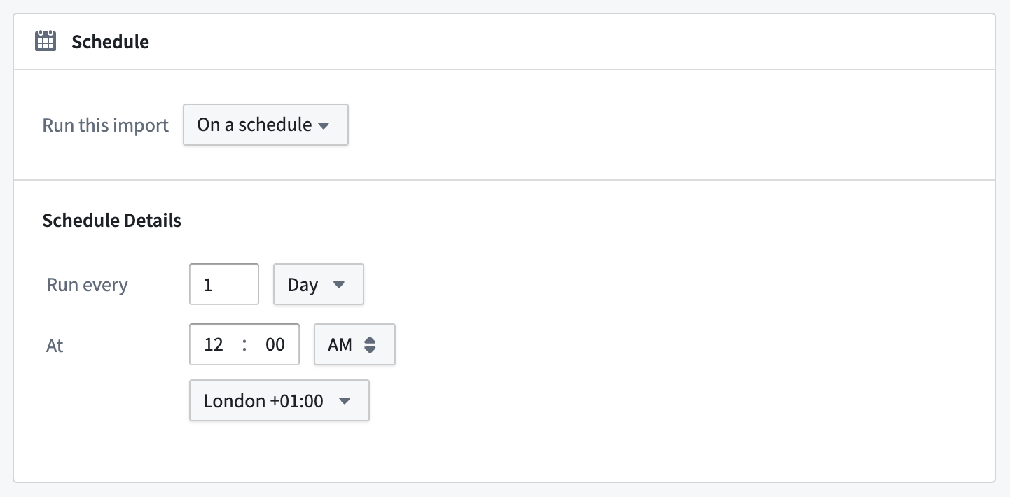
使用数据沿袭应用程序为多个同步同时设置计划。
不应在数据连接和数据沿袭中为同一批量同步配置计划。从数据沿袭配置的计划在构建数据连接同步时应始终使用强制搭建选项。

下一步
在本设置指南中，您学习了如何创建批量同步以将数据从连接器带入Foundry数据集。以下是我们推荐的一些其他资源：
- 了解更多关于其他功能的信息，包括更改数据捕获同步、导出和媒体集同步。
- 参考搭建管道以了解在Foundry中变换数据集。
- 浏览源类型参考以了解更多关于每种连接器类型的配置选项。

源探索
# 源探索
在从源设置同步时，您可能希望探索源及其包含的数据，以便在将数据引入Foundry之前预览同步。根据源类型，Data Connection允许您通过探索页面预览同步中的数据。
要访问探索页面，请按照以下步骤操作：
- 导航到源页面，点击您要配置的源名称。
- 从同步页面的探索和创建同步组件中选择探索链接。
图：数据库探索器
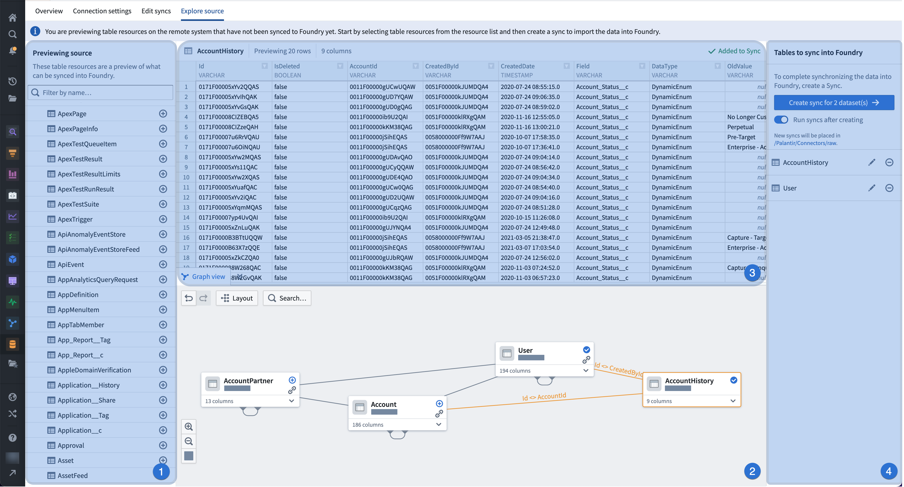

基于表格的数据
- 左侧面板： 从源系统中查找并添加表和视图到图中。使用自由文本搜索助手查找特定表，或浏览树以查找资源。
- 图： 探索表和视图及其之间的关系。您也可以通过右键单击表格从图中创建同步。当选择具有关系的表时，外键将在可展开的列列表中突出显示，并在链接上方显示。
- 请注意，图不总是可用于基于表格的数据探索。例如，对于基于表格的REST API模型的探索，由于没有明确的对象关系，图将不会出现。
- 表详情： 预览所选表的样本。
- 右侧面板： 查看所选表，并为表创建同步。

基于文件的数据
- 左侧面板： 探索并选择包含要同步到Foundry的内容的目录。
- 预览： 查看将被同步的文件预览。可以添加筛选来控制哪些文件被导入到Foundry。
- 右侧面板： 查看所选表，并为表创建同步。

故障排除参考
# 故障排除参考
本页描述了一些与同步相关的常见问题及调试步骤：
- PKIX 和 SSL 异常
- 出口代理问题
- 增量 JDBC 同步问题
- 间歇性同步失败或挂起
- 同步开始失败
- 同步了意外的数据

PKIX 和 SSL 异常
当代理没有正确的证书时，会发生 PKIX 异常和其他 SSLHandshakeException，因此无法与源进行身份验证。为了确保您安装了正确的证书，请按照我们数据连接和证书文档中的指南进行操作。
如果您的同步因错误 Response 421 received. Server closed connection 而失败，这表明您可能正在使用不受支持的 SSL 协议/端口组合进行连接。例如，端口 991 上的隐式 FTPS 是一种过时且不受支持的标准。在这种情况下，首选方法是通过端口 21 的显式 SSL。

出口代理问题

FTP 同步
如果您的同步是 FTP/S 同步，请确保您没有使用出口代理负载均衡器。FTP 是一种有状态协议，因此如果连续请求不是来自同一 IP，使用负载均衡器可能会导致同步失败。
请注意，由于负载均衡的性质，故障将是不确定的；即使在负载均衡代理存在的情况下，同步和预览有时也可能成功。

S3 同步
如果您的同步或探索因错误 com.amazonaws.services.s3.model.AmazonS3Exception:Forbidden (Service: Amazon S3; Status Code: 403; Error Code: 403 Forbidden; Request ID: null; S3 Extended Request ID: null) 而失败，这意味着命令在通过出口代理时出错。如果您收到此错误，您应检查以下场景是否适用：
- 区域字段为空。当您连接的 S3 存储桶与代理位于不同的区域时，这是必需的。
- 由于未被列入白名单，STS 无法访问。
- 由于未被列入白名单，S3 URL 无法访问。
- STS 凭证无效或您无法承担 IAM 角色。
- 同步需要使用 VPC 而不是代理；为了解决 S3 端点，地址必须通过添加以下配置从代理中排除：
- 在 S3 源 proxyConfiguration 块中添加：
host: <address of deployment gateway or egress NLB>
port: 8888
protocol: http
nonProxyHosts: <bucket>.s3.<region>.amazonaws.com,s3.<region>.amazonaws.com,s3-<region>.amazonaws.com
例如：将所有 VPC 存储桶列入白名单将涉及配置添加：
clientConfiguration:
proxyConfiguration:
host: <color>-egress-proxy.palantirfoundry.com
port: 8888
protocol: http
nonProxyHosts: *.s3.<region>.amazonaws.com, s3.<region>.amazonaws.com, s3-<region>.amazonaws.com

增量 JDBC 同步问题
要查看在您的源系统上运行的确切查询，请参阅 _data-ingestion.log。
如果您的同步是增量同步，请确保您提供了一个单调递增的列（例如时间戳或 id）以及该列的初始值。
选择增量列后，您需要确保在同步配置页面的 SQL 查询中添加了 ? 运算符（? 将替换为“增量”值，并且只能使用一个 ?）。例如，SELECT * FROM table WHERE id > ?。
#### 缺失行和未更新的行
如果您认为同步的数据集中缺少某些行或先前同步的行未被正确更新，请检查以下内容：
- 如果新行被添加到现有数据集中，并且新行中存储在增量列中的值小于当前游标，则不会同步新行。
- 例如，如果您使用 ID 作为单调递增的列，并且上次同步中同步的最后一个 ID 值是 10，然后添加了一个 ID 为 5 的行，则该 ID 为 5 的行将不会被同步。
- 如果由于上述原因而未同步某些行，您仍然可以通过以下任一方式同步这些行：
- 执行快照同步而不是增量同步，或
- 调整查询以定位缺失的行，并将其作为一次性运行。
#### 重复行
如果您认为现有行正在被重新同步，请检查以下内容：
- 如果源数据库中的现有行被更新，并且这些行的增量列发生更改，使其大于当前游标，则这些行将被重新同步，从而导致重复。例如，如果您用作增量列的列是一个时间戳，表示行被插入或最后更新的时间，并且您在数据集同步之间更新了一行，则该更新的行将被重新同步。
- 如果由于上述原因存在重复行，您可以通过以下任一方式删除它们：
- 执行快照同步而不是增量同步，或
- 使用下游变换来删除重复行。
- 如果您选择的增量列的数据类型是时间戳，并且它使用亚毫秒精度，则重复行将被重新同步。这是因为当前增量 JDBC 同步仅将时间戳值序列化到毫秒精度，并且增量值始终向下舍入到最近的毫秒。因此，具有微秒和/或纳秒精度的行将始终被重新同步，因为与当前（向下舍入）增量值的比较始终为“正”。
- 如果由于上述原因存在重复行，您需要将增量列转换为 LONG 或 STRING（ISO-8601 格式）。
#### 增量同步时抛出 NullPointerException
如果在增量同步时抛出 NullPointerException，这可能表明 SQL 查询正在从数据库中检索行，这将导致增量列包含空值。
- 例如，考虑查询 SELECT * FROM table WHERE col > ? OR timestamp > 1，其中 col 是用于同步的增量列。使用 OR 表示查询不保证 col 仅包含非空值。如果同步的任何行的 col 值为空，则在数据连接尝试更新同步的增量状态时，当前状态将与同步的空值进行比较并抛出错误。
- 为了解决此类情况，可以选择不同的增量列，或者确保当前增量列不会同步空值。对于上述查询，我们可以通过重写 SELECT * FROM table WHERE (col > ? OR timestamp > 1) AND col IS NOT NULL 来避免错误。
如果您希望更改用于同步的增量列，我们建议您创建一个新的同步。

间歇性同步失败或挂起
#### 检查您的代理是否资源不足
在代理主机上的 <bootvisor-directory>/var/data/processes 目录中，运行 ls -lrt 以找到最近创建的 bootstrapper~<uuid> 目录。
- cd 进入该目录并导航到 /var/log/。
- 查看 magritte-agent-output.log 的内容。
如果您看到错误 OutOfMemory Exception，这意味着代理无法处理指派给它的工作负载。
- 为了解决此问题，您可能需要增加 "代理堆大小" 参数，可以在代理概览页面上完成。但是，在执行此操作之前，我们建议您阅读代理故障排除参考指南中的调整堆大小的说明。
- 如果您无法增加代理的堆大小，您可能需要减少 "最大并发同步" 参数。这也可以在代理概览页面上完成。
#### 同步挂起
以下是一些常见的同步挂起原因及其相关解决方法：
所有同步：在获取阶段挂起
如果您的同步在获取阶段挂起，请检查源是否可用并正常运行：
- 要检查源是否可用，请尝试连接并与源交互（不使用您的代理或其他 Foundry 产品）。如果您能够成功连接并且查询按预期运行，请联系您的 Palantir 代表以获得进一步帮助。
- 如果您发现无法连接到源或发送到源的查询响应缓慢，则可能是源正在经历比正常情况下更高的流量或已经关闭。为减轻繁忙源的影响，我们建议您采取以下措施：
- 将您的同步分解为较小的同步。
- 使用增量同步（如果适用）。
- 在您知道源不会繁忙的时间安排同步。
JDBC 同步：在获取阶段挂起
如果您的同步完成获取阶段的时间比预期长，这可能是因为代理正在进行大量网络和数据库调用。为了调整同步期间进行的网络和数据库调用次数，您可以更改 Fetch Size 参数：
- Fetch Size 参数位于源配置的“高级选项”部分内，定义了每次数据库往返期间获取的行数。因此：
- 减少 Fetch Size 参数将导致每次对数据库的调用返回较少的行，并且需要更多的调用。但是，这意味着代理将使用更少的内存，因为在代理的堆中同时存储的行更少。
- 增加 Fetch Size 参数将导致每次对数据库的调用返回更多的行，并且需要更少的调用。但是，这意味着代理将使用更多的内存，因为在代理的堆中同时存储的行更多。
- 我们建议从 Fetch Size: 500 开始，并根据需要进行调整。
JDBC 同步：在上传阶段挂起
如果您的同步在上传文件时花费的时间过长或在上传阶段失败，则可能是由于网络链接过载。在这种情况下，我们建议调整 Max file size 参数：
- Max file size 参数位于源配置的“高级选项”部分内，定义了上传到 Foundry 的输出文件的最大大小（以字节或行为单位）。因此：
- 减少 Max file size 参数可能会增加网络压力，因为较小的文件会更频繁地上传；如果文件上传失败，重新上传的成本较低。
- 增加 Max file size 参数将需要更少的总带宽，但这种上传更容易失败。
- 我们建议 Max file size: 120mb。
FTP / SFTP / 目录 / 同步：在获取阶段挂起
文件同步在获取阶段挂起的最常见原因是代理正在爬行一个大型文件系统。
- 为了避免长时间的爬行，请确保您已在源配置页面中指定了要爬行的子文件夹。
- 注意：任何正则表达式筛选器都将在相对于源根目录的文件路径上运行。
- 如果未指定子文件夹，同步将爬行源根目录。
爬行文件系统的同步将对文件系统进行两次完整爬行（除非另有配置）。这是为了确保同步不会上传正在被写入或以任何方式被修改的文件。
#### 如果您的同步因 REQUEST_ENTITY_TOO_LARGE 错误而失败
下载、处理和上传大文件容易出错且缓慢。如果单个文件超过为代理的上传目标配置的最大大小，则会发生 REQUEST_ENTITY_TOO_LARGE 服务异常。对于 data-proxy 上传策略，默认设置为 100GB。
不建议覆盖此限制；如果可能，请找到一种以较小文件集合的方式访问此数据的方法。但是，如果您希望将此限制作为临时解决方案覆盖，请按照以下步骤操作：
- 在数据连接中，导航到您的代理并选择 高级 配置选项卡。
- 选择“代理”选项卡。
- 在 destinations 块下，包含以下内容以将限制增加到 150Gb：
uploadStrategy:
type: data-proxy
maximumUploadedFileSizeBytes: 161061273600

同步开始失败
#### 如果您的同步因 BadPaddingException 错误而失败
BadPaddingException 异常是由于存储在代理中的源凭证加密密钥与预期不符。这通常发生在代理管理器手动升级时，但旧的 /var/data 目录未复制到新安装位置。
解决此问题的最简单方法是重新输入受影响代理所用源的凭证。

同步了意外的数据
#### 如果您的 JBDC 同步中的时间戳列在 Foundry 中显示为 Long 列
当从 JDBC 源同步行时，如果它们包含时间戳列，这些时间戳列将在 Foundry 中转换为 long 列。此行为是出于向后兼容性原因。
要修正这些列的数据类型，我们建议使用 Python 变换 环境来执行此清理。以下是一个将列 "mytimestamp" 转换回时间戳形式的示例代码片段：
df = df.withColumn("mytimestamp", (F.col("mytimestamp") / 1000).cast("timestamp"))
# 将 "mytimestamp" 列的值除以1000，以转换毫秒为秒，然后将结果转换为时间戳格式

配置参考
# 配置参考
本页面记录了在数据连接中与Webhooks相关的详细配置选项和权限。

配置输入和输出
每个Webhook都可以灵活配置，将输入参数映射到将发送到外部系统的请求中。然后，可以将系统的响应捕获为输出参数，这些参数可以在Palantir Foundry的其他地方使用。

输入参数
输入参数：表示在用户执行Webhook时可以传递的输入。通常，Webhook配置用于[操作类型](/zh/foundry/action-types/overview/)，在这里可以指定[操作参数](/zh/foundry/action-types/parameter-overview/)和[Webhook输入参数](/zh/foundry/action-types/webhooks/#input-parameters)之间的映射。
Webhook输入参数有多种数据类型和约束条件：
- Boolean参数可以是true或false。
- Integer、Long和Double参数表示数值。
- String参数表示文本值，可以限制仅允许特定值。
- Date和Timestamp参数表示基于时间的数据。
除了这些基本类型，还有几种集合类型可用：
- List参数表示特定类型的有序输入集合。
- Record参数允许传递键/值对，并且可以限制要求特定键和特定类型的值。
- Optional参数表示输入可能存在也可能不存在。
如果您希望使用Object上的函数从操作参数映射到Webhook输入，您还可以在映射输入的函数返回undefined时有条件地不触发Webhook。例如，WebhookInput | undefined。
最后，还有一种Attachment类型，可以用于传递在操作表单中上传的文件。请注意，此功能仅支持直接连接或代理代理源。

输出参数
输出参数：允许您捕获从外部系统返回的数据，以便在Foundry的其他地方使用。例如，当您在外部系统中创建新记录时，系统可能会返回新记录的ID。通过在输出参数中捕获此新ID，您可以将其传播到操作中，并立即将其写入Foundry对象。
Webhook设置向导中显示了一个名为unique_id的单个输出参数的示例配置：
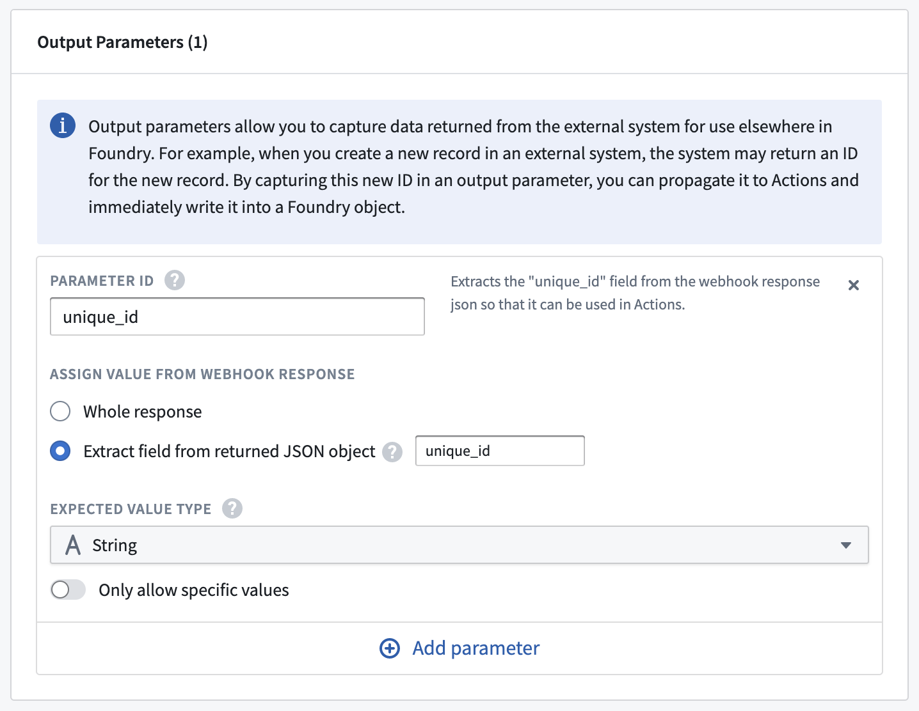
或者，也可以在Webhook配置步骤中直接访问输出参数。下面显示了一个示例，其中一个Webhook调用使用了上一个调用响应中的值。第一个Webhook调用返回的响应如下所示：
{
"results": {
"unique_id": "ID4567" // 唯一标识符
}
}
配置第二个 webhook 调用。在 Headers 选项卡中，您可以通过键入 @ 来创建行内引用，这将打开一个菜单，您可以在其中引用上一次调用的响应值。
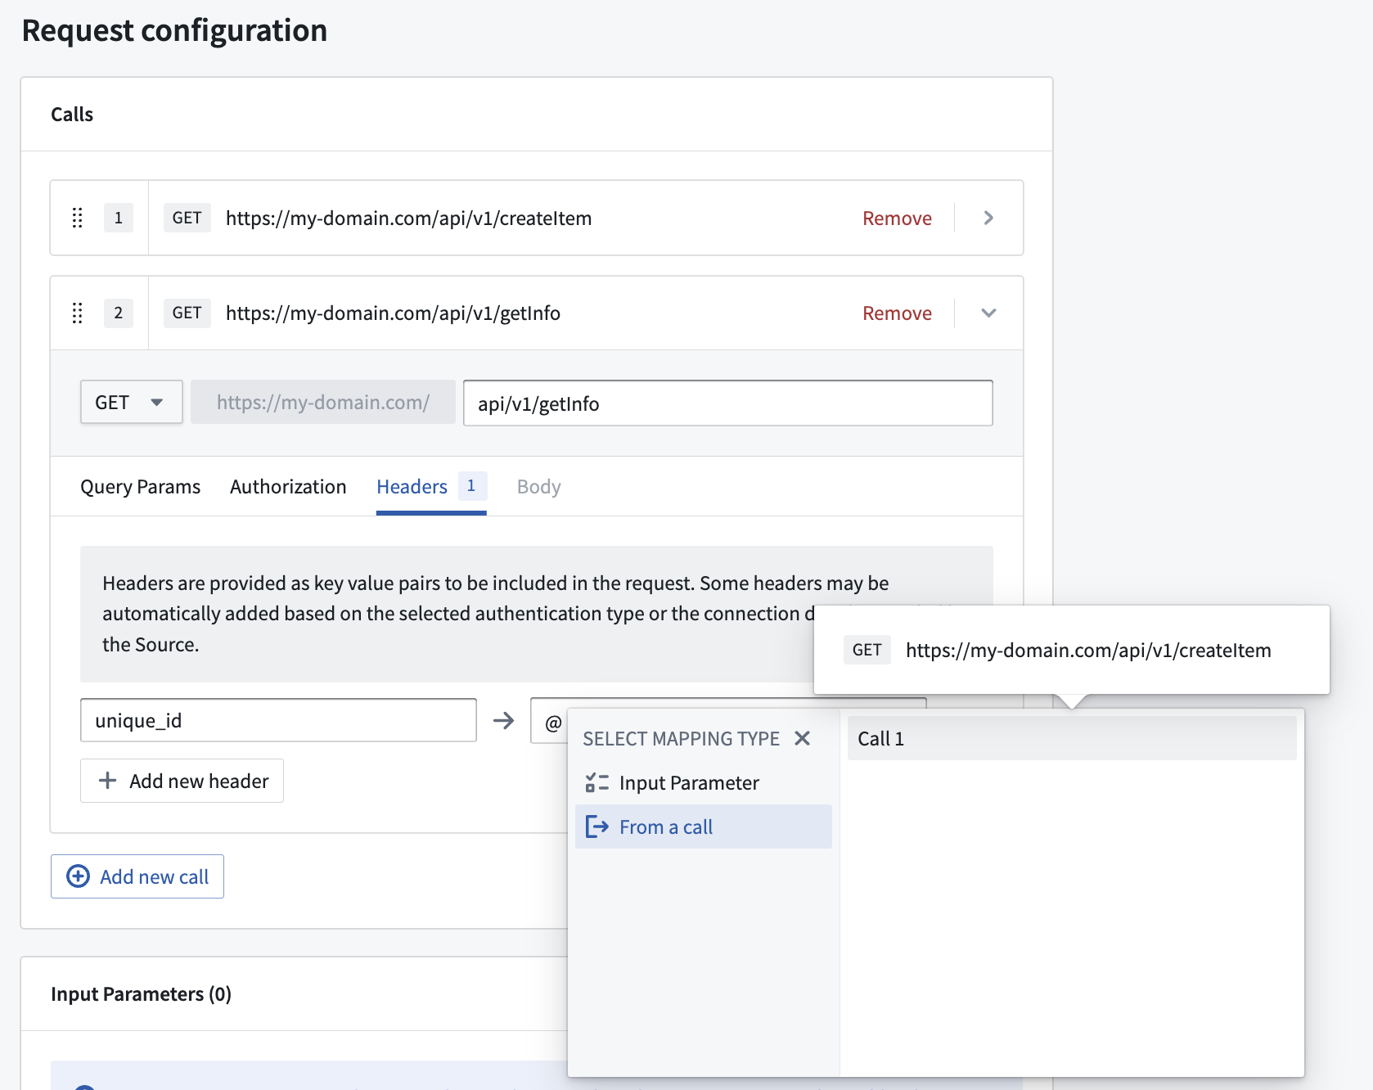
选择 From a call 并选择具有要解析的响应的上一次调用。有三种选项可用于从响应中提取必要的值：
- Whole response: 将整个响应提取为字符串。
- Extract by key: 使用响应中的键提取所需的值。
- Extract by index: 使用索引位置（从零开始）从数组响应中提取所需的值。
如下例所示，选择 Extract by key 并配置键：results 后跟 unique_id 使用 Add nested key 选项。
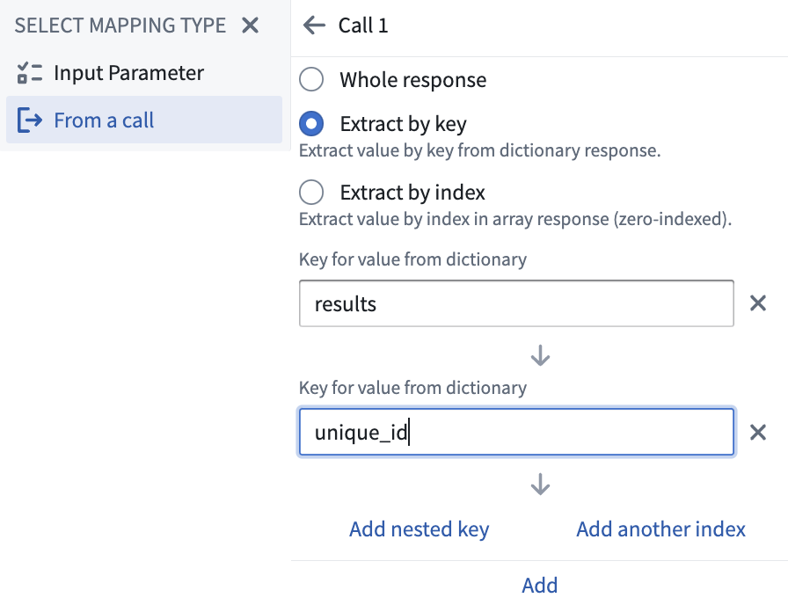
选择 Add，您将能够在标头值字段中看到显示的引用。
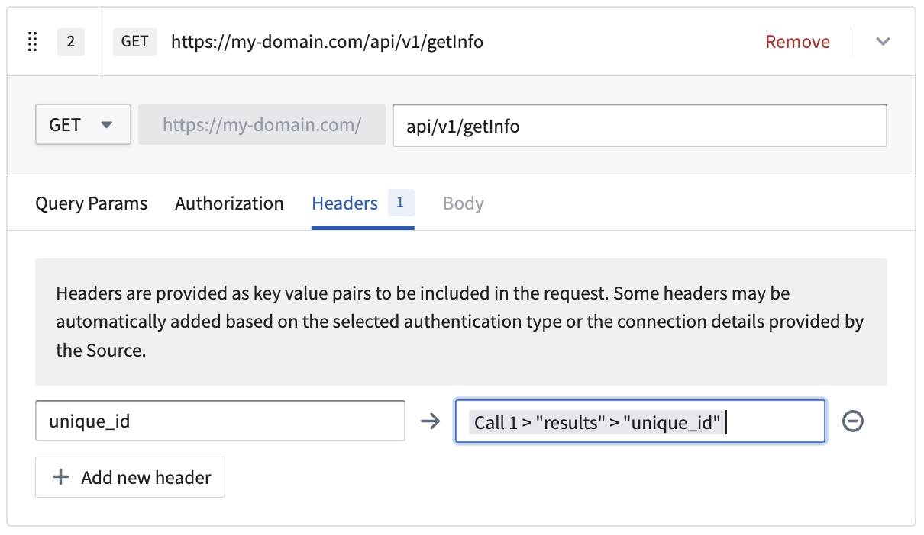
捕获的输出参数取决于您使用的任务类型。
了解更多关于如何从 REST Webhook 捕获输出参数并在操作中使用这些参数的信息。
为了方便起见，在某些情况下，Webhook 任务的结果会自动转换为适当的输出参数类型：
- 如果配置了 字符串 输出参数，而 Webhook 任务结果不是字符串，则结果将转换为 JSON 字符串。
- 如果配置了 Record 输出参数，而 Webhook 任务结果是字符串，则 Webhooks 服务将尝试将字符串解析为 JSON。
- 如果配置了 Double 输出参数，则 Webhook 任务结果为整数或长整数时将自动转换。
输出参数可以使用通过“测试连接”侧面板发出的请求接收到的响应进行配置。一旦成功发出测试请求，在添加新的输出参数时，将自动显示从响应中解析的建议输出。
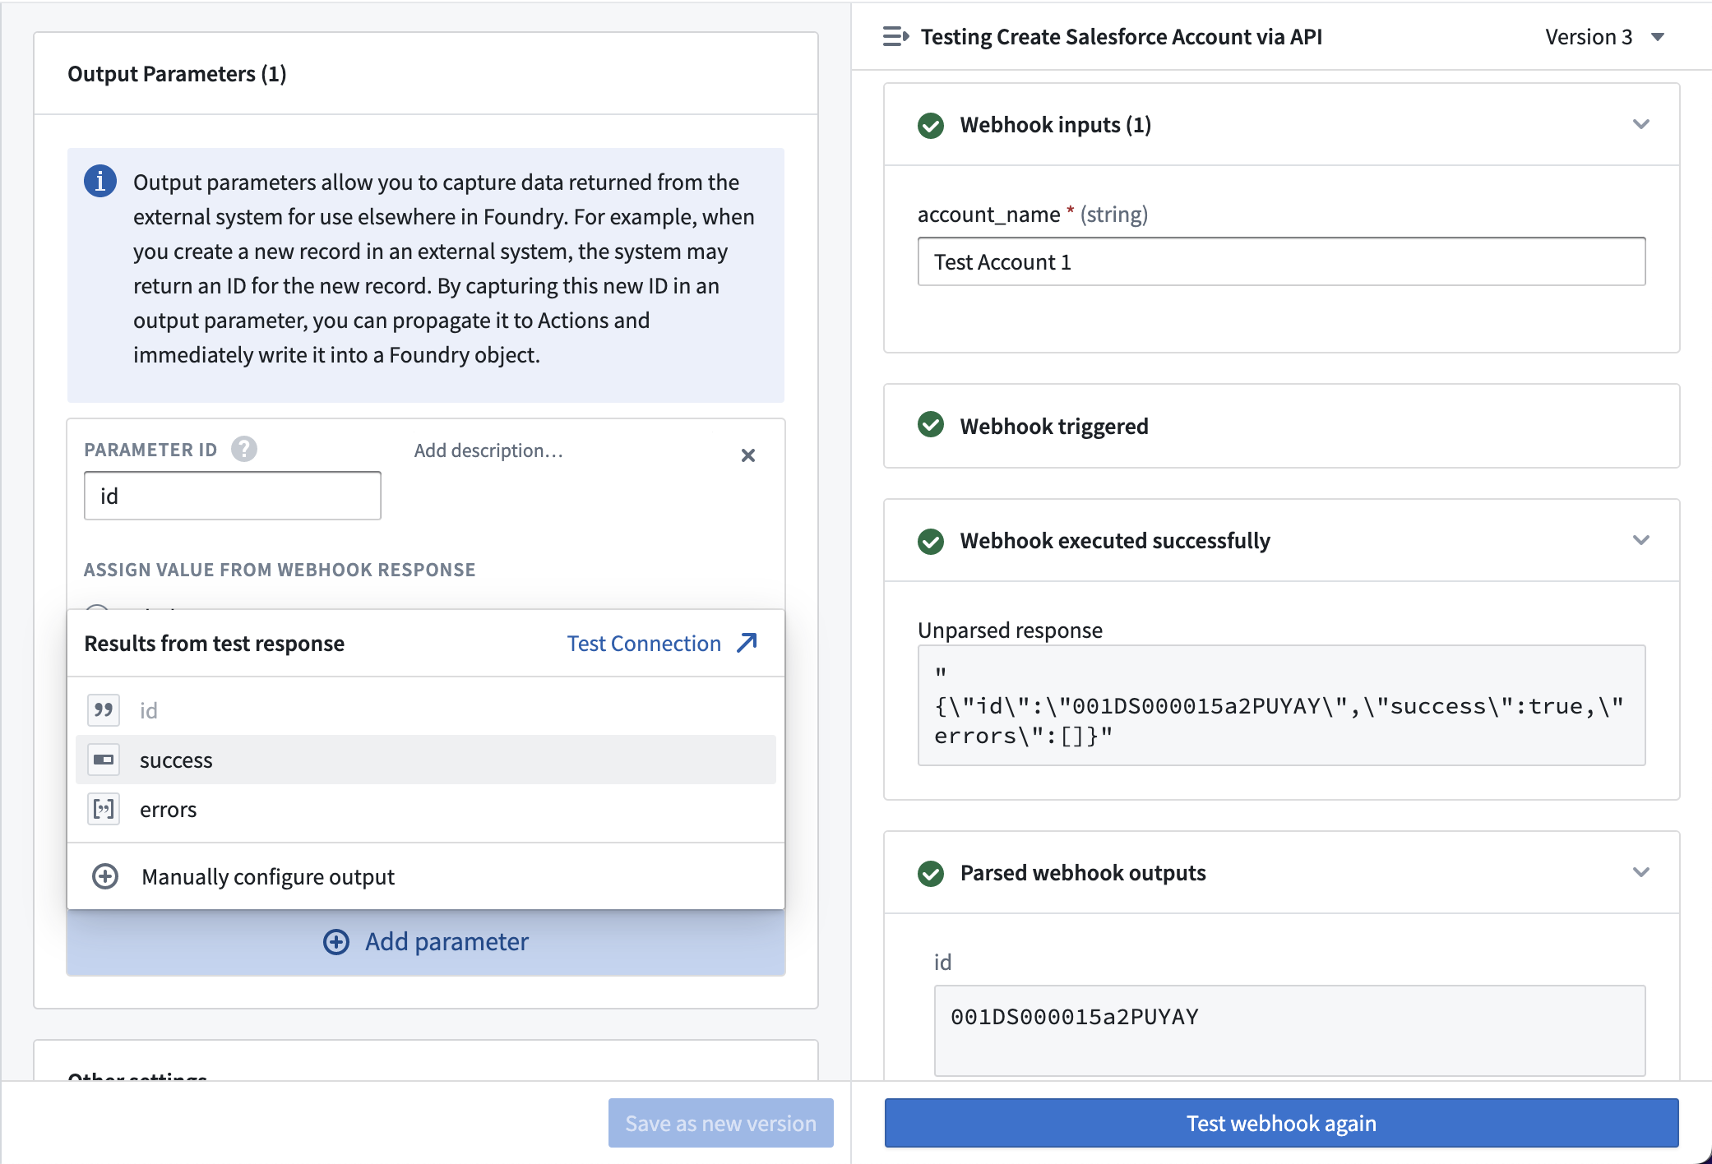

任务主体
某些 webhooks 作为任务实现。对于这些 webhooks，任务主体 代表在 webhook 执行时将发送到任务的数据。
每个任务期望的结构取决于将列出的具体任务类型（如果相关），在该 webhook 类型 的条目下。任务主体应使用 Handlebars ↗ 语法定义。在任务主体中，您可以引用上文为 webhook 定义的任何输入参数。

Webhook 类型
每种类型的 webhook 支持不同的配置选项。本节记录了各种 webhook 类型可用的选项，并提供了基本示例以帮助您入门。

REST API
webhooks 最常见的用途是向 REST API 发出 HTTP 请求。在配置 REST API 源后，您可以使用请求构建器界面构建您希望发出的请求。
REST API 源的可用选项包括：
选项 | 是否必需 | 描述
Method | 是 | 请求的 HTTP 方法。
Relative path | 否 | 指定请求端点的相对路径。这应该相对于在 REST API 源中配置的一个域。
Query Params | 否 | 为要包含在请求中的任何查询参数提供键值对。某些查询参数可能会根据源配置在运行时包含。那些将在此处显示为只读。
Authorization | 否 | 授权详细信息基于源配置。任何编辑都应通过导航回源来完成。
Headers | 否 | 为要包含在请求中的任何标头提供键值对。某些查询参数可能会根据源配置在运行时包含。那些将在此处显示为只读。
Body | 否 | 对于接受正文的请求，您可以从可用类型中包含正文。这些类型包括 `Raw JSON`、`Form Data`、`Form URL Encoded`、二进制 `File`、`XML`、`Plain Text` 和 `HTML`。

#### 多个请求
单个 webhook 可能包含多个请求。请求可以串联在一起，后续调用中引用来自上一次调用的响应值。

REST API（遗留）
此处记录的遗留 REST API 选项和使用 magritte-rest-v2 插件仅供历史参考。新工作流应使用 REST API 源实现。
在设置 magritte-rest-v2 源后，您可以使用 generic-rest-webhook-task 创建 REST Webhooks。
对于 REST Webhook，任务主体的结构必须是 calls 数组，每个 call 代表一个将对外部系统发出的 REST 请求。
对于 webhooks，唯一支持的 call 类型是 magritte-rest-call。
以下是 REST Webhook 的基本任务主体模板示例，代表单个 HTTP 调用：
{
"calls": [
{
"type": "magritte-rest-call", // REST API调用类型
"method": "POST", // 使用POST方法
"requestMimeType": "application/json", // 请求的MIME类型为application/json
"path": "your/request/path", // 请求的路径，需要替换为实际路径
"body": { "text": {{json message}} } // 请求体，包含一个键为"text"的JSON对象，{{json message}}需要替换为实际消息内容
}
]
}
此任务主体模板将向 your/request/path 端点发送一个 POST 请求，请求主体为 { text: <message> }，其中 <message> 是 Webhook 中的字符串输入参数。
#### 提取输出参数
有两种主要方法从 REST Webhook 中提取输出参数：1）通过名称捕获 JSON 响应中的顶级字段，2）定义 JSON 提取器以实现更自定义的提取逻辑，并明确列出您希望输出的字段。
您还可以选择将完整的响应 JSON 提取为字符串输出。这为在使用函数进行后续编辑或通知渲染时遍历响应提供了额外的灵活性。
REST 插件支持多种提取器类型，包括 JSON、XML、HTML、HTTP 状态等。Webhook 需要返回 JSON 的外部端点，因此在 webhook 任务配置中只能使用 json 提取器。
对于捕获顶级字段，假设您已经配置了一个 REST 调用，它返回以下响应：
{
"id": "c52fd6e4-6eb5-4da1-8908-4845e51c801b" // 唯一标识符（UUID），用于唯一标识一个对象或实体
}
您可以在JSON响应中以相同的ID定义输出参数来捕获它们。在此示例中，您可以添加一个参数ID为id的字符串输出参数，此字段将从响应中捕获。
如果需要从响应中捕获嵌套字段，可以通过指定extractors来提取值。提取的值还可以在后续调用中用于链接调用。如果需要捕获完整响应，可以通过指定根路径为目标的extractors提取整个响应："result": "/"。
下面是一个任务体模板的示例，该模板进行两个请求：一个请求GET端点以检索一些数据，然后一个请求POST端点使用上一次调用的数据。
{
"calls": [
{
"type": "magritte-rest-call", // 表示这是一个REST API调用
"method": "GET", // 使用GET方法请求数据
"path": "path/to/fetchData", // 请求的路径
"extractor": [
{
"type": "json", // 指定返回数据的格式为JSON
"assign": {
"request_output": "/json/path/to/output" // 提取数据的JSON路径，并分配给变量request_output
}
}
]
},
{
"type": "magritte-rest-call", // 表示这是一个REST API调用
"method": "POST", // 使用POST方法发送数据
"path": "your/request/path", // 请求的路径
"body": { "text": {%request_output%} }, // 请求体中包含上一步提取的request_output数据
"extractor": [
{
"type": "json", // 指定返回数据的格式为JSON
"assign": {
"result": "/json/path/to/result" // 提取数据的JSON路径，并分配给变量result
}
}
]
}
],
"output": ["result"] // 最终输出的结果变量
}
第一次调用对 path/to/fetchData 的端点发起一个 GET 请求，然后从 /json/path/to/output 的 JSON 路径中提取数据到一个名为 request_output 的状态变量中。接着，request_output 状态在第二次调用的主体中使用。从第二次调用中，我们从 JSON 响应中提取另一个字段到一个名为 result 的状态变量中。最后，配置中的 "output" 字段定义了哪些提取的字段应该作为输出参数返回。
#### 其他选项
除了指定 calls 和 output，REST Webhook 任务还有一些额外的配置选项可用：
- 如果您在一个 REST Webhook 中进行多次调用，只允许一个调用使用不安全的 HTTP 方法。不安全的调用是指可能在外部系统中修改状态的调用。默认情况下，只有 GET、OPTIONS 和 HEAD 请求被视为安全。您可以通过在调用中指定 "isHttpMethodSafe": true 来覆盖不同类型调用的安全性（例如 POST 或 PUT）。如果您在多次请求中，其中一个较早的请求是 POST，并且您正在其后续请求中使用其响应，这可能很有用。
- 您可以指定一个 retryable-status-codes 数组，表示可以重试的 HTTP 状态码。
- 例如，您可以配置 Webhook 在从服务器接收到 503 响应时重试外部请求。此选项默认为一个空列表。
- 您可以指定一个 external-system-not-changed-status-codes 数组，表示尽管请求失败，您连接的服务器并没有更改任何数据。
- 此选项默认为从 400 到 431 的所有状态码。
- 当 Webhook 执行并失败时，是否可能更改外部系统的指示被捕获，以支持调试写入失败。

Salesforce
我们建议使用 REST API 源来配置与 Salesforce 交互的 webhooks。下面描述的传统任务型 webhook 选项仅供历史参考。传统的 Salesforce 源应 迁移 以使用新的配置选项。
以下是 Salesforce webhooks 可用的任务类型：
- create-record-salesforce-webhook-task：创建给定类型的 Salesforce 记录。
- update-record-salesforce-webhook-task：更新给定类型的 Salesforce 记录。
- delete-record-salesforce-webhook-task：删除 Salesforce 记录。
- composite-salesforce-webhook-task：通过使用 Salesforce 综合请求 ↗ 修改 Salesforce 记录。
以下是每种任务类型的任务主体示例。
#### create-record-salesforce-webhook-task
此任务类型对应于 此 Salesforce API ↗。
{
"record-type-name": "Account",
"data": {
"Name": {{json name}}, // 账户名称
"Industry": {{json industry}}, // 行业
"BillingCountry": {{json country}} // 账单国家
}
}
#### update-record-salesforce-webhook-task
此任务类型对应于此 Salesforce API ↗。
{
"record-type-name": "Account", // 记录类型名称为“Account”
"record-id": {{json record-id}}, // 记录的唯一标识符
"data": {
"Name": {{json name}}, // 账户的名称
"Industry": {{json industry}}, // 账户所属行业
"BillingCountry": {{json country}} // 账户的账单国家
}
}
#### delete-record-salesforce-webhook-task
此任务类型对应于此 Salesforce API ↗。
{
"record-type-name": "Account", // 记录的类型名称为“Account”
"record-id": {{json record-id}} // 记录的ID，使用模板中的“record-id”变量
}
#### composite-salesforce-webhook-task
关于 collateSubrequests 选项的信息，请参阅 Salesforce 文档 ↗。
在下面的示例中，我们使用 "@{createAccount.id}" 来引用在第一个子请求中创建的记录的ID。了解更多关于依赖请求的信息，请参阅 Salesforce 文档 ↗。
{
"request": {
"collateSubrequests": true, // 设置为true表示合并子请求，以便在一个请求中处理多个操作
"compositeRequest": {
"createAccount": {
"type": "createRecord", // 指定操作类型为创建记录
"createRecord": {
"recordTypeName": "Account", // 要创建的记录类型是“Account”
"data": {
"Name": {{json name}} // 使用模板插值方式插入账户名称
}
}
},
"updateId": {
"type": "updateRecord", // 指定操作类型为更新记录
"updateRecord": {
"recordTypeName": "Account", // 要更新的记录类型是“Account”
"data": {
"Industry": {{json industry}} // 使用模板插值方式插入行业信息
},
"recordId": "@{createAccount.id}" // 指定要更新的记录ID，从之前创建的账户获取ID
}
}
}
}
}
此JSON结构体定义了一个复合请求，包含两个子请求：一个用于创建“Account”记录，另一个用于更新刚创建的“Account”记录的“Industry”字段。使用模板插值方式填充名称和行业字段，确保动态插入数据。

SAP
SAP插件允许您连接到企业SAP环境并调用业务API ↗ (BAPIs)以修改SAP业务对象。设置SAP源后，您可以创建调用特定BAPI的SAP Webhook。
目前，SAP插件中唯一可用的任务类型是sap-run-function-webhook-task-v0。以下是该任务类型的任务主体示例。
{
"function-name": "BAPI_SALESORDER_CHANGE", // 函数名：用于更改销售订单的BAPI函数
"inputs": {
"SALESDOCUMENT": {{json sales-doc-id}}, // 销售订单ID
"ORDER_HEADER_IN": {
"PURCH_DATE": {{json purchase-date}} // 采购日期
},
"ORDER_HEADER_INX": {
"UPDATEFLAG": "U", // 更新标志：U表示更新
"PURCH_DATE": "X" // 指定采购日期字段需要更新
}
},
"output": "RETURN", // 返回值
"remote": {
"context": SAP_CONTEXT_NAME (Optional) // 远程调用的上下文名称（可选）
}
}
上面的任务调用了一个名为BAPI_SALESORDER_CHANGE的BAPI，它用于修改给定销售文件的购买日期。您还可以选择为Webhook指定一个SAP上下文。

限制
对于每个Webhook，您可以设置三种类型的限制来约束Webhook的执行方式：时间限制、并发限制和速率限制。
时间限制：允许您设置Webhook应执行的最长时间。这使您能够确保最终用户应用程序保持响应状态，并在连接的外部系统响应过慢时显示超时错误。如果未提供值，默认超时时间为20秒。允许的最大超时时间为180秒。
并发限制：指定同时运行的Webhook执行的最大数量。这可以避免向外部系统发送过多的并发请求。
速率限制：限制在您指定的时间窗口内Webhook可以执行的次数。如果您希望确保Webhook在每秒、每分钟、每小时或每天仅执行特定次数，可以启用这种类型的限制。

权限
创建、配置和删除webhooks的权限来自于关联的源的权限。
了解更多关于数据连接权限的信息，并查看更多关于Webhook权限的详细信息。

Webhook历史记录
Webhook历史记录显示了webhooks被触发的时间线。历史记录元数据将始终包括触发Webhook的用户ID、时间戳以及执行的成功或失败状态，如下所示：
图：Webhooks历史视图显示一个成功的Webhook执行，带有输入参数和解析的响应
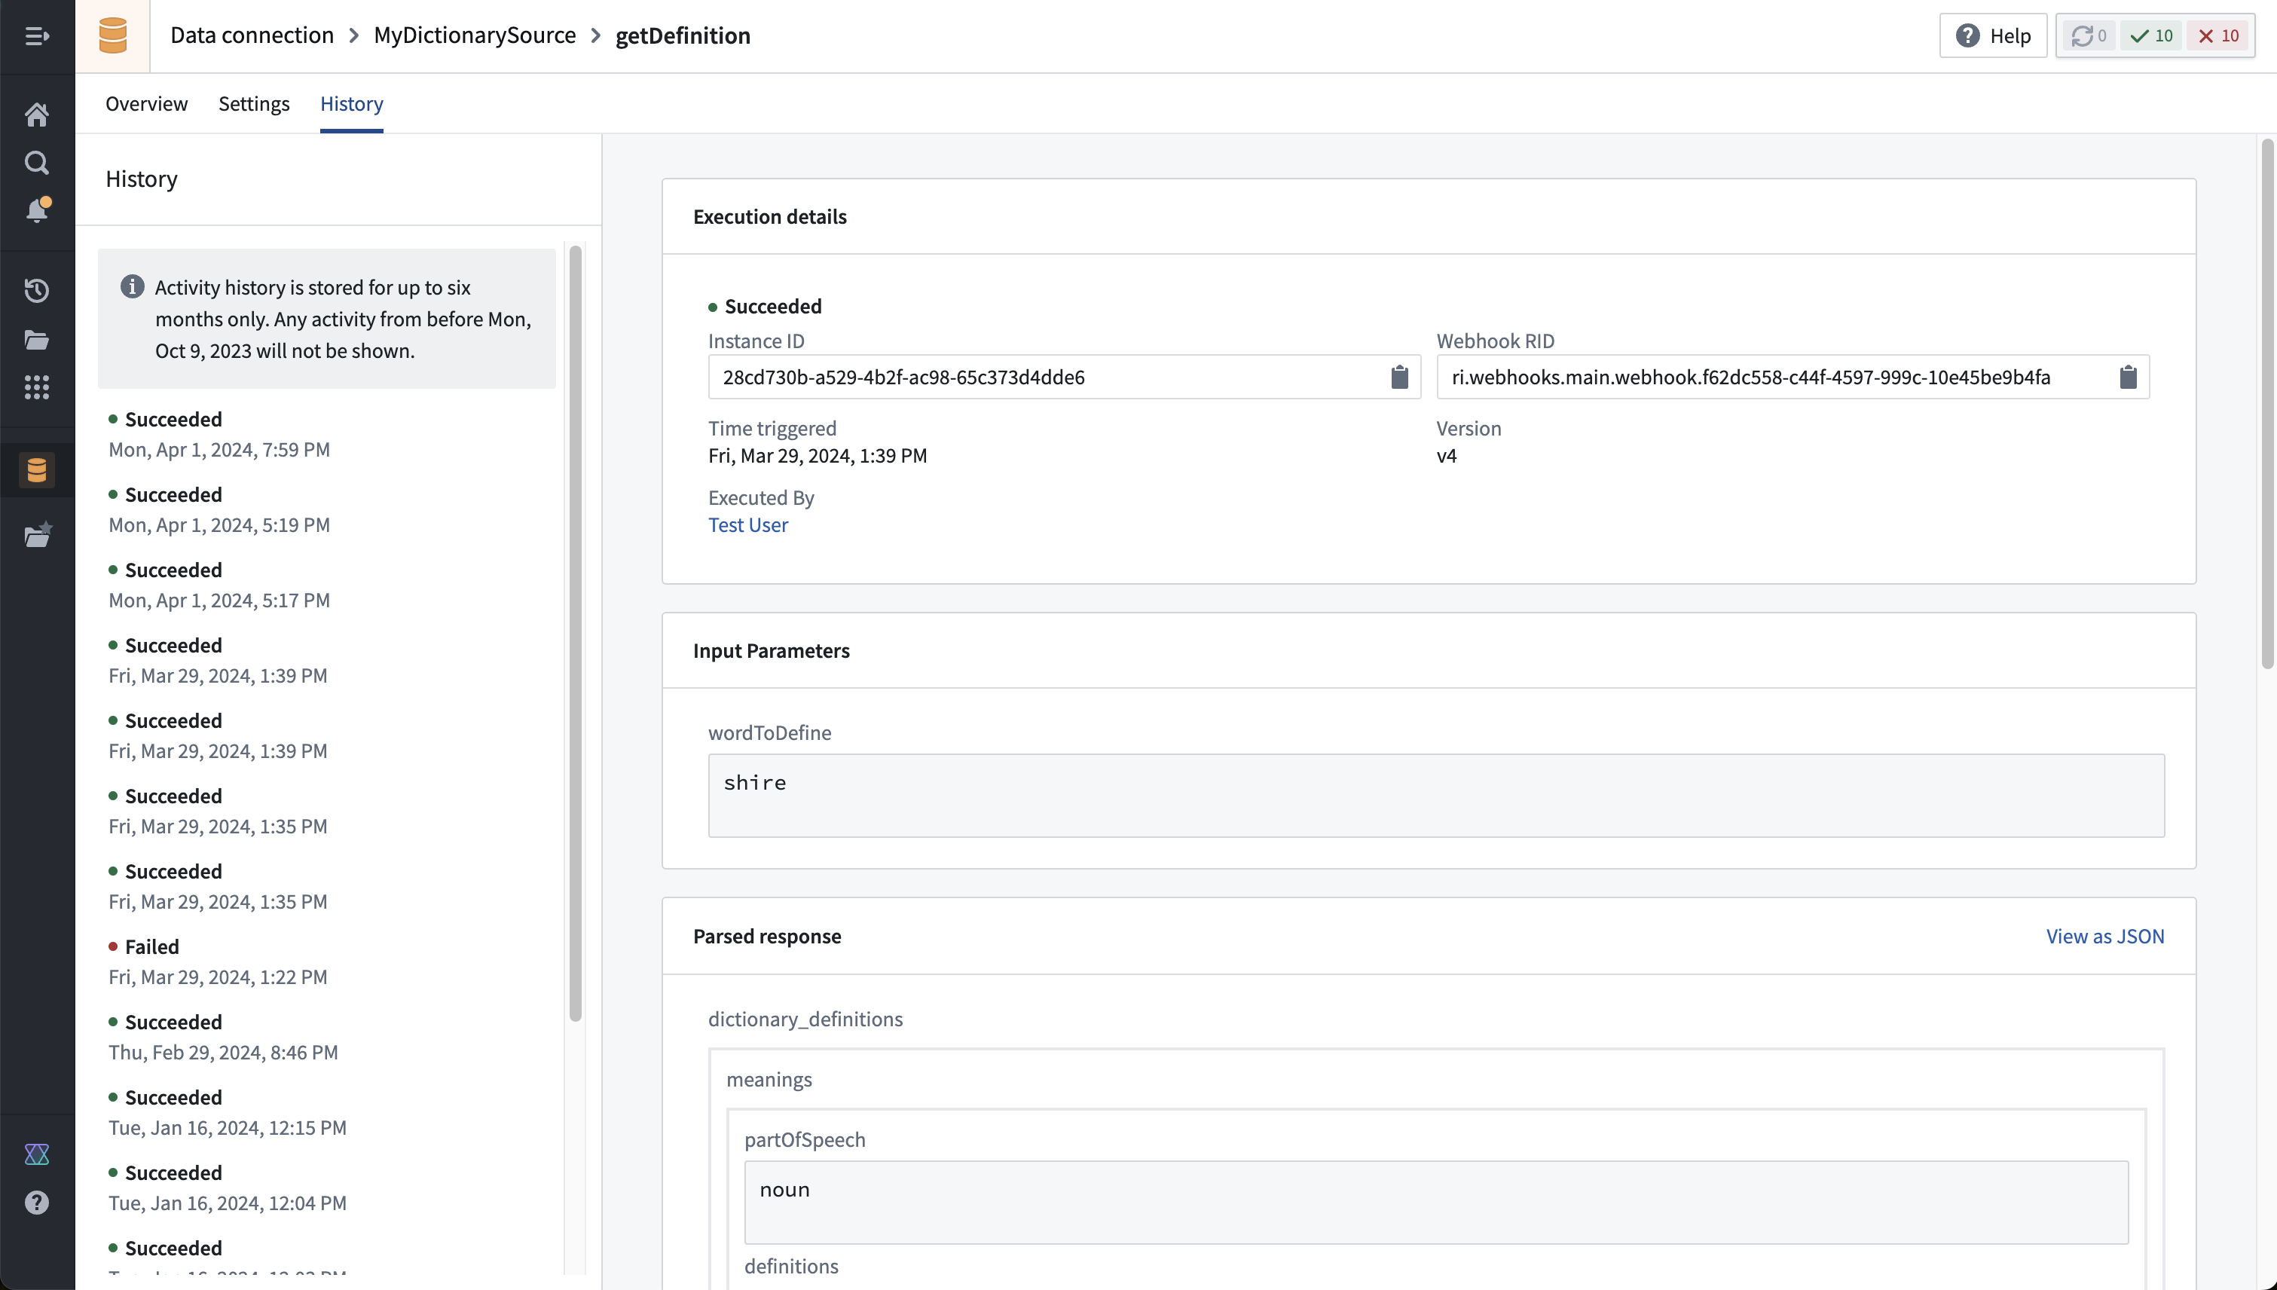
默认情况下，传递给Webhook的输入和完整响应仅对调用Webhook的用户可见。这保护了Webhook调用中传入或返回的任何敏感数据。webhooks:read-privileged-data权限将允许访问完整历史记录，默认情况下不授予任何用户此权限。需要一个具有此权限的自定义角色才能访问Webhook的完整历史记录。

其他选项

存储响应
默认情况下，Webhook响应将被存储并在历史视图中显示六个月。完整响应仅对执行Webhook的用户和任何具有webhooks:read-privileged-data权限的管理员可见。
对于已知返回不应存储在Webhook历史记录中的敏感信息的Webhook，可以完全禁用此选项。

使用OAuth 2.0的Webhooks

授权码授权
Palantir Webhooks支持使用OAuth 2.0授权码授权流程调用端点。这需要使用一个出站应用程序来定义与OAuth 2.0服务器的交互。一旦配置完成，出站应用程序可以用作REST API Webhook的认证，并会在尝试执行Webhook时提示用户与OAuth服务器进行身份验证。

客户端凭证授权
Webhooks可以用于执行使用客户端凭证的OAuth流程。客户端凭证授权流程通常使用一个长期有效的密钥来检索一个短期有效的访问令牌，该令牌可以用于对目标系统执行操作。REST API Webhooks支持连续执行多个API调用，可以用于执行客户端凭证握手，然后作为单个执行发送所需请求。
以下演练解释了如何针对假想的示例系统配置客户端凭证授权流程。
要继续，您需要以下信息：
- OAuth 2.0服务器域和词元端点的路径。词元端点用于检索用于向资源域发出请求的有效词元。
- 在许多情况下，OAuth 2.0服务器域和资源域是相同的。例如，当使用第三方应用程序进行身份验证时，这是Foundry API的情况。
- 您希望使用Authorization标头中包含从OAuth 2.0服务器检索到的持票词元调用的资源域和所需端点的路径。
- OAuth 2.0服务器的客户ID。
- OAuth 2.0服务器的客户密钥。
并非所有OAuth 2.0服务器都严格遵循OAuth 2.0标准。Webhooks请求生成器接口旨在足够灵活以适应您可能需要进行的任何非标准配置以成功进行身份验证。我们建议在尝试遵循本教程之前，查看您要连接的系统的文档。
#### 创建REST API源
首先，选择在数据连接应用程序中创建一个\*\*+ 新建源\*\*，并选择REST API作为源类型。了解更多关于REST API源类型的信息。
配置源时，添加如下面所示的OAuth 2.0服务器域和资源域。不要选择任何身份验证选项，因为我们将在Webhook调用的序列中手动执行OAuth 2.0握手。
在附加密钥部分，添加一个新密钥，并输入在向词元端点发出请求时将包含的ClientSecret。我们将在构建Webhook调用时引用此值；当在此处输入时，ClientSecret将被加密，即使对于Foundry中的其他编辑者或源的所有者也不会暴露。
图：一个完成的REST API源配置示例，用于执行OAuth 2.0客户端凭证工作流。
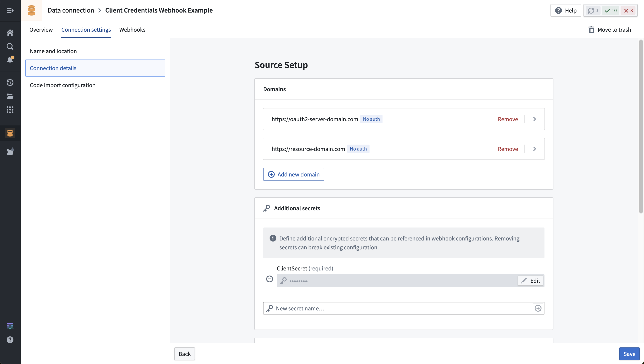
#### 构建执行客户端凭证握手的Webhook
源创建完成后，选择创建新Webhook的选项。
Webhook将由两个链式调用组成：
- 初始调用词元端点以检索有效的持票词元
- 后续调用，包括在对资源域上的所需端点的请求中解析的持票词元。
下面显示了如何配置第一次调用的示例：
图：显示对词元端点的首次调用的Webhook调用配置示例。
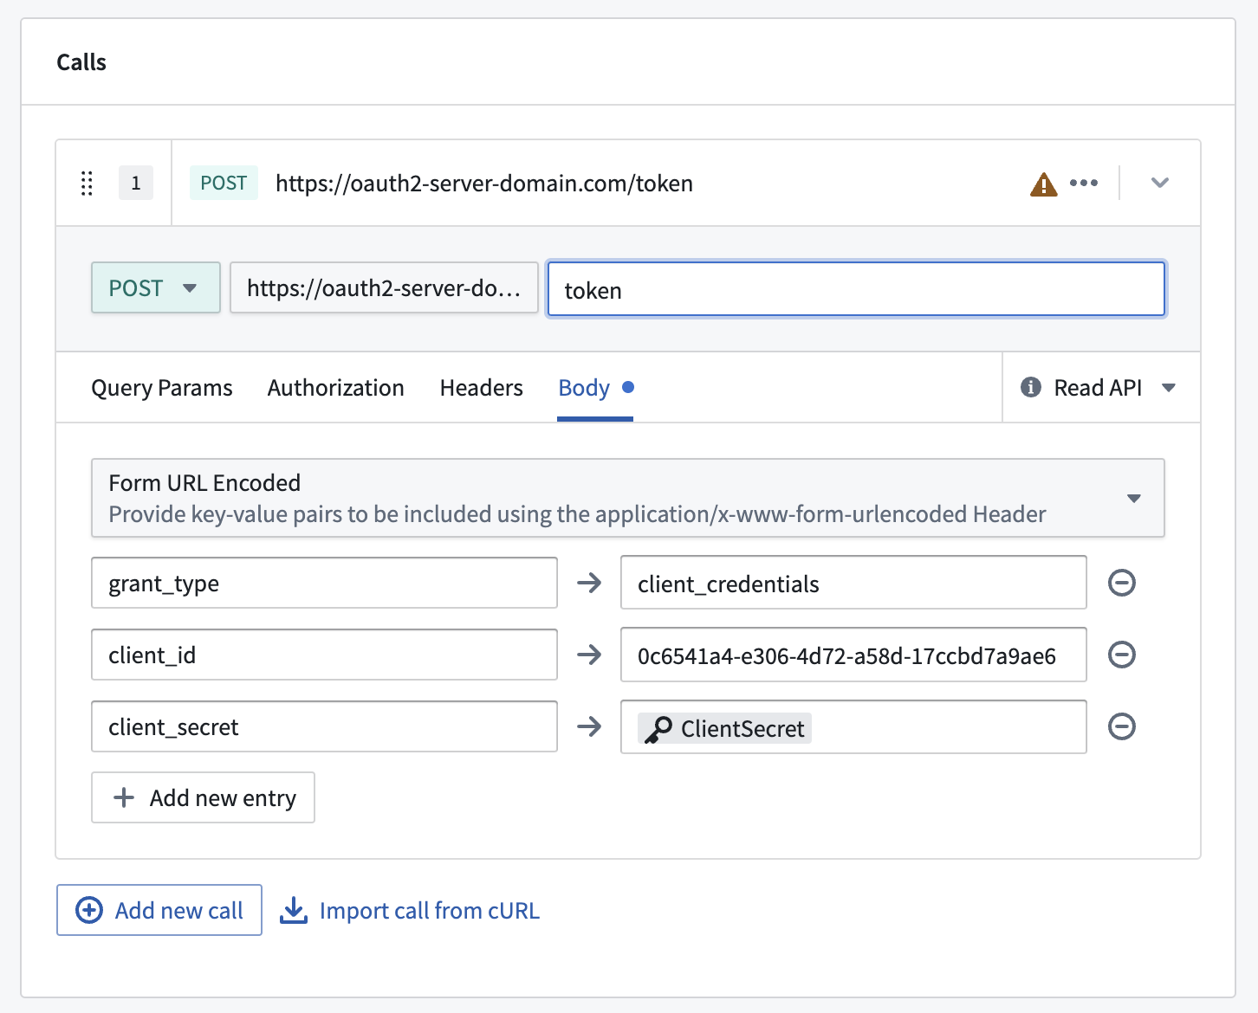
在对词元端点的调用中显示的参数是许多使用OAuth 2.0的系统的标准参数。然而，字段名称可能会有所不同，可能还需要其他字段。请查阅您要连接的系统的文档，并构建与该系统提供的词元端点兼容的请求。
通常，请求类型需要为POST，默认为"写API"调用。事实上，通常可以安全地对词元端点进行重复调用，您可以使用配置块右侧的下拉选择器将此调用标记为“读API”调用。一般来说，不允许Webhooks执行多次写API调用，因为不能保证多个请求之间的事务性。
在第二次调用中，使用可用的配置选项构建所需请求。要将持票词元注入授权标头，请转到调用配置的标头部分，并如下面的示例中所示添加一个标头。您可以使用@引用来自前一次调用的值。大多数OAuth 2.0服务器将返回一个名为access_token或类似的JSON参数。选择添加值来自调用的选项，然后选择按键提取并输入您希望从第一次调用的响应中提取的键的值。
下面的截图显示了如何从第一次调用中选择持票词元的示例：
图：参数输入对话框，显示如何选择从第一次调用返回的访问词元，以便在第二次调用的标头中引用它。
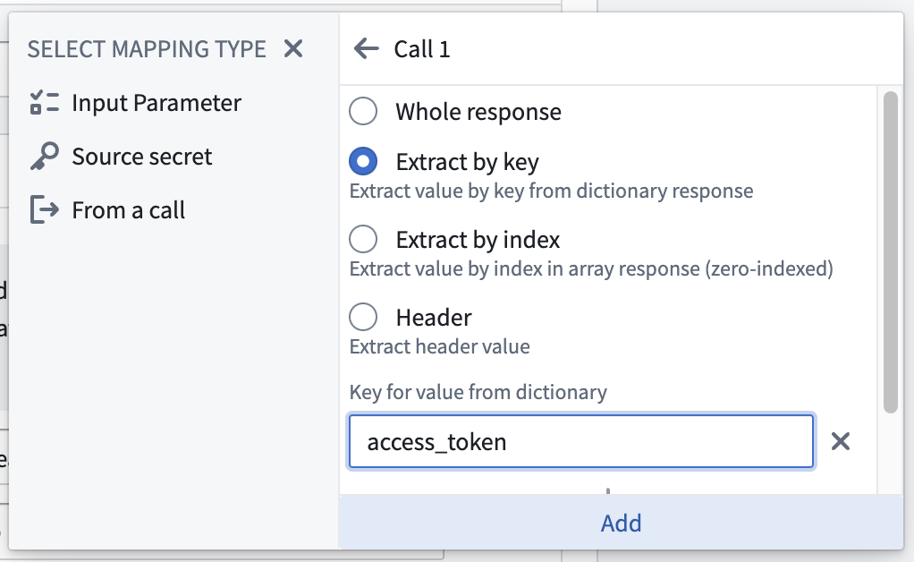
配置完成后，包含两个链式调用的完整Webhook应类似于此示例：
图：一个完成的REST API webhook配置示例，用于执行OAuth 2.0客户端凭证工作流。
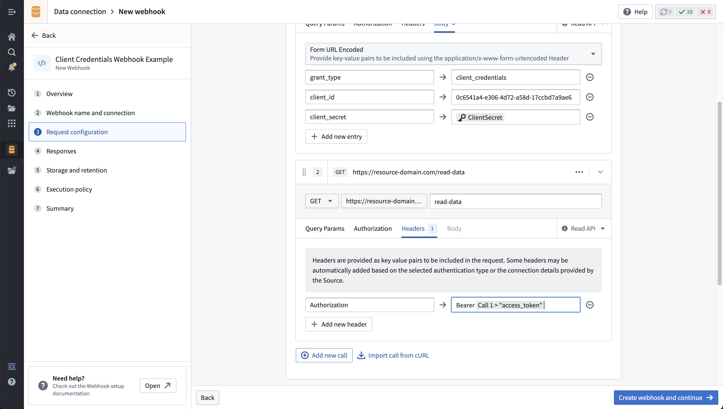
最后，我们强烈建议禁用存储Webhook第一次调用的完整响应。如果存储了响应，则包含在其中的持票词元可能对具有查看完整Webhook历史记录权限的其他用户可见。通常会在Webhook配置的存储和保留页面上自动弹出提示，以禁用对词元端点请求存储历史记录，如下所示：
图：一个完全配置的Webhook的存储和保留选项，包括一个警告弹出窗口，建议避免存储对词元端点调用的响应。
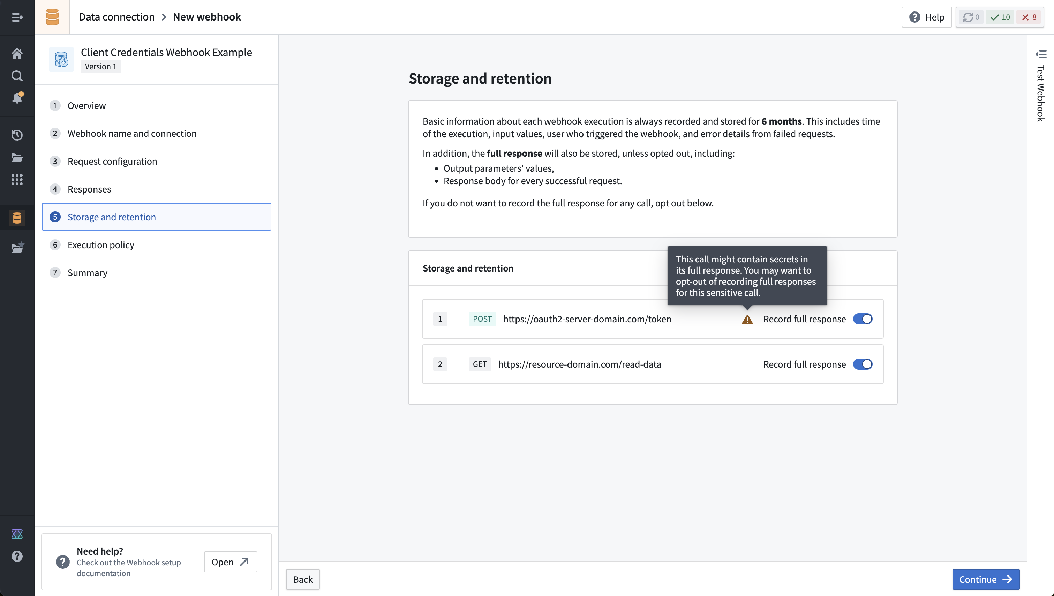

设置 Webhook
# 设置 Webhook
本教程指导您如何设置 webhooks 以发送 HTTP 请求到外部系统。

前提条件
本教程将逐步讲解如何创建 REST API 源以及与该源相关联的 webhook。如果您已经创建了一个源，可以直接跳到创建 webhook步骤。
如果您尝试连接到无法从互联网访问的系统，则必须按照额外的步骤来配置代理代理或代理工作器运行时并添加证书。代理运行时是一个高级概念，配置和管理起来比较复杂。在可能的情况下，我们建议使用直接连接。
有关如何开始使用代理运行时的更多信息，请参考以下指南：
- 设置代理
- 添加证书
在生产环境中使用代理运行时的 webhooks 时，我们建议为 webhooks 提供专用代理。代理按接收顺序执行任务，如果批量同步和 webhooks 在同一代理上执行，短时间运行的 webhook 任务可能会排队等待长时间运行的批量同步。
确保您拥有一个项目来管理将在本教程中创建的源的权限。如果您尚未创建项目，请在项目文档中了解如何创建。

教程
本教程假定您将使用开放互联网系统上的 REST API。
一些源，包括 SAP、旧版 Salesforce 和旧版 magritte-rest-v2 使用更复杂的任务配置。有关配置 webhook 任务的更多信息，请参阅webhooks 参考。

创建源
首先导航到数据连接并选择源选项卡。然后，选择新建源和REST API。
图：新建 REST API 源
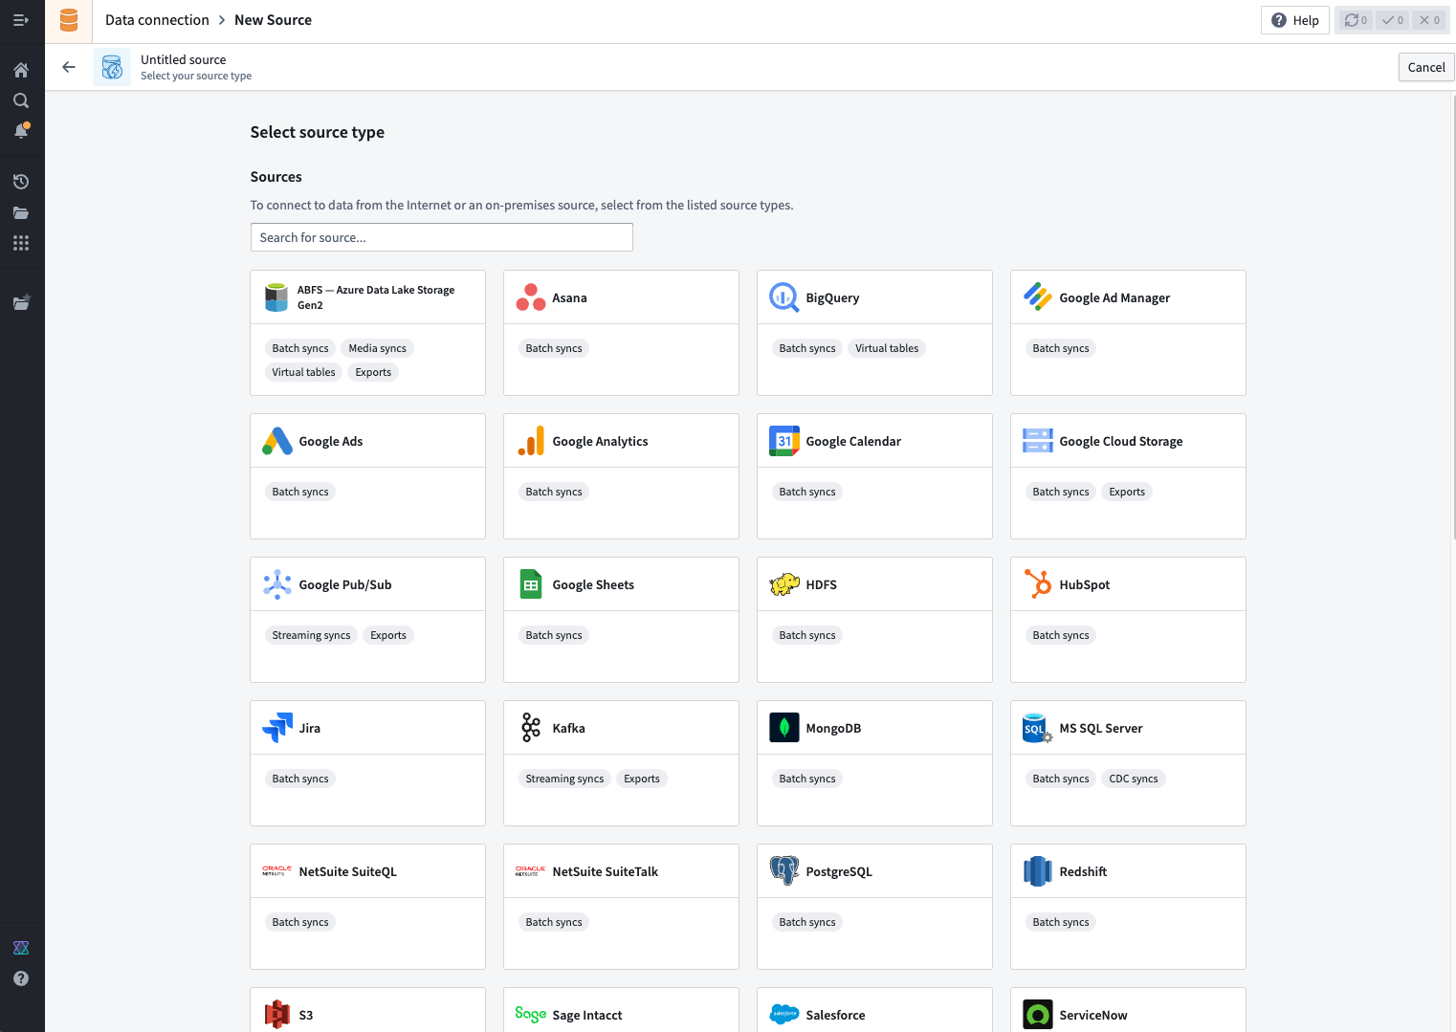
使用源编辑器填写您要连接的 REST API 的配置详情。有关 REST API 源类型的更多详细信息，请参阅源类型参考。
该源旨在包含建立连接所需的最小秘密和连接详细信息。在使用此源配置单个 webhooks 时，您将有机会添加附加请求详细信息，包括相对路径、查询参数、头信息和正文内容。
#### 其他源类型
其他一些源类型也支持 webhooks。有关更多详细信息，请查看特定源类型的参考页面。

创建 webhook
一旦创建了源，选择Webhooks选项卡并选择新建 webhook。
图：新建 webhook
按照新建 webhook 向导中的步骤创建一个发出外部请求的 webhook。下面的示例展示了一个 POST 请求到我们的示例域名上的 /api/v1/createItem 端点。正文构建为原始 JSON，在此情况下，配置为接受两个字符串输入参数。
图：新建 webhook
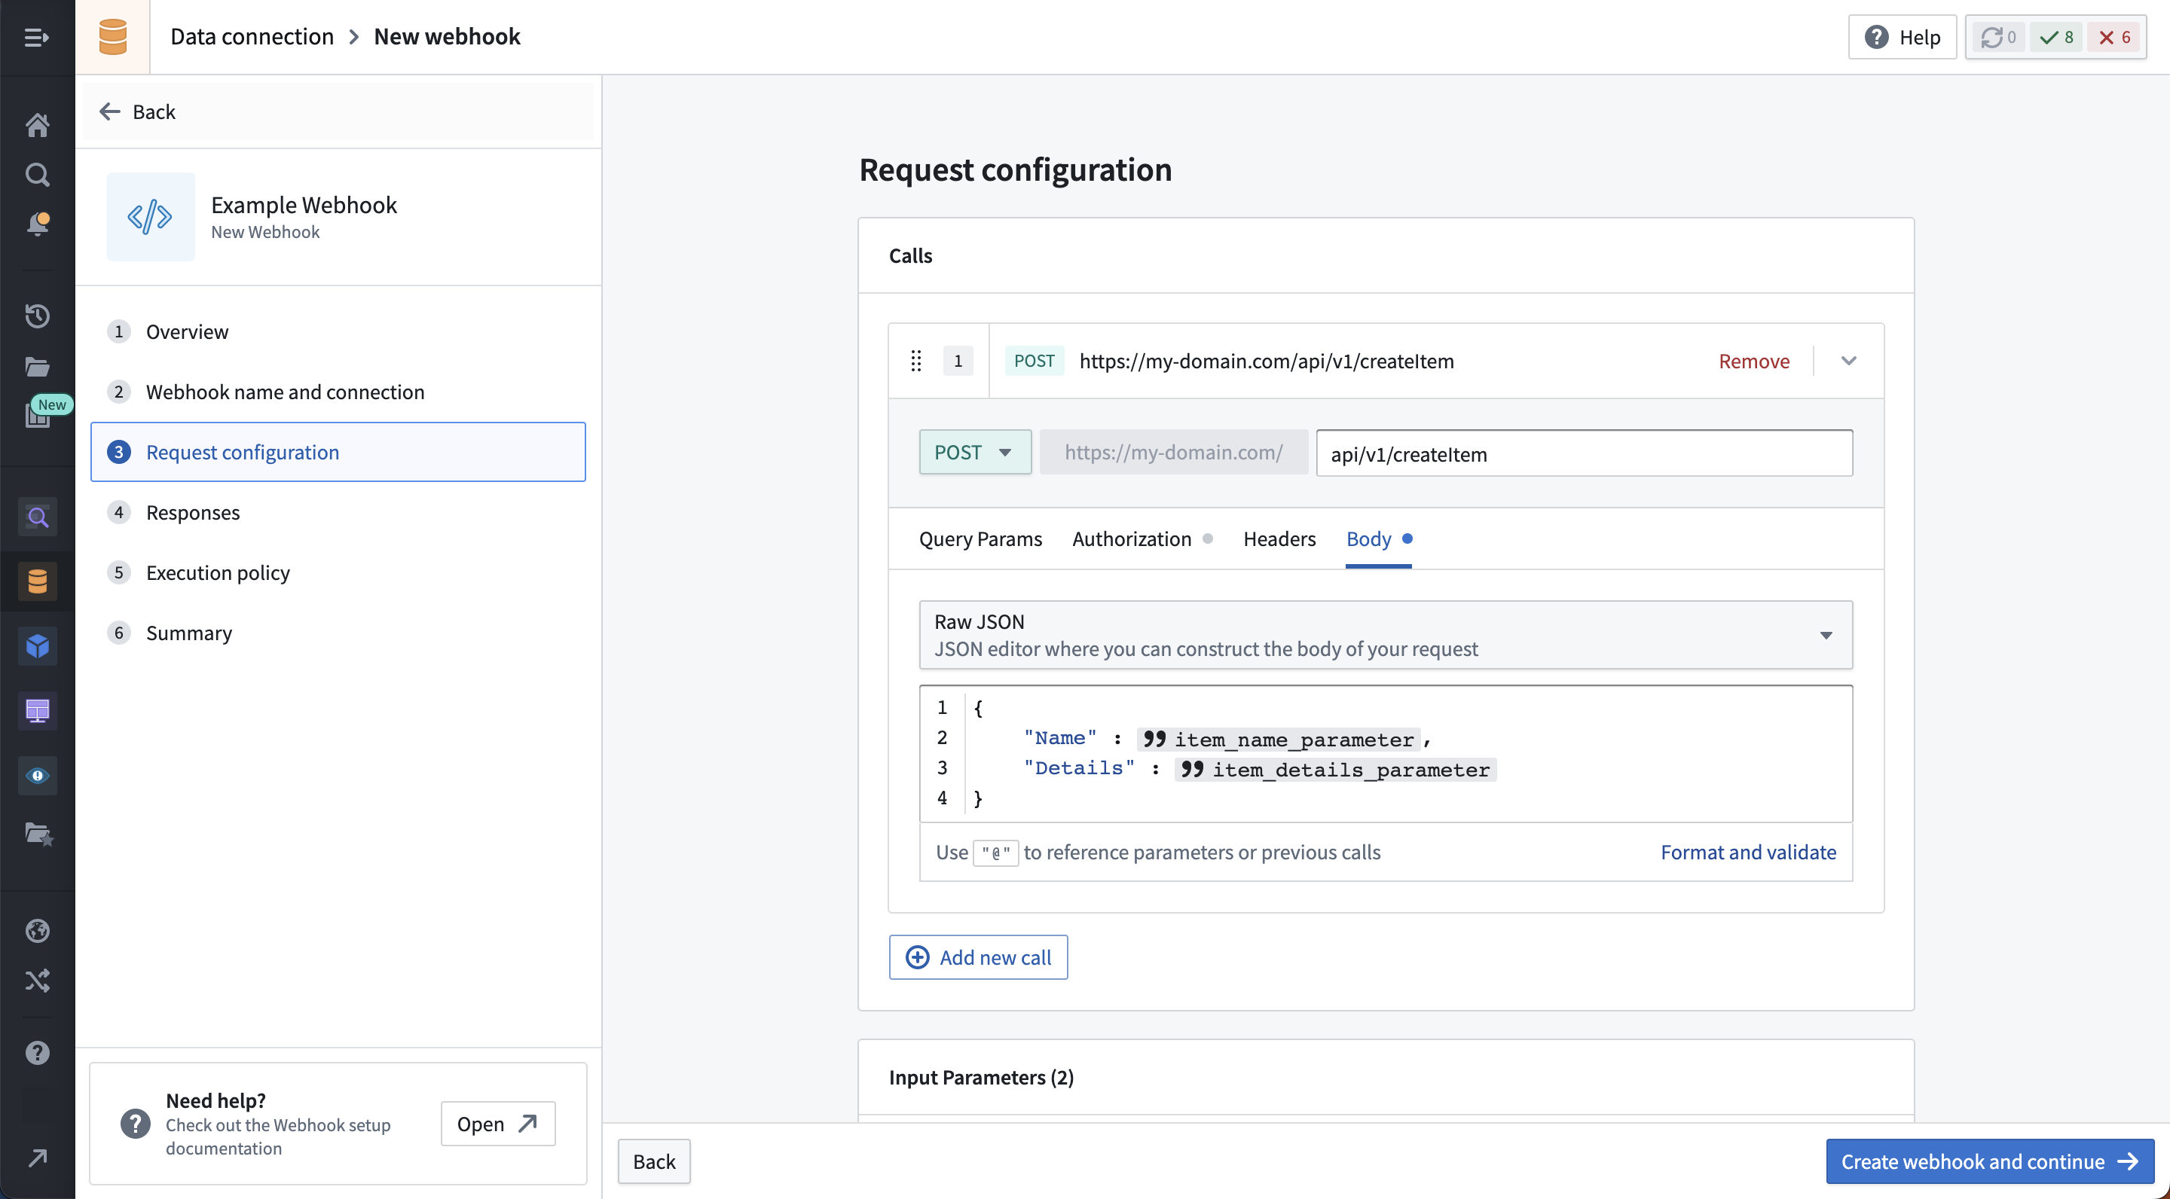

配置选项
- 输入 webhook 的名称，并根据需要添加描述。
- 选择您在本教程的上一步中创建的源。如果您直接从源页面进入向导，源将会被预先选择。
- 添加您希望在外部请求中使用的任何输入参数。
- 填写请求配置中的任何必填部分。您可以在路径、查询参数、头信息和正文配置部分引用输入参数。
- 非必填地，设置您希望应用于 webhook 的任何限制。有关详细信息，请参阅限制参考。
- 点击创建以完成 webhook 的创建。
#### 从 cURL 命令直接导入
或者，您也可以通过直接导入 cURL 命令来创建请求操作。为此，请选择从 cURL 导入选项并将您的 cURL 命令放入文本区域。如果您的 cURL 使用支持的选项并与源中已存在的域相关，选择导入 cURL 将创建一个新操作。

测试 webhook
保存后，您可以运行测试请求以查看您的配置是否正确。这可以随时通过使用测试连接侧面板完成。
在进行测试请求后，您可以使用响应解析输出参数。有关输出参数的更多信息，请参阅webhooks 参考页面。

下一步
在本教程中，您学习了如何创建源以及创建与该源相关联的 Webhook。以下是我们推荐的学习更多内容的资源：
- 查看操作类型教程以了解如何配置 Webhook 以供最终用户应用程序使用。
- 阅读Webhooks 参考，查看有关配置 Webhooks 可用选项的详细信息。

